**TRƯỜNG ĐẠI HỌC QUY NHƠN**

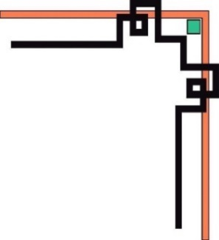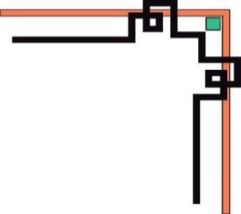

**KHOA CÔNG NGHỆ THÔNG TIN**



**BÁO CÁO**

**MÔM: PHÁT TRIỂN PHẦM MỀM CHUYÊN NGHIỆP**

**ĐỀ TÀI: WEBSITE ĐỌC TRUYỆN CHỮ ONLINE**

|  |  |
| --- | --- |
| **Giáo viên hướng dẫn:** | **Vũ Sơn Lâm** |
| **Nhóm thực hiện:** | **Nhóm 1** |
| **Lớp:** | **Công nghệ thông tin K39C** |

**Quy Nhơn - 12 tháng 12 năm 2019**

**THÀNH VIÊN NHÓM 1**

|  |  |  |
| --- | --- | --- |
| **Họ và tên** | **Mã số sinh viên** | **Đánh giá** |
| Nguyễn Công Toàn | 3951050011 |  |
| Võ Văn Việt | 3951050070 |  |
| Phạm Ngọc Văn | 3951050080 |  |



TÀI LIỆU

ĐẶC TẢ YÊU CẦU PHẦM MỀM

Hệ thống – Website đọc truyện chữ online

Ngày: 09-09-2019

Phiên bản: 1.0 **Quản trị dự án (PM):** V2T

Nhóm: 1.

**Các tác giả:** **Người dùng**: *Nhóm truyện*

1. **Nguyễn Công Toàn**
2. **Võ Văn Việt**
3. **Phạm Ngọc Văn**

**Nhận xét của giáo viên:**

MỤC LỤC

CHƯƠNG 1: Tổng quan 1

1.1 Khảo sát hiện trạng 1

1.1.1 Khảo sát các sản phẩm liên quan 1

1.1.1.1 Waka(waka.vn) 1

1.1.1.2 Wattpad 3

1.1.1.3 Truyenfull.vn 4

1.1.2 Khảo sát bài toán thực tế của đề tài 5

1.1.2.1 Thu nhập các yêu cầu thực tế từ những người đọc 5

1.1.2.2 Từ người quản lý 5

1.1.2.3 Về quy trình 5

1.2 Mục tiêu đề tài 6

1.2.1 Người đọc 6

1.2.2 Người quản lý 6

1.2.3 Nhóm dịch 6

1.3 Phát biểu bài toán 6

CHƯƠNG 2: Phân tích thiết kế hệ thống 8

2.1 Yêu cầu chức năng 8

2.1.1 Các Use case của hệ thống 8

2.1.1.1 Xác định các use case 8

2.1.1.2 Biểu đồ use case tổng quát 8

2.1.2 Xác định các gói UC, biểu đồ UC chi tiết 9

2.1.2.1 Gói UC quản lý danh mục truyện 9

2.1.2.2 Gói UC quản lý thể loại truyện 9

2.1.2.3 Gói UC quản lý tất cả truyện 10

2.1.2.4 Gói UC quản lý tất cả nhóm dịch 10

2.1.2.5 Gói UC thống kê 11

2.1.2.6 Gói UC gửi, tiếp nhận phản hồi 11

2.1.2.7 Gói UC quản lý thành viên nhóm dịch 12

2.1.2.8 Gói UC quản lý truyện nhóm dịch 12

2.1.2.9 Gói UC quản lý chương theo nhóm dịch 13

2.1.2.10 Gói UC bình luận ý kiến, tìm kiếm truyện 13

2.1.3 Đặc tả use cases 14

2.1.3.1 Gói UC quản lý danh mục truyện 14

2.1.3.2 Gói UC quản lý thể loại truyện 17

2.1.3.3 Gói UC quản lý tất cả truyện 20

2.1.3.4 Gói UC quản lý tất cả nhóm dịch 24

2.1.3.5 Gói UC thống kê 27

2.1.3.6 Gói UC gửi, tiếp nhận phản hồi 28

2.1.3.7 Gói UC quản lý thành viên nhóm dịch 29

2.1.3.8 Gói UC quản lý truyện nhóm dịch 33

2.1.3.9 Gói UC quản lý chương theo nhóm dịch 36

2.1.3.10 Gói UC bàn luận ý kiến, tìm kiếm truyện 38

2.2 Yêu cầu phi chức năng 39

2.2.1 Hiệu suất 39

2.2.2 Mức độ an toàn và bảo mật 39

2.3 Các mô hình phân tích 39

2.3.1 Activity diagrams 39

2.3.1.1 Quản lý tất cả truyện 40

2.3.1.2 Quản lý thành viên nhóm dịch 41

2.3.1.3 Quản lý danh mục truyện 42

2.3.1.4 Tùy chỉnh giao diện đọc 43

2.3.1.5 Bình luận ý kiến 43

2.3.1.6 Tìm kiếm truyện 43

2.3.2 Sequences diagrams 44

2.3.2.1 Quản lý danh mục truyện 44

2.3.2.2 Quản lý thể loại truyện 46

2.3.2.3 Quản lý tất cả truyện 47

2.3.2.4 Quản lý tất cả nhóm dịch 49

2.3.2.5 Quản lý thành viên nhóm dịch 50

2.3.2.6 Quản lý chương theo truyện của nhóm dịch 52

2.3.2.7 Thống kê 54

2.3.3 Collaboration diagrams 55

2.3.3.1 Collaboration diagrams thêm truyện 55

2.3.3.2 Collaboration diagrams chỉnh sửa truyện 55

2.3.3.3 Collaboration diagrams xóa truyện 56

2.3.3.4 Collaboration diagrams thống kê truyện 56

2.4 Lược đồ sơ sở dữ liệu và sơ đồ lớp 57

2.4.1 Xác địch các đối tượng 57

2.4.2 Xác định kiểu thực thể và các thuộc tính của thực thể 58

2.4.3 Lược đồ quan hệ mở rộng 60

2.4.4 Lược đồ liên kết kinh điển 61

2.4.5 Mô hình quan hệ sau khi chuẩn hóa 64

2.5 Sơ đồ triển khai 65

2.6 Đặc tả giao diện màn hình 66

2.6.1 Màn hình phía người đọc 66

2.6.1.1 Màn hình trang chủ 66

2.6.1.2 Màn hình trang thông tin truyện 69

2.6.1.3 Màn hình trang đọc truyện 72

2.6.1.4 Màn hình đăng nhập 74

2.6.1.5 Màn hình đăng ký 75

2.6.2 Màn hình cho trang quản trị 76

2.6.2.1 Màn hình trang chủ trang quản lý 76

2.6.2.2 Màn hình trang quản lý 78

2.6.2.3 Màn hình phản hồi 83

2.6.2.4 Màn hình thống kê 84

CHƯƠNG 3: Lập trình 85

3.1 Một số đoạn mã tiêu biểu 85

3.1.1 Cấu trúc project 85

3.1.2 Code thêm tác giả 86

3.1.3 Code chỉnh sửa 86

3.1.4 Code xóa chương của truyện. 87

3.1.5 Code tìm kiếm 87

3.1.6 Code xử lý tác vụ quản lý thể loại truyện 88

3.1.7 Code hiển thị danh sách tài khoản 88

3.1.8 Code xử lý truyện vừa đọc. 89

3.2 Một số unit test 89

3.2.1 Unit test chức năng hiển thị danh sách truyện vừa đọc 89

CHƯƠNG 4: Kiểm thử phần mềm 92

4.1 Các test cases 92

4.1.1 Test case test chức năng thêm truyện mới 92

4.1.2 Test case xóa truyện 93

4.1.3 Test case chỉnh sửa thông tin truyện 94

CHƯƠNG 5: Tổng kết 95

5.1 Kết quả nhận được 95

5.2 Rút kinh nghiệm 95

5.3 Hướng phát triển 95

**BẢNG CÁC TỪ VIẾT TẮT**

|  |  |  |  |
| --- | --- | --- | --- |
| **STT** | **Từ viết tắt** | **Từ đầy đủ** | **Ý nghĩa** |
| 1 | **UML** | Unified Modeling Language | Ngôn ngữ mô hình hóa thống nhất |
| 2 | **SRS** | Software Requirement Specification | Đặc tả yêu cầu phần mềm |
| 3 | **QL** | Quản lý |  |
|  | **UC** | Use Case |  |

# 

# Tổng quan

## Khảo sát hiện trạng

### Khảo sát các sản phẩm liên quan

#### Waka(waka.vn)

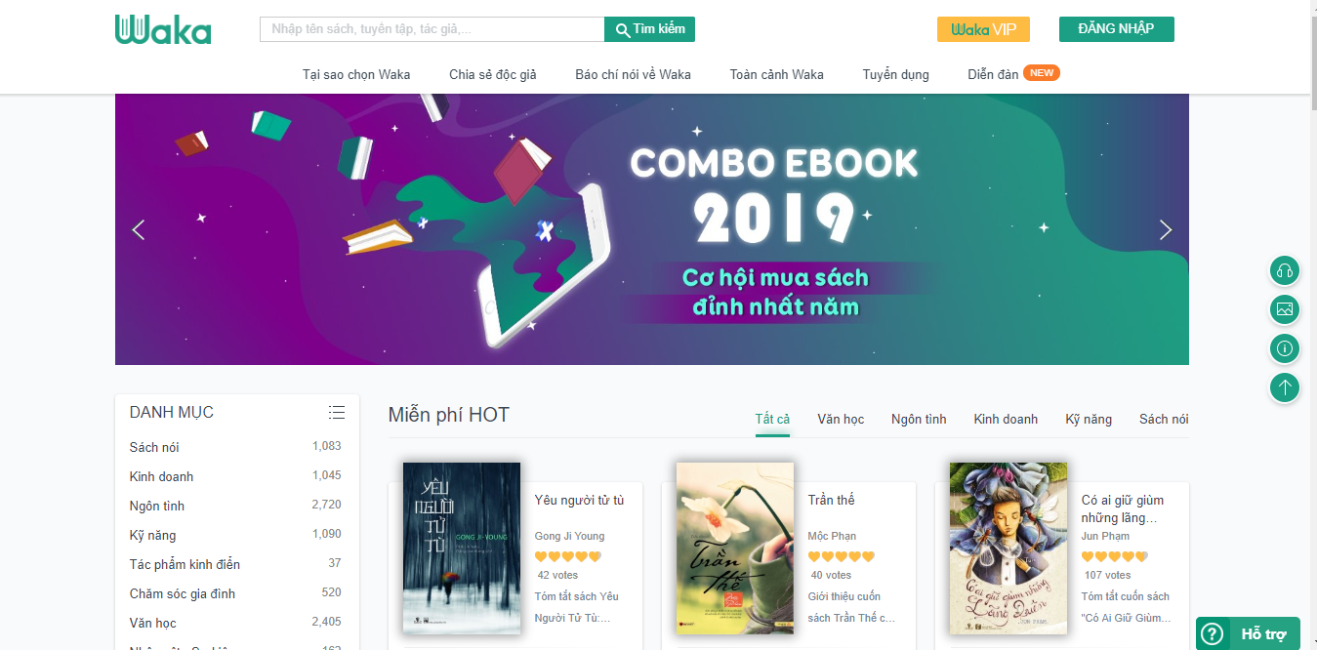

##### Giới thiệu

Waka là Nền tảng xuất bản điện tử số một Việt Nam, trực thuộc Công ty Cổ phần Bạch Minh (Vega Corporation).

Ra đời từ năm 2014, đến nay, Waka có hơn 3,2 triệu người dùng và hơn 13.000 nội dung điện tử đa dạng về thể loại, bao gồm: Kinh doanh, kỹ năng, văn học, khoa học – công nghệ, văn hóa – xã hội, thiếu nhi… Kho nội dung của Waka liên tục được cập nhật, bổ sung những đầu sách “best seller” trên thị trường của các nhà xuất bản, công ty phát hành, các tác giả trong và ngoài nước.

Đơn vị sản xuất và giá thành:

* Đơn vị sản xuất: Công ty Cổ phần Bạch Minh (Vega Corporation) phòng 804 tầng 8 Tòa nhà V.E.T số 98 Hoàng Quốc Việt, Nghĩa Đô, Cầu Giấy, Hà Nội.
* Chịu trách nhiệm nội dung: Ông Đinh Quang Hoàng.
* Giá thành: không rõ.

##### Các chức năng chính

* Đọc sách, truyện các thể loại sách điện tử.
* Cung cấp đầy đủ các thể loại truyện, sách viết, sách nói, văn học….
* Đăng ký thành viên để nhận các ưu đãi, chương trình khuyến mãi có thể đọc các tựa sách, truyện mất phí với giá ưu đãi .
* Có thể thay đổi kích thước font chữ, đánh dấu vị trí đọc, phóng to màn hình
* Cung cấp diễn đàn cho thành viên có thể trao đổi.
* Gợi ý các tựa sách, truyện cùng thể loại.
* Đồng bộ nội dung và lịch sử đọc sách nhiều thiết bị.

##### Điểm mạnh và điểm yếu

###### Điển mạnh

* Đối với độc giả:
* Đọc cả kho sách điện tử giá trị chỉ với chi phí tiết kiệm chỉ từ 1.000 đồng/ngày.
* Hỗ trợ đăng nhập, đăng ký từ các tài khoản Mạng xã hội như Facebook, Google+.
* Sách mới được lựa chọn và cập nhật liên tục.
* Đối với nhà xuất bản, nhà phát hành, tác giả độc lập:
* Được tạo kho sách riêng biệt và phát triển thương hiệu trong mảng sách điện tử.
* Được tiếp cận và giới thiệu tác phẩm đến với hơn 3 triệu người đọc trên nền tảng Waka một cách nhanh chóng và hiệu quả nhất.
* Bản quyền sách số được bảo vệ.
* Dịch vụ của Waka được cung cấp cho người dùng trên máy tính (bản hạn chế), máy tính bảng và các thiết bị hỗ trợ hệ điều hành iOS (9.0 trở lên) và Android ( 4.4 trở lên).
* Có diễn đàn lớn, cộng đồng hỗ trợ nhiều.

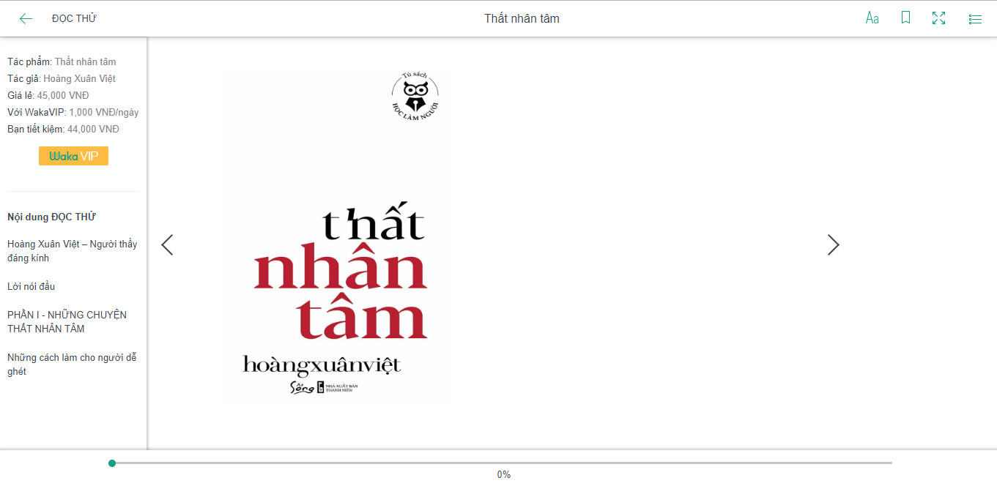

###### Điểm yếu

* Một số truyện cần tài khoản vip mới có thể đọc.

#### Wattpad

##### Giới thiệu

Với kho truyện phong phú từ truyện ngôn tình Trung Quốc đến truyện Việt Nam, rồi đến các truyện trinh thám, fanfic… Lượng chia sẻ trên wattpad cũng cực kì nhiều. Ngoài ra wattpad còn phát triển dịch vụ app trên di động rất phù hợp với các bạn để có thể đọc cả khi online hay offline. Đồng thời wattpad cũng phát triển thêm về phần dịch vụ tương tác với tác giả hay bạn cũng có thể trở thành tác giả cho một ý tưởng của mình.

Đơn vị sản xuất và giá thành: không rõ.

##### Các chức năng chính

* Lọc truyện theo từng thể loại.
* Tự viết truyện của mình.
* Có diễn đàn lớn, mạnh mọi người chia sẻ nhiều truyện.
* Có nhiều truyện, sách, tác phẩm… trên toàn thế giới.

##### Điểm mạnh và điểm yếu

###### Điểm mạnh

* Có thể lưu truyện offline để đọc.
* Có app chạy trên đa nền tảng.
* Hỗ trợ đa ngôn ngữ.

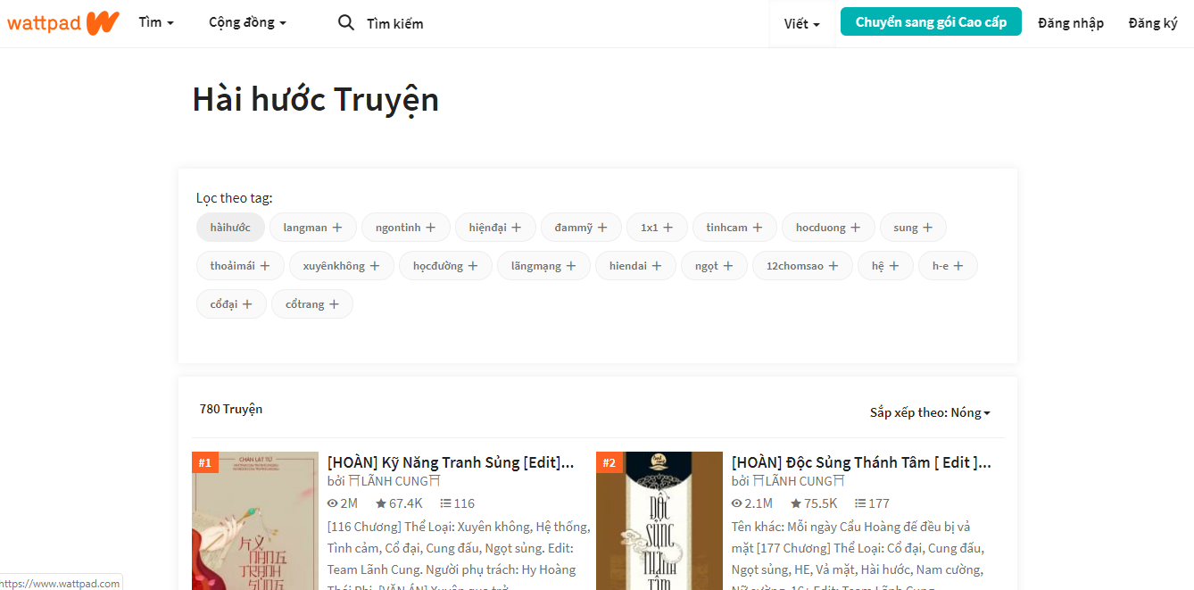

###### Điểm yếu

* Bản dịch chưa sát nghĩa.

#### Truyenfull.vn

##### Giới thiệu

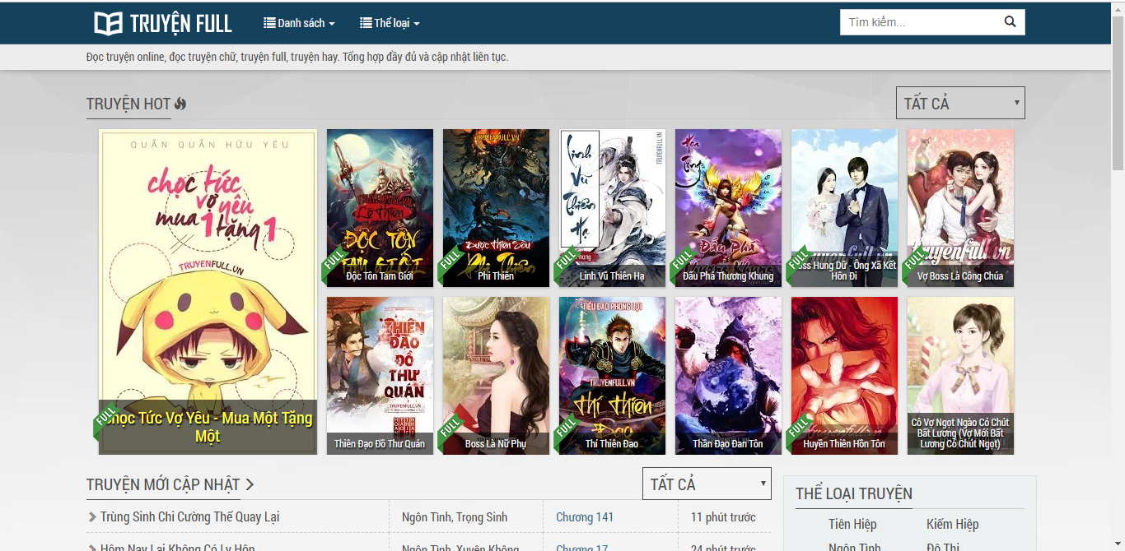

Truyện Full - Đọc truyện online, đọc truyện chữ. Website luôn cập nhật những bộ truyện mới thuộc các thể loại đặc sắc như truyện tiên hiệp, truyện kiếm hiệp, hay truyện ngôn tình một cách nhanh nhất.

Hỗ trợ mọi thiết bị như di động và máy tính bảng.

Đơn vị sản xuất và giá thành: Chưa rõ.

##### Các chức năng chính

* Cung cấp đầy đủ các thể loại truyện chữ.
* Tìm kiếm tên truyện.

##### Điểm mạnh và điểm yếu

###### Điểm mạnh

* Hỗ trợ đọc offline trên di động.
* Giao diện đơn giản, dễ nhìn, bố cục logic.
* Cập nhật có truyện thường xuyên.
* Dịch thuật tốt, thuần việc.

###### Điểm yếu

### Khảo sát bài toán thực tế của đề tài

#### Thu nhập các yêu cầu thực tế từ những người đọc

* Có nhiều truyện mới.
* Cập nhật nhanh chóng chương truyện mới.
* Cung cấp cái nhìn tổng quan, đầy đủ về thông tin truyện.
* Dễ dàng tìm kiếm truyện theo từng thể loại truyện.
* Quy trình tìm và đọc truyện dễ dàng.
* Có bảng xếp hạng về những truyện người dùng quan tâm nhất.
* Giao diện không cầu kì nhưng thể hiển đầy đủ thông tin về truyện.
* Trang đọc truyện các chức năng tùy chỉnh chức năng đọc như: cỡ chữ, màu sắc, font chữ, màu nền.
* Muốn tự viết và đăng truyện của mình lên hệ thống.
* Chia sẻ truyện cho bạn bè trên các mạng xã hội.

#### Từ người quản lý

* Giao diện quản lý không cầu kì, dễ dùng.
* Trình soạn thảo truyện dễ dùng.
* Có đầy đủ các chức năng quản lý về người dùng, truyện, chương, thể loại, thống kê.
* Dễ dàng thống kê đầy đủ các thông tin (danh mục truyện, thể loại và số lượng truyện).
* Dễ dàng thấy sự phát triển của trang web.

#### Về quy trình

## Mục tiêu đề tài

Sau quá trình tìm hiểu, khảo sát và phân tích thì nhóm nắm rõ những yêu cầu cơ bản của người dùng đối với hệ thống đọc truyện chữ online, nhóm quyết định phát triển một hệ thống đọc truyện truyện online có các chức năng sau hướng tới các đối tượng sử dụng hệ thống gồm:

### Người đọc

* Người đọc có thể tìm kiếm truyện theo tên hoặc theo thể loại.
* Người đọc có thể tùy chỉnh được giao diện đọc.
* Người đọc có thể giao tiếp thảo luận với nhau.
* Người đọc gửi phản hồi, đánh giá về truyện.

### Người quản lý

* Người quản lý đăng nhập vào hệ thống
* Người quản lý quản lý danh mục truyện.
* Người quản lý quản lý thể loại truyện.
* Thêm, sửa, xóa.
* Người quản lý quản lý truyện.
* Đăng truyện, sửa (nội dung, giới thiệu), xóa.
* Người quản lý tiếp nhận phản hồi của người đọc.
* Người quản lý thống kê về thông tin khác:
* Số lượng truyện mới cập nhật theo tuần, tháng, quý.
* Số lượng tìm kiếm của mỗi truyện theo ngày, tuần, tháng, quý.
* Số lượng lượt xem của mỗi truyện (sắp xếp truyện theo truyện “Hot”).
* Số lượng truyện đã hoàn thành và chưa hoàn thành.
* Người quản lý quản lý các nhóm dịch.

### Nhóm dịch

* Người dịch đăng ký tạo nhóm dịch.
* Người dịch quản lý nhóm dịch.
* Thêm sửa, xóa thành viên trong nhóm.
* Người dịch quản lý các truyện do mình dịch.
* Người dịch thống kê các truyện do mình dịch.

## Phát biểu bài toán

Sau quá trình tìm hiểu, khảo sát và phân tích thì nhóm xin phát biểu bài toán mà nhóm thực hiện trong dự án này:

Ngày nay nhu cầu đọc truyện chữ của một nhóm người dùng về các thể loại như kiếm hiệp, ngôn tình… hay các thể loại truyện khác rất nhiều, các truyện có thể là truyện trong nước và ngoài nước, mà hiện tại có một số trang web có làm nhưng chưa làm đầy đủ, truyện mới cập nhật chưa thật sự có tầm, thiếu sót trong khâu biên soạn, dịch thuật làm cho trải nghiện của người đọc không được tốt. Nắm bắt tình hình đó, nhóm quyết định xây dụng hệ thống website đọc truyện chữ online.

Hệ thống cung cấp cho người đọc một giao diện đọc truyện trực quan, thân thiện người đọc có thể trực tiếp thay đổi font chữ, màu nền, kiểu chữ thích hợp cho phù hợp với sở thích, có thể trực tiếp tìm kiếm truyện với nhiều thể loại, cung cấp phong phú về các thể loại truyện mới, nhiều tác phẩm có lượt xem, đánh giá tốt từ nước ngoài cũng như trong nước. Người đọc có thể trược tiếp bình luận gửi phản hồi trực tiếp về cảm nhận, sai sót trong quá trình dịch truyện hay viết truyện, bình luận trao đổi trực tiếp qua phần bình luận bằng facebook.

Hệ thống cung cấp một giao diện quản lý đơn giản, trực quan cho người quản lý, có thể quản lý truyện và các nội khác xung quanh truyện, trược tiếp biên soạn chương truyện chuyên nghiệp. Trực tiếp xem, nắm bắt được tình hình phát triển của hệ thống.

Hệ thống cung cấp cho người dùng có ý muốn đóng góp vào hệ thống bằng các câu truyện của mình bằng cách đăng ký tài khoản, yêu cầu dịch truyện khi muốn cùng người quản lý dịch truyện hay viết truyện của mình và chia sẻ lên hệ thống.

# Phân tích thiết kế hệ thống

## Yêu cầu chức năng

### Các Use case của hệ thống

#### Xác định các use case

* Người đọc.
* Tùy chỉnh giao diện đọc.
* Bình luận ý kiến.
* Gửi phản hồi.
* Người dịch.
* Quản lý truyện nhóm dịch.
* Quản lý chương theo truyện.
* Quản lý thành viên nhóm dịch.
* Thống kê thông tin.
* Người quản lý.
* Quản lý danh mục truyện.
* Quản lý thể loại truyện.
* Quản lý tất cả truyện.
* Quản lý tất cả nhóm dịch.
* Quản lý người dùng.
* Quản lý tiếp nhận phản hồi.
* Thống kê thông tin.
* Ngoài ra ta có một số use case dùng chung như:
* Tìm kiếm truyện.

#### Biểu đồ use case tổng quát

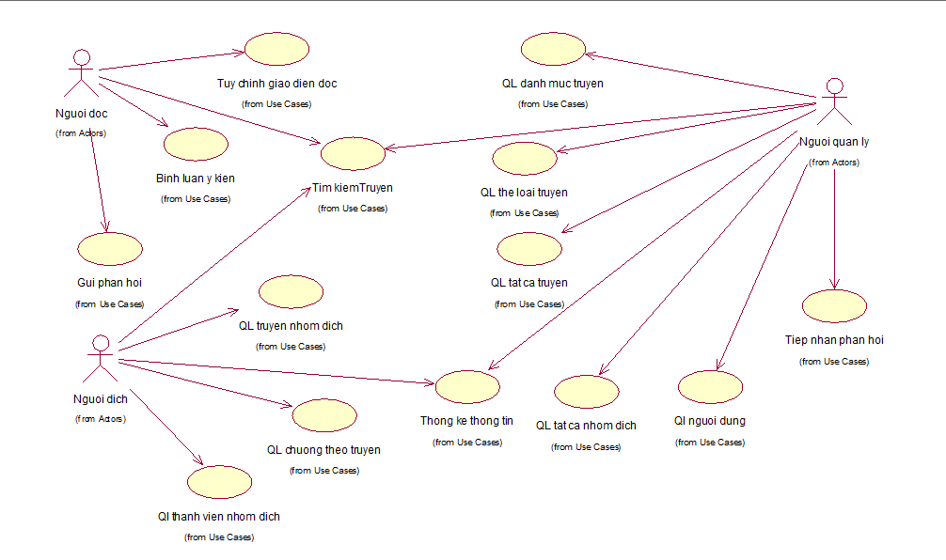

### Xác định các gói UC, biểu đồ UC chi tiết

Từ việc phân tích các use case của các tác nhân, ta có các gói Use case như sau:

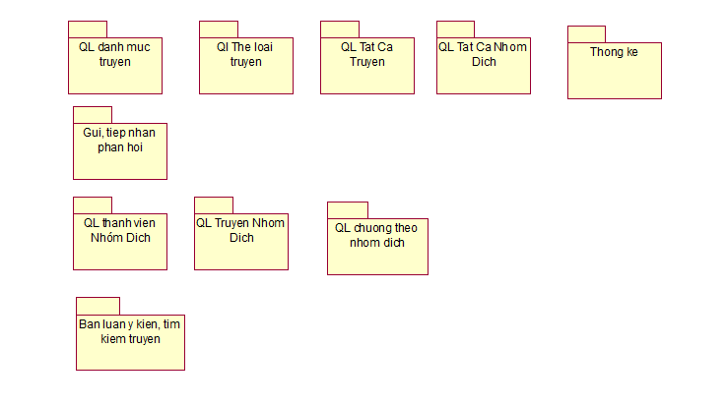

#### Gói UC quản lý danh mục truyện

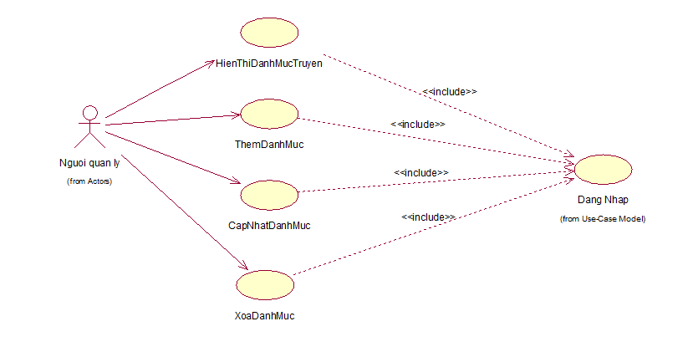

*Hình 1: Gói UC quản lý danh mục truyện.*

#### Gói UC quản lý thể loại truyện

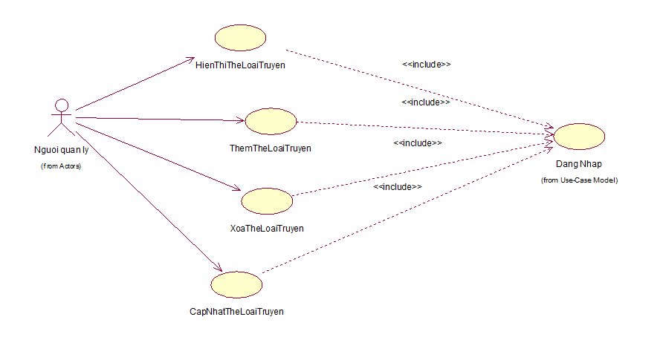

*Hình 2: Gói UC quản lý thể loại truyện.*

#### Gói UC quản lý tất cả truyện

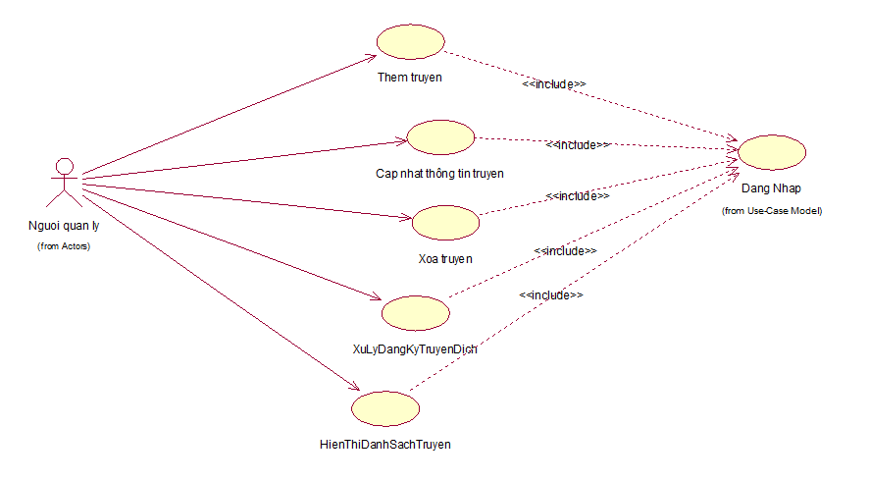

*Hình 3: Gói UC quản lý tất cả truyện.*

#### Gói UC quản lý tất cả nhóm dịch

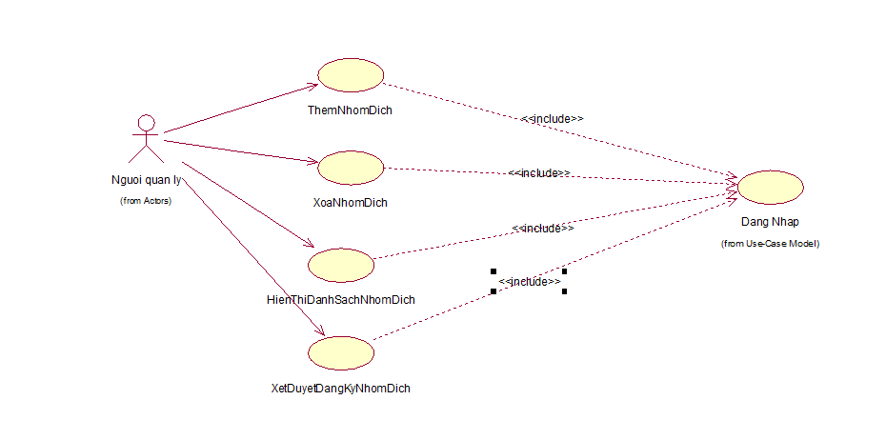

*Hình 4: Gói UC quản lý tất cả nhóm dịch.*

#### Gói UC thống kê

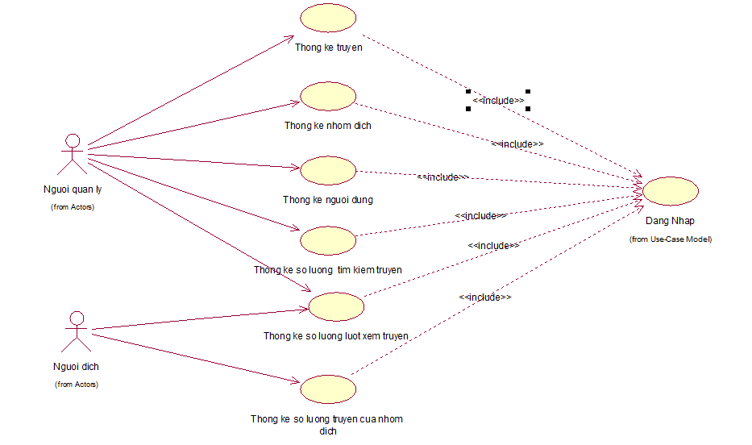

*Hình 5: Gói UC thống kê.*

#### Gói UC gửi, tiếp nhận phản hồi

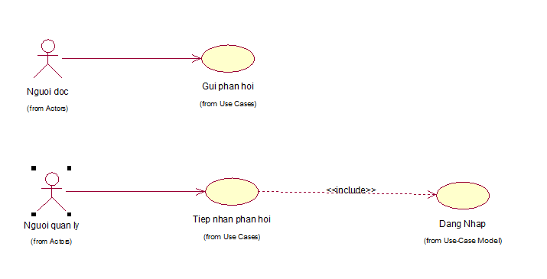

*Hình 6: Gói UC gửi, tiếp nhận phản hồi.*

#### Gói UC quản lý thành viên nhóm dịch

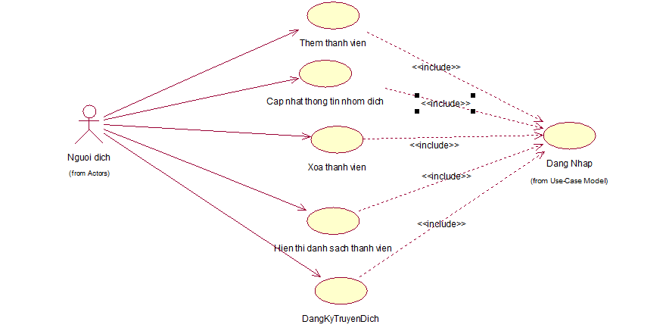

*Hình 7: Gói UC quản lý thành viên nhóm dịch.*

#### Gói UC quản lý truyện nhóm dịch

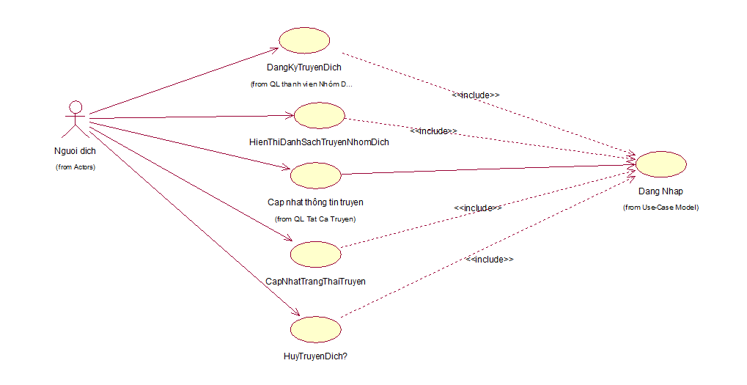

*Hình 8: Gói UC quản lý truyện nhóm dịch.*

#### Gói UC quản lý chương theo nhóm dịch

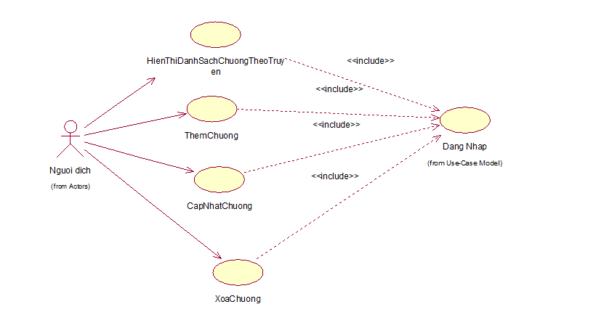

*Hình 9: Gói UC quản lý chương theo nhóm dịch.*

#### Gói UC bình luận ý kiến, tìm kiếm truyện

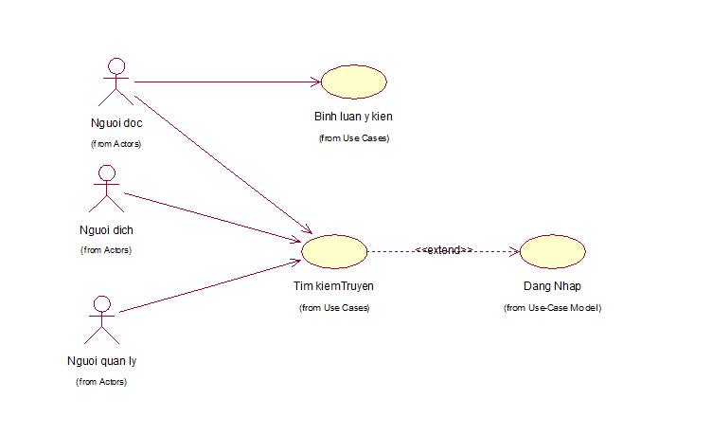

*Hình 10: Gói UC bình luận ý kiến, tìm kiếm truyện.*

### Đặc tả use cases

Ta tiến hành đặc tả các UC theo từng hệ thống con (từng nhóm chức năng) như sau:

#### Gói UC quản lý danh mục truyện

##### UC hiển thị danh sách danh mục truyện

|  |  |
| --- | --- |
| **Mã Use case** | **UC-01** |
| **Tên Use case** | **Hiển thị danh sách danh mục truyện** |
| **Tác nhân** (Actor) | **Người quản lý** |
| **Level** |  |
| **Mô tả ngắn** (Brief) | Người quản lý muốn xem danh sách danh mục truyện |
| **Tiền điều kiện** (Preconditions) | Người dùng có tài khoản là người quản lý. |
| **Kết quả** (Postconditions) | Hiển thị thành công danh sách danh mục truyện |
| **Điều kiện kích hoạt Use case** | Người quản lý thực hiện việc xem danh sách danh mục truyện. |
| **Luồng sự kiện chính**  (Main scenario, basic flow) | 1. Hệ thống hiển thị giao diện chính của trang quản lý 2. Người quản lý chọn nút “Quản lý danh mục truyện” 3. Hệ thống hiển thị danh sách các danh mục truyện có trong hệ thống. |
| **Luồng sự kiện phụ** | Không có. |

##### Thêm danh mục truyện

|  |  |
| --- | --- |
| **Mã Use case** | **UC-02** |
| **Tên Use case** | **Thêm danh mục truyện** |
| **Tác nhân** (Actor) | **Người quản lý** |
| **Level** |  |
| **Mô tả ngắn** (Brief) | Người quản lý muốn thêm danh mục truyện |
| **Tiền điều kiện** (Preconditions) | Người dùng có tài khoản là người quản lý. |
| **Kết quả** (Postconditions) | Người quản lý thêm danh mục truyện thành công. |
| **Điều kiện kích hoạt Use case** | Người quản lý thực hiện việc thêm danh mục truyện. |
| **Luồng sự kiện chính**  (Main scenario, basic flow) | 1. Người quản lý hiển thị danh sách danh mục truyện. 2. Người quản lý chọn vào nút “Thêm” 3. Hệ thống hiển thị giao diện thêm danh mục truyện 4. Người quản lý nhập các thông tin của danh mục truyện (Tên danh mục truyện,mô tả) 5. Người quản lý chọn nút “Xác nhận” 6. Hệ thống lưu vào cơ sở dữ liệu và thông báo thêm danh mục truyện thành công. |
| **Luồng sự kiện phụ** | **Tại bước 4**  4.1 Người quản lý không nhập thông tin hoặc nhập thiếu thông tin về danh mục truyện và thực hiện bước 5   * Hệ thống thông báo xin nhập đầy đủ thông tin * Quay về bước 3   **Tại bước 5:**  5.1 Người quản lý chọn nút “Hủy”   * Hệ thống hủy thao tác thêm * Quay lại bước 1 |

##### Cập nhật danh mục

|  |  |
| --- | --- |
| **Mã Use case** | **UC-03** |
| **Tên Use case** | **Cập nhập danh mục truyện** |
| **Tác nhân** (Actor) | **Người quản lý** |
| **Level** |  |
| **Mô tả ngắn** (Brief) | Người quản lý muốn cập nhập danh mục truyện |
| **Tiền điều kiện** (Preconditions) | Người dùng phải có tài khoản người quản lý |
| **Kết quả** (Postconditions) | Người quản lý cập nhập danh mục truyện thành công |
| **Điều kiện kích hoạt Use case** | Người quản lý thực hiện việc cập nhập danh mục truyện |
| **Luồng sự kiện chính**  (Main scenario, basic flow) | 1. Người quản lý hiển thị danh sách tất cả các danh mục truyện. 2. Người quản lý chọn danh mục truyện muốn cập nhật thông tin. 3. Người quản lý chọn nút “Cập nhật danh mục truyện”. 4. Hệ thống hiển thị giao diện cập nhật thông tin danh mục truyện. 5. Người quản lý nhập các thông tin của danh mục truyện (tên danh mục truyện, thể loại,..) 6. Người quản lý chọn nút “Xác nhận”.   7. Hệ thống lưu thông tin vào cơ sở dữ liệu và thông báo cập nhật thành công. |
| **Luồng sự kiện phụ** | **Tại bước 5:**   * Người quản lý không nhập hoặc nhập thiếu thông tin. * Người quản lý thực hiện bước 6. * Hệ thống thông báo cập nhật không thành công và quay lại bước 5.   **Tại bước 6:** Người quản lý chọn nút lệnh “Hủy”.   * Quay lại bước 1. |

##### Xóa danh mục

|  |  |
| --- | --- |
| **Mã Use case** | **UC-04** |
| **Tên Use case** | **Xóa danh mục truyện** |
| **Tác nhân** (Actor) | **Người quản lý** |
| **Level** |  |
| **Mô tả ngắn** (Brief) | Người quản lý muốn xóa danh mục truyện. |
| **Tiền điều kiện** (Preconditions) | Người dùng có tài khoản là người quản lý. |
| **Kết quả** (Postconditions) | Người quản lý xóa danh mục truyện thành công. |
| **Điều kiện kích hoạt Use case** | Người quản lý thực hiện việc xóa danh mục truyện. |
| **Luồng sự kiện chính**  (Main scenario, basic flow) | 1. Người quản lý hiển thị danh sách danh mục truyện. 2. Người quản lý chọn danh mục truyện muốn xóa. 3. Người quản lý chọn và nút “Xóa” 4. Hệ thống thông báo hỏi xác nhận xóa. 5. Người quản lý chọn nút “Xác nhận”. 6. Hệ thống xóa dữ liệu trong cơ sở dữ liệu và thông báo xóa thành công. |
| **Luồng sự kiện phụ** | **Tại bước 2**  Người quản lý chọn nhiều hơn 1 danh mục truyện muốn xóa.   * Người quản lý thực hiện lần lượt bước 3,4,5 * Hệ thống xóa dữ liệu trong cơ sở dữ liệu và thông báo xóa thành công .   **Tại bước 2**  Người quản lý chọn nút lệnh “Xóa tất cả”   * Người quản lý bỏ qua bước 2 và thực hiện lần lượt các bước 3, 4, 5 * Hệ thống xóa tất cả dữ liệu của danh mục truyện trong cơ sở dữ liệu và thông báo xóa thành công.   **Tại bước 5**  Người quản lý chọn nút lệnh “Hủy”   * Quản lại bước 1 |

#### Gói UC quản lý thể loại truyện

##### Hiển thị danh sách thể loại truyện

|  |  |
| --- | --- |
| **Mã Use case** | **UC-05** |
| **Tên Use case** | **Hiển thị danh sách thể loại truyện** |
| **Tác nhân** (Actor) | **Người quản lý** |
| **Level** |  |
| **Mô tả ngắn** (Brief) | Người quản lý muốn xem danh sách thể loại truyện. |
| **Tiền điều kiện** (Preconditions) | Người dùng có tài khoản người quản lý. |
| **Kết quả** (Postconditions) | Hiển thị thành công danh sách thể loại truyện. |
| **Điều kiện kích hoạt Use case** | Người quản lý thực hiện việc xem danh sách thể loại truyện. |
| **Luồng sự kiện chính**  (Main scenario, basic flow) | 1. Hệ thống hiển thị giao diện chính của trang quản lý 2. Người quản lý chọn nút “Quản lý thể loại truyện” 3. Hệ thống hiển thị danh sách các thể loại truyện có trong hệ thống |
| **Luồng sự kiện phụ** | Không có. |

##### Thêm thể loại truyện

|  |  |
| --- | --- |
| **Mã Use case** | **UC-06** |
| **Tên Use case** | **Thêm thể loại truyện** |
| **Tác nhân** (Actor) | **Người quản lý** |
| **Level** |  |
| **Mô tả ngắn** (Brief) | Người quản lý muốn thêm thể loại truyện. |
| **Tiền điều kiện** (Preconditions) | Người dùng có tài khoản của người quản lý. |
| **Kết quả** (Postconditions) | Người quản lý thêm thể loại truyện thành công. |
| **Điều kiện kích hoạt Use case** | Người quản lý thực hiện việc thêm thể loại truyện. |
| **Luồng sự kiện chính**  (Main scenario, basic flow) | 1. Người quản lý hiển thị danh sách thể loại truyện 2. Người quản lý chọn vào nút “Thêm” 3. Hệ thống hiển thị giao diện thêm thể loại truyện 4. Người quản lý nhập các thông tin của thể loại truyện (Tên thể loại truyện, mô tả…) 5. Người quản lý chọn nút “Xác nhận” 6. Hệ thống lưu vào sơ sở dữ liệu và thông báo thêm thể loại truyện thành công |
| **Luồng sự kiện phụ** | **Tại bước 4**  Người quản lý không nhập thông tin hoặc nhập thiếu thông tin về thể loại truyện và thực hiện bước 5   * Hệ thống thông báo xin nhập đầy đủ thông tin * Quay về bước 3   **Tại bước 5**  Người quản lý chọn nút “Hủy”   * Hệ thống hủy thao tác thêm thể loại truyện * Quay lại bước 1 |

##### Xóa thể loại truyện

|  |  |
| --- | --- |
| **Mã Use case** | **UC-07** |
| **Tên Use case** | **Xóa thể loại truyện** |
| **Tác nhân** (Actor) | **Người quản lý** |
| **Level** |  |
| **Mô tả ngắn** (Brief) | Người quản lý muốn xóa thể loại truyện trong hệ thống |
| **Tiền điều kiện** (Preconditions) | Người dùng có tài khoản người quản lý. |
| **Kết quả** (Postconditions) | Người quản lý xóa thể loại truyện thành công. |
| **Điều kiện kích hoạt Use case** | Người quản lý thực hiện việc xóa thể loại truyện trong hệ thống. |
| **Luồng sự kiện chính**  (Main scenario, basic flow) | 1. Người quản lý hiển thị danh sách các thể loại truyện. 2. Người quản lý chọn thể loại truyện muốn xóa. 3. Người quản lý chọn nút “Xóa”. 4. Hệ thống thông báo hỏi xác nhận xóa. 5. Người quản lý chọn nút “Xác nhận”. 6. Hệ thống xóa dữ liệu trong cơ sở dữ liệu và thông báo xóa thành công. |
| **Luồng sự kiện phụ** | **Tại bước 2**  Người quản lý chọn nhiều hơn 1 thể loại truyện muốn xóa.   * Người quản lý thực hiện lần lượt bước 3,4,5 * Hệ thống xóa dữ liệu trong cơ sở dữ liệu và hệ thống thông báo xóa thành công .   **Tại bước 2**  Người quản lý chọn nút lệnh “Xóa tất cả”   * Người quản lý bỏ qua bước 2 và thực hiện lần lượt các bước 3, 4, 5 * Hệ thống xóa tất cả dữ liệu của thể loại truyện trong cơ sở dữ liệu và hệ thống thông báo xóa thành công.   **Tại bước 5**  Người quản lý chọn nút lệnh “Hủy”   * Quản lại bước 1 |

##### Cập nhật

|  |  |
| --- | --- |
| **Mã Use case** | **UC-08** |
| **Tên Use case** | **Cập nhập thể loại truyện** |
| **Tác nhân** (Actor) | **Người quản lý** |
| **Level** |  |
| **Mô tả ngắn** (Brief) | Người quản lý cập nhập thể loại truyện |
| **Tiền điều kiện** (Preconditions) | Người dùng có tài khoản của người quản lý. |
| **Kết quả** (Postconditions) | Người quản lý cập nhập thể loại truyện thành công. |
| **Điều kiện kích hoạt Use case** | Người quản lý thực hiện việc cập nhập thể loại truyện. |
| **Luồng sự kiện chính**  (Main scenario, basic flow) | 1. Người quản lý hiển thị danh sách tất cả các thể loại truyện. 2. Người quản lý thể loại truyện muốn cập nhật thông tin. 3. Người quản lý chọn nút “Cập nhật thể loại truyện”. 4. Hệ thống hiển thị giao diện cập nhật thông tin thể loại truyện. 5. Người quản lý nhập các thông tin của thể loại truyện(tên thể loại truyện, tên truyện,...). 6. Người quản lý chọn nút “Xác nhận”. 7. Hệ thống lưu thông tin vào cơ sở dữ liệu và thông báo cập nhật thành công. |
| **Luồng sự kiện phụ** | **Tại bước 5:** Người quản lý không nhập hoặc nhập thiếu thông tin thể loại truyện.   * Người quản lý thực hiện bước 6. * Hệ thống thông báo cập nhật không thành công và quay lại bước 5.   **Tại bước 6:** Người quản lý chọn nút lệnh “Hủy”.   * Quay lại bước 1. |

#### Gói UC quản lý tất cả truyện

##### Hiển thị danh sách tất cả truyện.

|  |  |
| --- | --- |
| **Mã Use case** | **UC-09** |
| **Tên Use case** | **Hiển thị danh sách tất cả truyện.** |
| **Tác nhân** (Actor) | **Người quản lý.** |
| **Level** |  |
| **Mô tả ngắn** (Brief) | Người quản lý muốn hiển thị danh sách tất cả truyện trong hệ thống. |
| **Tiền điều kiện** (Preconditions) | Người dùng có tài khoản là người quản lý. |
| **Kết quả** (Postconditions) | Người quản lý hiển thị danh sách tất cả truyện thành công. |
| **Điều kiện kích hoạt Use case** | Người quản lý thực hiện việc hiển thị danh sách tất cả truyện. |
| **Luồng sự kiện chính**  (Main scenario, basic flow) | 1. Hệ thống hiển thị giao diện chính của trang quản lý. 2. Người quản lý chọn nút “Quản lý tất cả truyện”. 3. Hệ thống hiển thị danh sách tất cả các truyện. |
| **Luồng sự kiện phụ** | Không có. |

##### Thêm truyện.

|  |  |
| --- | --- |
| **Mã Use case** | **UC-10** |
| **Tên Use case** | **Thêm truyện.** |
| **Tác nhân** (Actor) | **Người quản lý.** |
| **Level** |  |
| **Mô tả ngắn** (Brief) | Người quản lý muốn thêm truyện mới vào hệ thống. |
| **Tiền điều kiện** (Preconditions) | Người dùng có tài khoản là người quản lý. |
| **Kết quả** (Postconditions) | Người quản lý thêm truyện thành công. |
| **Điều kiện kích hoạt Use case** | Người quản lý thực hiện việc thêm truyện vào hệ thống. |
| **Luồng sự kiện chính**  (Main scenario, basic flow) | 1. Người quản lý hiển thị danh sách tất cả các truyện. 2. Người quản lý chọn nút “Thêm truyện”. 3. Hệ thống hiển thị giao diện thêm truyện. 4. Người quản lý nhập các thông tin của truyện (tên truyện, tác giả,thể loại truyện, giới thiệu,nguồn) 5. Người quản lý chọn nút “Xác nhận”. 6. Hệ thống lưu vào cơ sở dữ liệu và thông báo thêm truyện thành công. |
| **Luồng sự kiện phụ** | **Tại bước 4:** Người quản lý không nhập thông tin hoặc nhập thiếu thông tin.   * Người quản lý chọn nút “Xác nhận”. * Hệ thống thông báo nhập thiếu thông tin. * Quay lại bước 3.   **Tại bước 5:** Người quản lý chọn nút “Hủy”.   * Hệ thống hủy thao tác thêm * Quay lại bước 1. |

##### Xóa truyện

|  |  |
| --- | --- |
| **Mã Use case** | **UC-11** |
| **Tên Use case** | **Xóa truyện** |
| **Tác nhân** (Actor) | **Người quản lý.** |
| **Level** |  |
| **Mô tả ngắn** (Brief) | Người quản lý muốn xóa truyện trong hệ thống. |
| **Tiền điều kiện** (Preconditions) | Người dùng có tài khoản là người quản lý. |
| **Kết quả** (Postconditions) | Người quản lý xóa truyện thành công. |
| **Điều kiện kích hoạt Use case** | Người quản lý thực hiện việc xóa truyện trong hệ thống. |
| **Luồng sự kiện chính**  (Main scenario, basic flow) | 1. Người quản lý hiển thị danh sách tất cả các truyện. 2. Người quản lý chọn truyện muốn xóa. 3. Người quản lý chọn nút “Xóa”. 4. Hệ thống hiện thông báo hỏi xác nhận xóa. 5. Người quản lý chọn nút “Xác nhận”. 6. Hệ thống xóa dữ liệu trong cơ sở dữ liệu và thông báo xóa thành công |
| **Luồng sự kiện phụ** | **Tại bước 2:** Người quản lý chọn nhiều hơn 1 truyện muốn xóa.   * Người quản lý thực hiện lần lượt bước 3, 4, 5. * Hệ thống xóa dữ liệu của nhiều hơn 1 truyện mà người dùng chọn và thông báo xóa thành công   **Tại bước 2:** Người quản lý chọn nút lệnh “Xóa tất cả”.   * Người quản lý bỏ qua bước 2 và thực hiện lần lượt bước 3, 4, 5 * Hệ thống xóa tất cả dữ liệu của truyện trong cơ sở dữ liệu và thông báo xóa thành công   **Tại bước 5:** Người quản lý chọn nút lệnh “Hủy”.   * Quay lại bước 1. |

##### Xử lý các yêu cầu dịch truyện

|  |  |
| --- | --- |
| **Mã Use case** | **UC-12** |
| **Tên Use case** | **Xử lý các yêu cầu dịch truyện** |
| **Tác nhân** (Actor) | **Người quản lý.** |
| **Level** |  |
| **Mô tả ngắn** (Brief) | Người quản lý xử lý các yêu cầu dịch truyện của các nhóm dịch. |
| **Tiền điều kiện** (Preconditions) | Người dùng có tài khoản là người quản lý. |
| **Kết quả** (Postconditions) | Người quản lý xử lý thành công yêu cầu dịch truyện của các nhóm dịch. |
| **Điều kiện kích hoạt Use case** | Người quản lý thực hiện xử lý yêu cầu dịch truyện. |
| **Luồng sự kiện chính**  (Main scenario, basic flow) | 1. Hệ thống hiển thị giao diện chính của trang quản lý. 2. Người quản lý chọn nút “Quản lý tất cả truyện”. 3. Người quản lý chọn nút lệnh “Xử lý các yêu cầu dịch truyện” 4. Hệ thống hiển thị danh sách các yêu cầu dịch truyện của các nhóm dịch. 5. Người quản lý chọn 1 yêu cầu dịch truyện. 6. Người quản lý chọn nút “Đồng ý”. 7. Hệ thông lưu thông tin vào cơ sở dữ liệu và thông báo xử lý thành công |
| **Luồng sự kiện phụ** | **Tại bước 5:** Người quản lý chọn nhiều hơn 1 yêu cầu dịch truyện.   * Người quản lý thực hiện bước 6. * Hệ thông lưu thông tin vào cơ sở dữ liệu và thông báo xử lý thành công.   **Tại bước 5:** Người quản lý chọn nút lệnh “Chọn tất cả”.   * Người quản lý thực hiện bước 6. * Hệ thông lưu thông tin vào cơ sở dữ liệu và thông báo xử lý thành công xóa thành công   **Tại bước 6:** Người quản lý chọn nút lệnh “Từ chối”.   * Hệ thông lưu thông tin vào cơ sở dữ liệu và thông báo xử lý thành công. |

##### Cập nhật thông tin truyện

|  |  |
| --- | --- |
| **Mã Use case** | **UC-13** |
| **Tên Use case** | **Cập nhật thông tin truyện** |
| **Tác nhân** (Actor) | **Người quản lý.** |
| **Level** |  |
| **Mô tả ngắn** (Brief) | Người quản lý cập nhật thông tin của truyện |
| **Tiền điều kiện** (Preconditions) | Người dùng có tài khoản là người quản lý. |
| **Kết quả** (Postconditions) | Người quản lý cập nhật thông tin truyện thành công. |
| **Điều kiện kích hoạt Use case** | Người quản lý thực hiện cập nhật thông tin truyện. |
| **Luồng sự kiện chính**  (Main scenario, basic flow) | 1. Người quản lý hiển thị danh sách tất cả các truyện. 2. Người quản lý chọn truyện muốn cập nhật thông tin. 3. Người quản lý chọn nút “Cập nhật thông tin”. 4. Hệ thống hiển thị giao diện cập nhật thông tin truyện. 5. Người quản lý nhập các thông tin của truyện (tên truyện, tác giả, danh mục truyện, thể loại truyện, giới thiệu,nguồn). 6. Người quản lý chọn nút “Xác nhận”. 7. Hệ thống lưu thông tin vào cơ sở dữ liệu và thông báo cập nhật thành công. |
| **Luồng sự kiện phụ** | **Tại bước 5:** Người quản lý không nhập hoặc nhập thiếu thông tin.   * Người quản lý thực hiện bước 6. * Hệ thống thông báo cập nhật không thành công và quay lại bước 5.   **Tại bước 6:** Người quản lý chọn nút lệnh “Hủy”.   * Quay lại bước 1. |

#### Gói UC quản lý tất cả nhóm dịch

##### Hiển thị danh sách tất cả nhóm dịch

|  |  |
| --- | --- |
| **Mã Use case** | **UC-14** |
| **Tên Use case** | **Hiển thị danh sách tất cả nhóm dịch** |
| **Tác nhân** (Actor) | **Người quản lý.** |
| **Level** |  |
| **Mô tả ngắn** (Brief) | Người quản lý muốn hiển thị danh sách tất cả nhóm dịch trong hệ thống. |
| **Tiền điều kiện** (Preconditions) | Người dùng có tài khoản là người quản lý. |
| **Kết quả** (Postconditions) | Người quản lý hiển thị danh sách tất cả nhóm dịch thành công. |
| **Điều kiện kích hoạt Use case** | Người quản lý thực hiện việc hiển thị danh sách tất cả nhóm dịch. |
| **Luồng sự kiện chính**  (Main scenario, basic flow) | 1. Hệ thống hiển thị giao diện chính của trang quản lý. 2. Người quản lý chọn nút “Quản lý tất cả nhóm dịch”. 3. Hệ thống hiển thị danh sách tất cả các nhóm dịch. |
| **Luồng sự kiện phụ** | Không có. |

##### Thêm nhóm dịch.

|  |  |
| --- | --- |
| **Mã Use case** | **UC-15** |
| **Tên Use case** | **Thêm nhóm dịch.** |
| **Tác nhân** (Actor) | **Người quản lý.** |
| **Level** |  |
| **Mô tả ngắn** (Brief) | Người quản lý muốn thêm nhóm dịch mới vào hệ thống. |
| **Tiền điều kiện** (Preconditions) | Người dùng có tài khoản là người quản lý. |
| **Kết quả** (Postconditions) | Người quản lý thêm nhóm dịch thành công. |
| **Điều kiện kích hoạt Use case** | Người quản lý thực hiện việc thêm nhóm dịch vào hệ thống. |
| **Luồng sự kiện chính**  (Main scenario, basic flow) | 1. Người quản lý hiển thị danh sách tất cả các nhóm dịch. 2. Người quản lý chọn nút “Thêm nhóm dịch”. 3. Hệ thống hiển thị giao diện thêm nhóm dịch. 4. Người quản lý nhập các thông tin của nhóm dịch (tên nhóm dịch, thông tin nhóm trưởng, giới thiệu) 5. Người quản lý chọn nút “Xác nhận”. 6. Hệ thống lưu vào cơ sở dữ liệu và thông báo thêm nhóm dịch thành công. |
| **Luồng sự kiện phụ** | **Tại bước 4:** Người quản lý không nhập thông tin hoặc nhập thiếu thông tin.   * Người quản lý chọn nút “Xác nhận”. * Hệ thống thông báo nhập thiếu thông tin. * Quay lại bước 3.   **Tại bước 5:** Người quản lý chọn nút “Hủy”.   * Quay lại bước 1. |

##### Xóa nhóm dịch.

|  |  |
| --- | --- |
| **Mã Use case** | **UC-16** |
| **Tên Use case** | **Xóa nhóm dịch.** |
| **Tác nhân** (Actor) | Người quản lý. |
| **Level** |  |
| **Mô tả ngắn** (Brief) | Người quản lý muốn xóa nhóm dịch trong hệ thống. |
| **Tiền điều kiện** (Preconditions) | Người dùng có tài khoản là người quản lý. |
| **Kết quả** (Postconditions) | Người quản lý xóa nhóm dịch thành công. |
| **Điều kiện kích hoạt Use case** | Người quản lý thực hiện việc xóa nhóm dịch trong hệ thống. |
| **Luồng sự kiện chính**  (Main scenario, basic flow) | 1. Người quản lý hiển thị danh sách tất cả các nhóm dịch. 2. Người quản lý chọn nhóm dịch muốn xóa. 3. Người quản lý chọn nút “Xóa”. 4. Hệ thống hiện thông báo hỏi xác nhận xóa nhóm dịch. 5. Người quản lý chọn nút “Xác nhận”. 6. Hệ thống xóa dữ liệu trong cơ sở dữ liệu và thông báo xóa thành công. |
| **Luồng sự kiện phụ** | **Tại bước 2:** Người quản lý chọn nhiều hơn 1 nhóm dịch muốn xóa.   * Người quản lý thực hiện lần lượt bước 3, 4, 5. * Hệ thống xóa dữ liệu của nhiều hơn 1 nhóm dịch mà người dùng chọn và thông báo xóa thành công   **Tại bước 2:** Người quản lý chọn nút lệnh “Xóa tất cả”.   * Người quản lý bỏ qua bước 2 và thực hiện lần lượt bước 3, 4, 5. * Hệ thống xóa tất cả dữ liệu của nhóm dịch trong cơ sở dữ liệu và thông báo xóa thành công.   **Tại bước 5:** Người quản lý chọn nút lệnh “Hủy”.   * Quay lại bước 1. |

##### Xét duyệt đăng ký nhóm dịch

|  |  |
| --- | --- |
| **Mã Use case** | **UC-17** |
| **Tên Use case** | **Xét duyệt đăng ký nhóm dịch** |
| **Tác nhân** (Actor) | **Người quản lý.** |
| **Level** |  |
| **Mô tả ngắn** (Brief) | Người quản xét duyệt đăng ký nhóm dịch. |
| **Tiền điều kiện** (Preconditions) | Người dùng có tài khoản là người quản lý. |
| **Kết quả** (Postconditions) | Người quản xét duyệt thành công các đăng ký nhóm dịch. |
| **Điều kiện kích hoạt Use case** | Người quản lý thực hiện xét duyệt thành công các đăng ký nhóm dịch. |
| **Luồng sự kiện chính**  (Main scenario, basic flow) | 1. Hệ thống hiển thị giao diện chính của trang quản lý. 2. Người quản lý chọn nút “Quản lý tất cả nhóm dịch”. 3. Người quản lý chọn nút lệnh “Xét duyệt các đăng ký nhóm dịch” 4. Hệ thống hiển thị danh sách các đăng ký nhóm dịch. 5. Người quản lý chọn 1 thông báo đăng ký nhóm dịch. 6. Người quản lý chọn nút “Đồng ý”. 7. Hệ thông lưu thông tin vào cơ sở dữ liệu và thông báo xử lý thành công |
| **Luồng sự kiện phụ** | **Tại bước 5:** Người quản lý chọn nhiều hơn 1 đăng ký nhóm dịch.   * Người quản lý thực hiện bước 6. * Hệ thông lưu thông tin vào cơ sở dữ liệu và thông báo xử lý thành công.   **Tại bước 5:** Người quản lý chọn nút lệnh “Chọn tất cả”.   * Người quản lý thực hiện bước 6. * Hệ thông lưu thông tin vào cơ sở dữ liệu và thông báo xử lý thành công xóa thành công   **Tại bước 6:** Người quản lý chọn nút lệnh “Từ chối”.   * Hệ thông lưu thông tin vào cơ sở dữ liệu và thông báo xử lý thành công. |

#### Gói UC thống kê

##### Thống kê thông tin.

|  |  |
| --- | --- |
| **Mã Use case** | **UC-18** |
| **Tên Use case** | **Thống kê** |
| **Tác nhân** (Actor) | **Người dùng (Người quản lý hoặc người dịch)** |
| **Level** |  |
| **Mô tả ngắn** (Brief) | Người dùng muốn thống kê thông tin trong hệ thống. |
| **Tiền điều kiện** (Preconditions) | Người dùng có tài khoản là người quản lý hoặc người dịch. |
| **Kết quả** (Postconditions) | Người dùng thống kê và in báo cáo thành công. |
| **Điều kiện kích hoạt Use case** | Người dùng thực hiện thống kê thông tin. |
| **Luồng sự kiện chính**  (Main scenario, basic flow) | 1. Hệ thống hiển thị giao diện chính của trang quản lý. 2. Người dùng chọn nút “Thống kê thông tin”. 3. Hệ thống hiển thị giao diện “Thống kê thông tin” 4. Người dùng chọn 1 hành động thống kê(*) 5. Người dùng chọn nút “Xác nhận” 6. Hệ thống hiển thị kết quả được lấy ra từ cơ sở dữ liệu |
| **Luồng sự kiện phụ** | (*): Các hành động bao gồm:   * Hành động thuộc về người quản lý: * Thống kê số lượng truyện mới * Thống kê số lượng tìm kiếm truyện * Thống kê thông tin về nhóm dịch * Thống kê thông tin về người dùng * Thống kê thông tin về truyện * Hành động thuộc về người dịch: * Thống kê số lượng truyện theo mình dịch * Hành động chung: * Thống kê số lượng lượt xem truyện * Thống kê số lượng truyện theo tình trạng |

#### Gói UC gửi, tiếp nhận phản hồi

##### Gửi phản hồi

|  |  |
| --- | --- |
| **Mã Use case** | **UC-19** |
| **Tên Use case** | **Gửi phản hồi** |
| **Tác nhân** (Actor) | **Người đọc** |
| **Level** |  |
| **Mô tả ngắn** (Brief) | Người đọc gửi phản hồi |
| **Tiền điều kiện** (Preconditions) | Người đọc có tài khoản |
| **Kết quả** (Postconditions) | Người đọc gửi phản hồi thành công |
| **Điều kiện kích hoạt Use case** | Người đọc thực hiện việc gửi phản hồi truyện |
| **Luồng sự kiện chính**  (Main scenario, basic flow) | 1. Người đọc chọn vào phần nhận xét truyện 2. Hệ thống hiển thị giao diện phản hồi 3. Người đọc nhập các thông tin cần phản hồi về truyện 4. Người đọc chọn nút “Xác nhận” 5. Hệ thống lưu vào cơ sở dữ liệu và thông báo thông tin phản hồi thành công |
| **Luồng sự kiện phụ** | **Tại bước 4:** Người đọc chọn nút “Hủy”   * Quay lại bước 1 |

##### Tiếp nhận phản hồi

|  |  |
| --- | --- |
| **Mã Use case** | **UC-20** |
| **Tên Use case** | **Tiếp nhận phản hồi** |
| **Tác nhân** (Actor) | **Người quản lý** |
| **Level** |  |
| **Mô tả ngắn** (Brief) | Người quản lý tiếp nhận phản hồi người đọc |
| **Tiền điều kiện** (Preconditions) | Người quản lý có tài khoản là người quản lý |
| **Kết quả** (Postconditions) | Người quản lý tiếp nhận phản hồi thành công |
| **Điều kiện kích hoạt Use case** | Người quản lý thực hiện việc tiếp nhận việc phản hồi của người đọc |
| **Luồng sự kiện chính**  (Main scenario, basic flow) | 1. Người quản lý hiển thị danh phản hồi 2. Người quản lý chọn phảm hồi muốn đọc 3. Người quản lý chọn vào nút “Xem” 4. Hệ thống hiện thị nội dung phản hồi và chuyển trạng thái của phản hồi “chưa xem” thành “đã xem”. |
| **Luồng sự kiện phụ** | Không có. |

#### Gói UC quản lý thành viên nhóm dịch

##### Hiển thị danh sách thành viên

|  |  |
| --- | --- |
| **Mã Use case** | **UC-21** |
| **Tên Use case** | **Hiển thị danh sách thành viên** |
| **Tác nhân** (Actor) | **Người dịch** |
| **Level** |  |
| **Mô tả ngắn** (Brief) | Người dịch muốn xem danh sách thành viên trong nhóm. |
| **Tiền điều kiện** (Preconditions) | Người dùng có tài khoản là người dịch. |
| **Kết quả** (Postconditions) | Hiển thị danh sách thành viên trong nhóm |
| **Điều kiện kích hoạt Use case** | Người dịch thực hiện việc xem danh sách thành viên |
| **Luồng sự kiện chính**  (Main scenario, basic flow) | 1. Hệ thống hiển thị giao diện chính của trang quản lý nhóm dịch 2. Người quản lý chọn nút “Quản lý danh sách thành viên” 3. Hệ thống hiển thị danh sách các thành viên có trong nhóm. |
| **Luồng sự kiện phụ** | Không có. |

##### Thêm thành viên vào nhóm dịch

|  |  |
| --- | --- |
| **Mã Use case** | **UC-22** |
| **Tên Use case** | **Thêm thành viên vào nhóm dịch** |
| **Tác nhân** (Actor) | Người dịch |
| **Level** |  |
| **Mô tả ngắn** (Brief) | Người dịch muốn thêm thành viên vào trong nhóm dịch |
| **Tiền điều kiện** (Preconditions) | Người dùng có tài khoản là người dịch. |
| **Kết quả** (Postconditions) | Người dịch thên thành công thành viên vào trong nhóm. |
| **Điều kiện kích hoạt Use case** | Người dịch thực hiện việc thêm thành viên vào trong nhóm. |
| **Luồng sự kiện chính**  (Main scenario, basic flow) | 1. Người dịch hiển thị danh sách thành viên 2. Người dịch nhấn chọn nút “Thêm thành viên” 3. Hệ thống hiển thị giao diện thêm thành viên vào nhóm dịch. 4. Người dịch nhập thông tin của thành viên (Họ Tên, giới tính, năm sinh, SĐT, mail) 5. Người dùng chọn nút “Đồng ý” 6. Hệ thống lưu thông tin thành viên vào CSDL và thông báo thêm thành viên thành công |
| **Luồng sự kiện phụ** | **Tại bước 5:**  5.1 Người dịch không nhập thông tin của thành viên hoặc nhập thiếu các trường thông tin:   * Hệ thống thông báo xin nhập đầy đủ thông tin. * Quay lại bước 4   5.2 Người dịch chọn “Hủy” thao tác thêm thành viên:   * Hệ thống quay lại bước 1   **Tại bước 6:**  6.1 Hệ thống kiểm tra thông tin của thành viên bị trùng:  Hệ thống thông báo xin kiểm tra lại thông tin của thành viên và thử thêm lại   * Quay lại bước 4 |

##### Cập nhật thông tin nhóm dịch

|  |  |
| --- | --- |
| **Mã Use case** | **UC-23** |
| **Tên Use case** | **Cập nhật thông tin nhóm dịch** |
| **Tác nhân** (Actor) | **Người dịch** |
| **Level** |  |
| **Mô tả ngắn** (Brief) | Người dịch muốn cập nhật lại thông tin nhóm dịch |
| **Tiền điều kiện** (Preconditions) | Người dùng có tài khoản là người dịch. |
| **Kết quả** (Postconditions) | Người dịch cập nhật thành công thông tin nhóm dịch. |
| **Điều kiện kích hoạt Use case** | Người dịch thực hiện việc cập nhật thông nhóm. |
| **Luồng sự kiện chính**  (Main scenario, basic flow) | 1. Tại trang chủ trang quản lý nhóm dịch 2. Người dịch nhấn chọn nút mục thông tin nhóm dịch 3. Hệ thống hiển thị trang thông tin nhóm dịch. 4. Người dịch chọn nút “Chỉnh sửa thông tin” nhóm dịch 5. Hệ thống hiển thị giao diện và thông tin của nhóm dịch trước đó trong CSDL. 6. Người dịch cập nhật lại các thông tin về nhóm dịch. 7. Người dịch chọn nút “Đồng ý” 8. Hệ thống lưu thông tin nhóm dịch vào CSDL và thông báo chỉnh sửa thông tin nhóm dịch thành công |
| **Luồng sự kiện phụ** | **Tại bước 7:**  7.1 Người dịch không nhập thông tin của thành viên hoặc nhập thiếu các trường thông tin:   * Hệ thống thông báo xác nhận việc không lưu thông tin nhóm dịch hay không. * Nếu người dịch nhấn xác nhận “Có” * Quay lại bước 3 * Nếu người dịch nhấn xác nhận là “Không” * Quay lại bước 5   5.2 Người dịch chọn “Hủy” thao tác chỉnh sửa thông tin thành viên:   * Quay lại bước 3 |

##### Xóa thành viên

|  |  |
| --- | --- |
| **Mã Use case** | **UC-25** |
| **Tên Use case** | **Xóa thành viên** |
| **Tác nhân** (Actor) | **Người dịch** |
| **Level** |  |
| **Mô tả ngắn** (Brief) | Người dịch muốn xóa thành viên ra khỏi nhóm dịch |
| **Tiền điều kiện** (Preconditions) | Người dùng có tài khoản là người dịch. |
| **Kết quả** (Postconditions) | Người dịch xóa thành công thành viên ra khỏi nhóm dịch. |
| **Điều kiện kích hoạt Use case** | Người dịch thực hiện việc xóa thành viên ra khỏi nhóm. |
| **Luồng sự kiện chính**  (Main scenario, basic flow) | 1. Người dịch hiển thị danh sách thành viên. 2. Người dịch nhấn chọn nút “xóa thành viên” 3. Hệ thống hiển thị giao diện xác nhận xóa thành viên. 4. Người dịch chọn nút “Đồng ý” 5. Hệ thống xóa thông tin thành viên trong CSDL và thông báo xóa thành viên thành công. |
| **Luồng sự kiện phụ** | Tại bước 4:  4.1 Người dịch chọn “Hủy” thao tác xóa thành viên:   * Quay lại bước 1 |

##### Đăng ký truyện dịch

|  |  |
| --- | --- |
| **Mã Use case** | **UC-26** |
| **Tên Use case** | **Đăng ký truyện dịch** |
| **Tác nhân** (Actor) | Người dịch |
| **Level** |  |
| **Mô tả ngắn** (Brief) | Người dịch muốn đăng ký truyện dịch cho nhóm dịch. |
| **Tiền điều kiện** (Preconditions) | Người dùng có tài khoản là người dịch. |
| **Kết quả** (Postconditions) | Người dịch đăng ký thành công truyện cho nhóm dịch. |
| **Điều kiện kích hoạt Use case** | Người dịch thực hiện việc đăng ký truyện cho nhóm. |
| **Luồng sự kiện chính**  (Main scenario, basic flow) | 1. Tại trang chủ trang quản lý nhóm dịch. 2. Người dịch nhấn chọn mục quản lý truyện. 3. Hệ thống hiển thị giao diện quản lý truyện. 4. Người dịch chọn nút “Thêm truyện dịch”. 5. Hệ thống hiển thị trang danh sách truyện chưa được dịch và chưa có nhóm nào đăng ký dịch. 6. Người dịch chọn truyện muốn dịch. 7. Hệ thống hiển thị form xác nhận đăng ký truyện người dịch muốn dịch. 8. Người dịch nhấn nút “Đồng ý”. 9. Hệ thống thông báo đăng ký truyện thành công và đợi thông báo từ quản trị viên. |
| **Luồng sự kiện phụ** | **Tại bước 7:**  7.1 Người dịch chọn “Hủy” thao tác đăng ký truyện dịch.   * Quay lại bước 3. |

#### Gói UC quản lý truyện nhóm dịch

##### Hiển thị danh sách truyện nhóm dịch.

|  |  |
| --- | --- |
| **Mã Use case** | **UC-27** |
| **Tên Use case** | **Hiển thị danh sách truyện nhóm dịch.** |
| **Tác nhân** (Actor) | **Người dịch** |
| **Level** |  |
| **Mô tả ngắn** (Brief) | Người dịch muốn xem danh sách truyện của nhóm dịch. |
| **Tiền điều kiện** (Preconditions) | Người dùng có tài khoản là người dịch. |
| **Kết quả** (Postconditions) | Hiển thị danh sách truyện của nhóm dịch |
| **Điều kiện kích hoạt Use case** | Người dịch thực hiện việc xem danh sách truyện của nhóm dịch. |
| **Luồng sự kiện chính**  (Main scenario, basic flow) | 1. Tại trang chủ trang quản lý nhóm dịch. 2. Người dịch nhấn chọn mục quản lý truyện. 3. Hệ thống hiển thị giao diện quản lý truyện của nhóm dịch. |
| **Luồng sự kiện phụ** | Không có. |

##### Cập nhật thông tin truyện

|  |  |
| --- | --- |
| **Mã Use case** | **UC-28** |
| **Tên Use case** | **Cập nhật thông tin truyện** |
| **Tác nhân** (Actor) | **Người dịch** |
| **Level** |  |
| **Mô tả ngắn** (Brief) | Người dịch muốn cập nhật lại thông tin truyện |
| **Tiền điều kiện** (Preconditions) | Người dùng có tài khoản là người dịch. |
| **Kết quả** (Postconditions) | Người dịch cập nhật thông tin truyện thành công. |
| **Điều kiện kích hoạt Use case** | Người dịch thực hiện việc cập nhật lại thông tin truyện. |
| **Luồng sự kiện chính**  (Main scenario, basic flow) | 1. Người dịch Hiển thị danh sách truyện nhóm dịch 2. Người dịch nhấn chọn truyện muốn cập nhật. 3. Hệ thống hiển thị giao diện thông tin truyện đã được chọn. 4. Người dịch nhấn nút “Chỉnh sửa thông tin truyện”. 5. Hệ thông hiển thị giao diện chỉnh sửa và hiển thị thông tin truyện trước đó. 6. Người dịch thực hiện cập nhật lại thông tin truyện. 7. Người dịch nhấn nút “Đồng ý”. 8. Hệ thống cập nhật thông tin truyện trong CSDL và thông báo cập nhật thành công. |
| **Luồng sự kiện phụ** | **Tại bước 7:**  7.1 Người dịch không nhập thông tin của truyện hoặc nhập thiếu các trường thông tin:   * Hệ thống thông báo xác nhận việc không lưu thông tin truyện hay không. * Nếu người dịch nhấn xác nhận “Có” * Quay lại bước 3 * Nếu người dịch nhấn xác nhận là “Không” * Quay lại bước 5   Tại bước 8: Người dịch chọn “Hủy” thao tác chỉnh sửa thông tin truyện:   * Quay lại bước 3 |

##### Cập nhật trạng thái của truyện

|  |  |
| --- | --- |
| **Mã Use case** | **UC-29** |
| **Tên Use case** | **Cập nhật trạng thái của truyện** |
| **Tác nhân** (Actor) | **Người dịch** |
| **Level** |  |
| **Mô tả ngắn** (Brief) | Người dịch muốn cập nhật lại trạng thái của truyện. |
| **Tiền điều kiện** (Preconditions) | Người dùng có tài khoản là người dịch. |
| **Kết quả** (Postconditions) | Người dịch cập nhật trạng thái truyện thành công. |
| **Điều kiện kích hoạt Use case** | Người dịch thực hiện việc cập nhật lại trạng thái truyện. |
| **Luồng sự kiện chính**  (Main scenario, basic flow) | 1. Người dịch Hiển thị danh sách truyện nhóm dịch. 2. Người dịch nhấn chọn truyện muốn cập nhật. 3. Người dịch nhấn chọn các lựa chọn về trạng thái truyện như: Truyện full, truyện mới, truyện đang cập nhật, truyện hot. 4. Người dịch nhấn nút “Cập nhật”. 5. Hệ thông cập nhật trạng thái truyện vào CSDL |
| **Luồng sự kiện phụ** | Không có. |

##### Hủy truyện đang dịch

|  |  |
| --- | --- |
| **Mã Use case** | **UC-30** |
| **Tên Use case** | **Hủy truyện đăng ký dịch** |
| **Tác nhân** (Actor) | **Người dịch** |
| **Level** |  |
| **Mô tả ngắn** (Brief) | Người dịch muốn hủy truyện đã đăng ký dịch. |
| **Tiền điều kiện** (Preconditions) | Người dùng có tài khoản là người dịch. |
| **Kết quả** (Postconditions) | Người dịch hủy truyện đang dịch thành công. |
| **Điều kiện kích hoạt Use case** | Người dịch thực hiện việc hủy truyện đang dịch. |
| **Luồng sự kiện chính**  (Main scenario, basic flow) | 1. Người dịch Hiển thị danh sách truyện nhóm dịch. 2. Người dịch nhấn chọn truyện muốn hủy đăng ký. 3. Hệ thống hiển thị trang thông tin truyện do người dịch vừa chọn. 4. Người dịch nhấn chọn nút “Hủy truyện dịch” 5. Hệ thống hiển thị giao diện nhập lý do hủy truyện. 6. Người dịch nhập lý do hủy truyện đã đăng ký dịch. 7. Người dịch nhấn nút “Đồng ý”. 8. Hệ thống thực hiện hủy truyện do người dịch đã đăng ký và thông báo hủy truyện thành công |
| **Luồng sự kiện phụ** | **Tại bước 7**: Người dịch “Hủy” thao tác hủy truyện dịch đã đăng ký.   * Quay lại bước 3 |

#### Gói UC quản lý chương theo nhóm dịch

##### Hiển thị danh sách chương theo từng truyện

|  |  |
| --- | --- |
| **Mã Use case** | **UC-31** |
| **Tên Use case** | **Hiển thị danh sách chương theo từng truyện** |
| **Tác nhân** (Actor) | **Người dịch** |
| **Level** |  |
| **Mô tả ngắn** (Brief) | Người dịch muốn hiển thị danh sách chương của từng truyện. |
| **Tiền điều kiện** (Preconditions) | Người dùng có tài khoản là người dịch. |
| **Kết quả** (Postconditions) | Người dịch hiển thị danh sách chương của truyện thành công. |
| **Điều kiện kích hoạt Use case** | Người dịch thực hiện việc hủy truyện đang dịch. |
| **Luồng sự kiện chính**  (Main scenario, basic flow) | 1. Người dịch Hiển thị danh sách truyện nhóm dịch. 2. Người dịch nhấn chọn truyện muốn xem danh sách chương của truyện. 3. Hệ thống hiển thị toàn bộ danh sách chương của truyện do người dịch vừa chọn. |
| **Luồng sự kiện phụ** | Không có. |

##### Thêm chương.

|  |  |
| --- | --- |
| **Mã Use case** | **UC-32** |
| **Tên Use case** | **Thêm chương** |
| **Tác nhân** (Actor) | **Người dịch** |
| **Level** |  |
| **Mô tả ngắn** (Brief) | Người dịch muốn thêm chương mới cho truyện. |
| **Tiền điều kiện** (Preconditions) | Người dùng có tài khoản là người dịch. |
| **Kết quả** (Postconditions) | Người dịch thêm chương mới cho truyện thành công. |
| **Điều kiện kích hoạt Use case** | Người dịch thực hiện việc thêm chương mới cho truyện. |
| **Luồng sự kiện chính**  (Main scenario, basic flow) | 1. Người dịch Hiển thị danh sách chương theo từng truyện. 2. Người dịch nhấn chọn “Thêm chương” 3. Hệ thống hiển thị giao diện thêm chương mới cho truyện. 4. Người dịch nhập vào tiêu đề chương và nội dung chương. 5. Người dịch nhấn nút “Thêm” 6. Hệ thống lưu chương mới vào CSDL và thông báo thêm chương mới thành công. |
| **Luồng sự kiện phụ** | **Tại bước 4:**  4.1 Người dịch không nhập các trường thông tin hoặc nhập thiếu và thực hiện bước 5:   * Hệ thống thông báo “Xin kiểm tra lại các trường thông tin”. * Quay lại bước 3.   **Tại bước 5:** Ngời dịch chọn nút “Hủy”   * Quay lại bước 1 |

##### Cập nhật chương.

|  |  |
| --- | --- |
| **Mã Use case** | **UC-33** |
| **Tên Use case** | **Cập nhật chương.** |
| **Tác nhân** (Actor) | **Người dịch** |
| **Level** |  |
| **Mô tả ngắn** (Brief) | Người dịch muốn chỉnh sửa chương trong truyện. |
| **Tiền điều kiện** (Preconditions) | Người dùng có tài khoản là người dịch. |
| **Kết quả** (Postconditions) | Người dịch cập nhật chương thành công. |
| **Điều kiện kích hoạt Use case** | Người dịch thực hiện việc thêm chương mới cho truyện. |
| **Luồng sự kiện chính**  (Main scenario, basic flow) | 1. Người dịch Hiển thị danh sách chương theo từng truyện. 2. Người dịch chọn chương muốn chỉnh sửa. 3. Hệ thống hiển thị giao diện sửa và hiển thị nội dung chương trước đó. 4. Người dịch chỉnh sửa tiêu đề chương và nội dung của chương. 5. Người dịch nhấn nút “Đồng ý” 6. Hệ thống cập nhật và lưu chương vào CSDL và thông báo chỉnh sửa chương thành công. |
| **Luồng sự kiện phụ** | **Tại bước 4:**  4.1 Người dịch không nhập tiêu đề hoặc nội dung chương hoặc bỏ trống:   * Hệ thống thông báo xác nhận việc không lưu chương hay không. * Nếu người dịch nhấn xác nhận “Có” * Quay lại bước 1. * Nếu người dịch nhấn xác nhận là “Không” * Quay lại bước 4   **Tại bước 5:** Người dịch chọn “Hủy” thao tác chỉnh sửa thông tin truyện:   * Quay lại bước 1 |

#### Gói UC bàn luận ý kiến, tìm kiếm truyện

##### Bình luận ý kiến.

|  |  |
| --- | --- |
| **Mã Use case** | **UC-34** |
| **Tên Use case** | **Bình luận ý kiến.** |
| **Tác nhân** (Actor) | **Người đọc** |
| **Level** |  |
| **Mô tả ngắn** (Brief) | Người đọc muốn bình luận ý kiến với người khác |
| **Tiền điều kiện** (Preconditions) | Ngiời đọc thực hiện đọc truyện |
| **Kết quả** (Postconditions) | Người đọc đăng bình luận thành công |
| **Điều kiện kích hoạt Use case** | Người đọc thực hiện bình luận ý kiến |
| **Luồng sự kiện chính**  (Main scenario, basic flow) | 1. Tại mục “Bình luận” tại trang “Thông tin truyện” và trang đọc chương truyện. 2. Người đọc nhập ý kiến cần bình luận. 3. Người đọc nhấn nút “Đăng”. 4. Hệ thống hiển thị nội dung vừa được người dùng nhập tại mục bình luận. |
| **Luồng sự kiện phụ** |  |

##### Tìm kiếm

|  |  |
| --- | --- |
| **Mã Use case** | **UC-35** |
| **Tên Use case** | **Tìm kiếm** |
| **Tác nhân** (Actor) | **Người đọc, người dịch, người quản lý.** |
| **Level** |  |
| **Mô tả ngắn** (Brief) | Người đọc, người dịch, người quản lý muốn tìm kiếm truyện theo tên truyện. |
| **Tiền điều kiện** (Preconditions) | * Người dùng truy cập vào trang web. * Người dùng có tài khoản là người dịch đối với người dịch. * Người dùng có tài quản người quản lý đối với người quản lý. |
| **Kết quả** (Postconditions) | Người đọc, người dịch, người quản lý tìm kiếm thành công. |
| **Điều kiện kích hoạt Use case** | Người đọc, người dịch, người quản lý thực hiện việc tìm kiếm truyện. |
| **Luồng sự kiện chính**  (Main scenario, basic flow) | 1. Tại giao diện chính của trang web đối với người đọc hoặc giao diện trang quản lý đối với người quản lý hoặc giao diện trang quản lý nhóm dịch đối với người dịch. 2. Người dùng chọn chức năng tìm kiếm. 3. Người dùng nhập nội dung tìm kiếm. 4. Người dùng nhấn nút “Tìm kiếm” 5. Hệ thống hiển thị trang kết quả với nội dung tìm kiếm |
| **Luồng sự kiện phụ** | **Tại bước 4:**  4.1 Người dùng không nhập nội dung tìm kiếm   * Quay lại bước 1   **Tại bước 5:** Không tìm thấy thông tin với nội dung tìm kiếm   * Hệ thống thông báo không tìm thấy thông tin với nội dùng nhập vào. * Quay lại bước 1 |

## Yêu cầu phi chức năng

### Hiệu suất

* Thời gian tìm kiếm phải trả về dưới 1 giây.
* Thời gian tải trang web: trễ nhất là 5 giây.
* Người dùng có thể tiếp cận sau 3 phút.
* Thời gian hiện thị truyện dưới 1 giây.
* Phục vụ 300 lượt truy cập trong 1 phút.
* Thời gian xử lý thao tác truy vấn dữ liệu trễ nhất là 2 giây.

### Mức độ an toàn và bảo mật

* Bảo mật: Hệ thống đảm bảo việc truy cập dữ liệu chỉ được phép đối với các đối tượng được phân quyền tương ứng. Sử dụng kênh kết nối an toàn trong việc truy cập máy chủ ứng dụng mà công cụ quản lý.
* Toàn vẹn: Không cho mã xác nhận tên đăng nhập mật khẩu được truyền trên môi trường mạng mà không được mã hóa.
* Chống chối bỏ: Nội dung thao tác với hệ thống được lưu lại, hỗ trợ việc truy vết và kiểm toán ở các lớp tương tác như nghiệp vụ, truy cập dữ liệu nhằm xác định chính xác thực thể gây ra sự kiện/hành động trong hệ thống.
* Xác thực: Hệ thống hỗ trợ xác thực tài khoản bằng mail hoặc số điện thoại.
* Mật khẩu người dùng được mã hóa trước khi lưu vào database.
* Mật khẩu người dùng luôn được thay thế bàng dấu chấm đen hoặc dấu hoa thị (*).

## Các mô hình phân tích

Bao gồm một số mô hình phân tích :

### Activity diagrams

#### Quản lý tất cả truyện

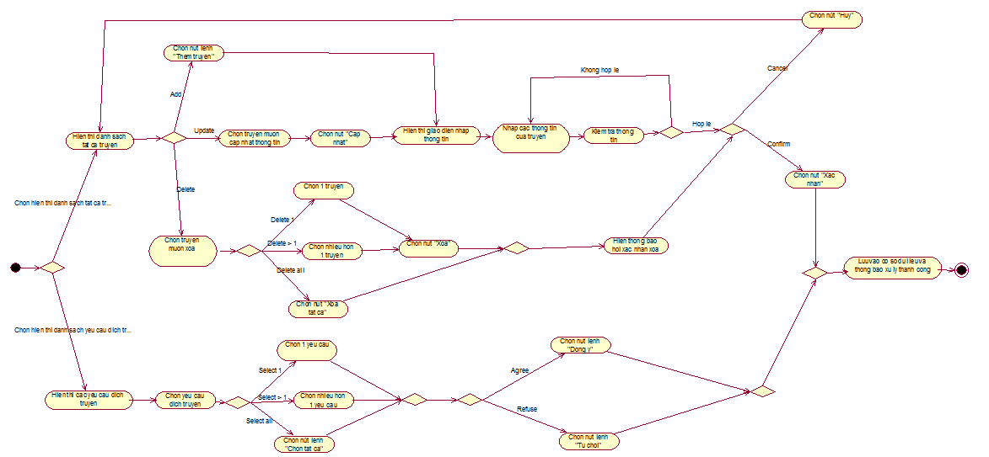

*Hình 11: Biểu đồ hoạt động quản lý tất cả truyện.*

#### Quản lý thành viên nhóm dịch

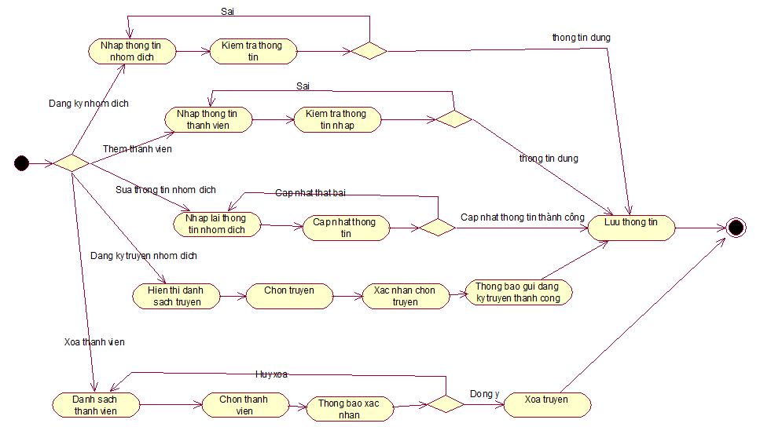

*Hình 12: Biểu đồ hoạt động quản lý thành viên nhóm dịch..*

#### Quản lý danh mục truyện

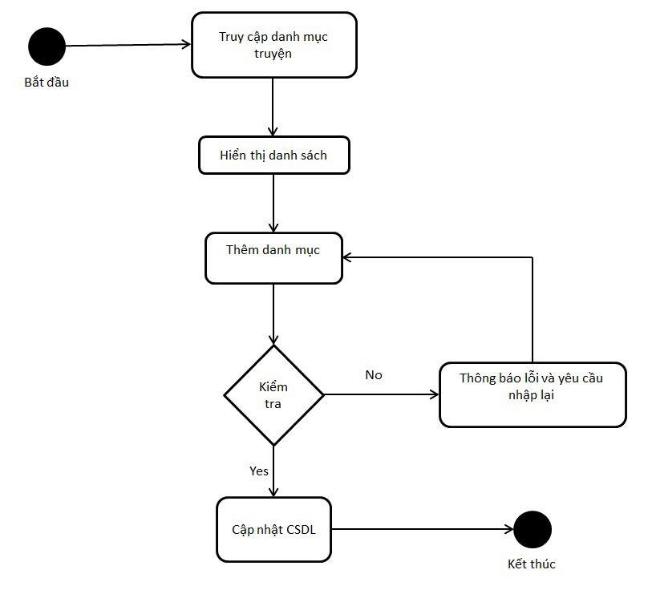

#### Tùy chỉnh giao diện đọc

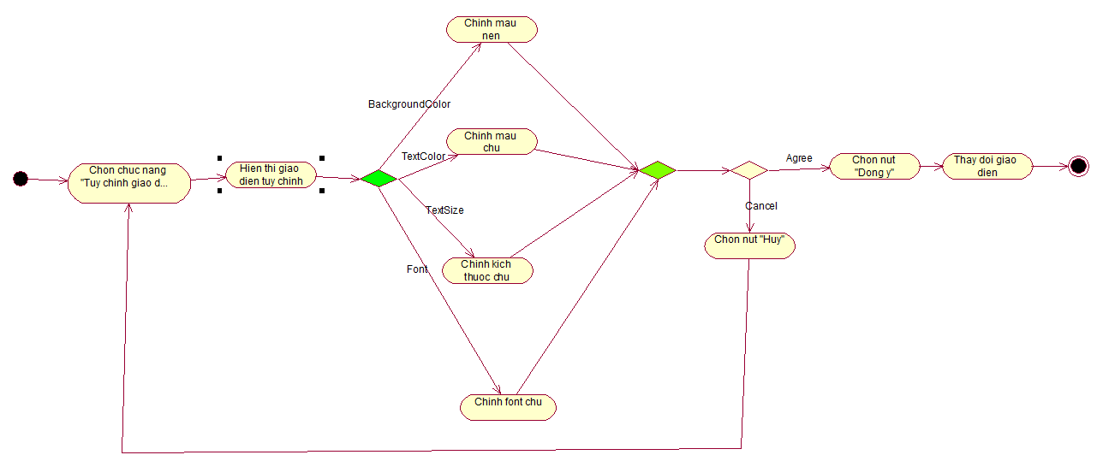

*Hình 13: Biểu đồ hoạt động tùy chỉnh giao diện đọc.*

#### Bình luận ý kiến

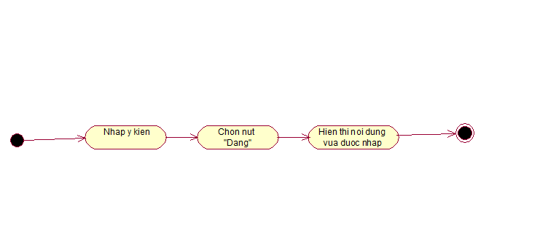

*Hình 14: Biểu đồ hoạt động bình luận ý kiến.*

#### Tìm kiếm truyện

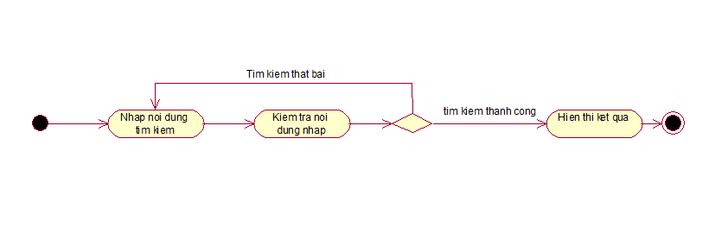

*Hình 15: Biểu đồ hoạt động tìm kiếm truyện.*

### Sequences diagrams

#### Quản lý danh mục truyện

##### Thêm danh mục truyện

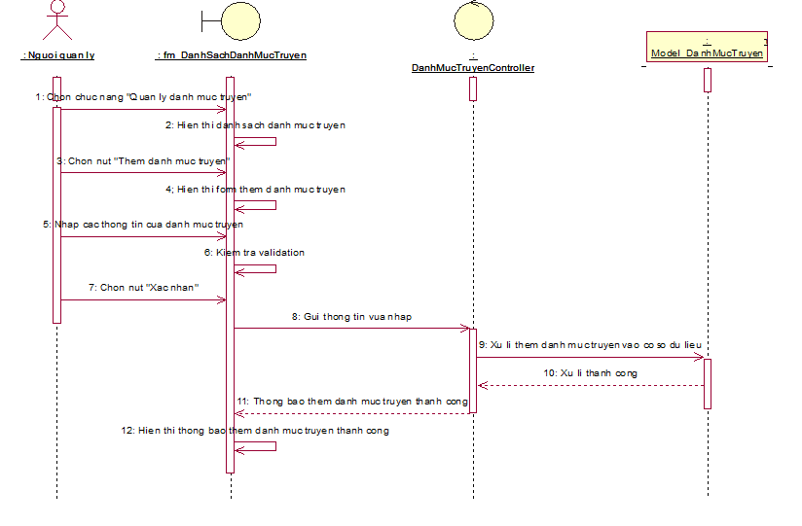

*Hình 16: Biểu đồ tuần tự thêm danh mục truyện..*

##### Cập nhật danh mục

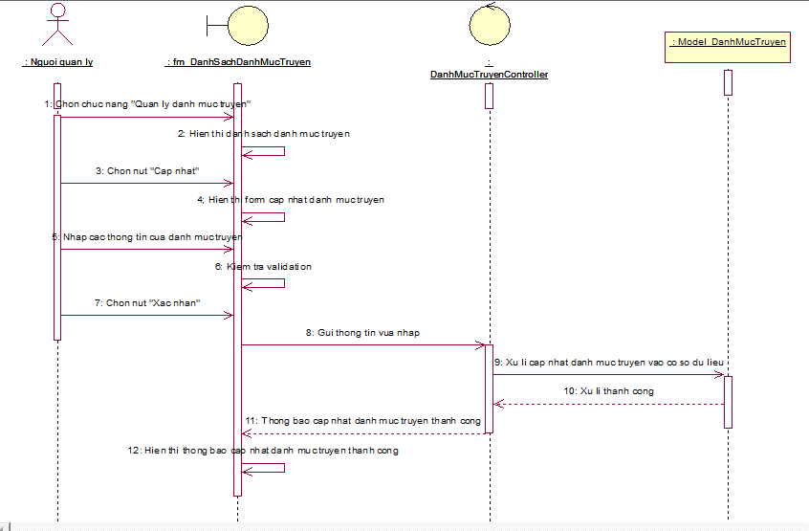

*Hình 17: Biểu đồ tuần tự cập nhật danh mục truyện.*

##### Xóa danh mục truyện

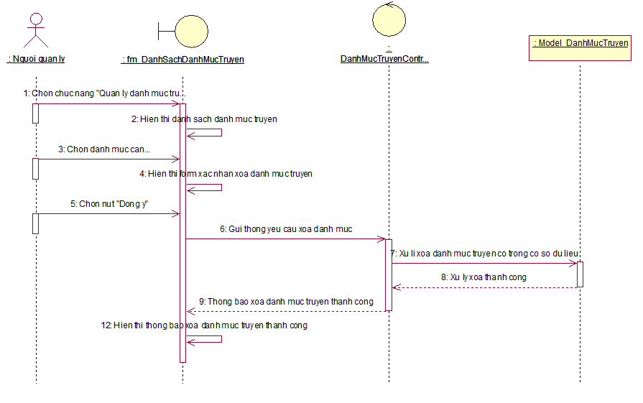

*Hình 18: Biểu đồ tuần tự xóa danh mục truyện.*

#### Quản lý thể loại truyện

##### Thêm thể loại truyện

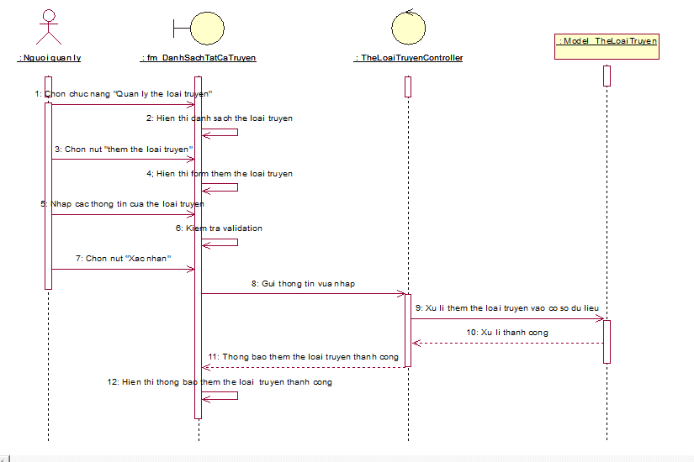

*Hình 19: Biểu đồ tuần tự thêm thể loại truyện.*

##### Cập nhật thể loại truyện

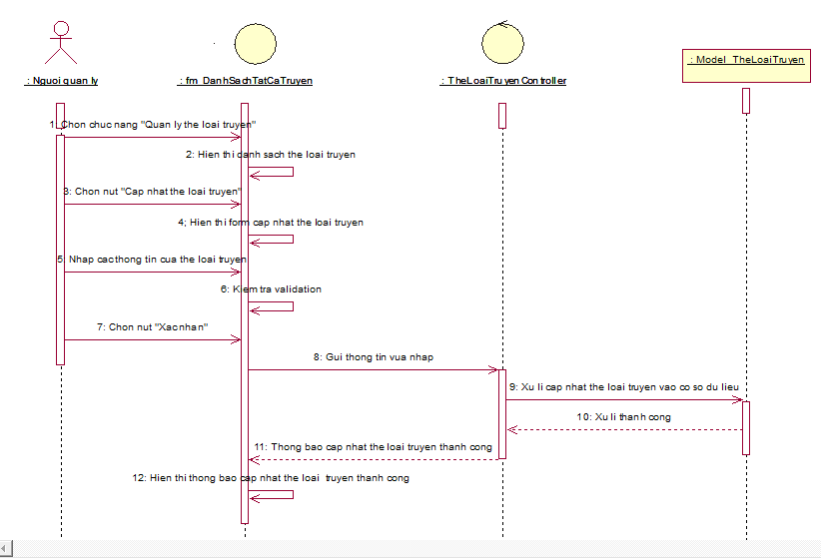

*Hình 20: Biểu đồ tuần tự cập nhật thể loại truyện.*

##### Xóa thể loại truyện

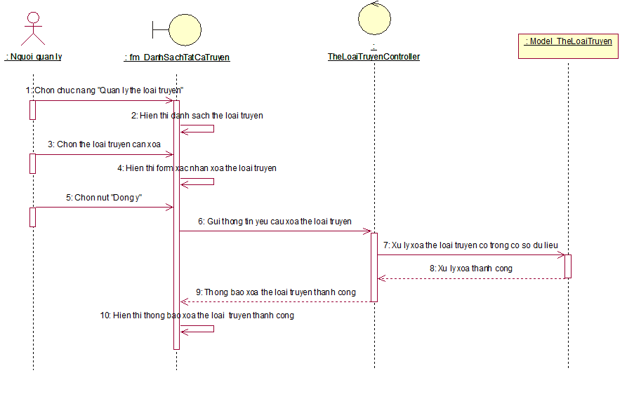

*Hình 21: Biểu đồ tuần tự xóa thể loại truyện.*

#### Quản lý tất cả truyện

##### Thêm truyện

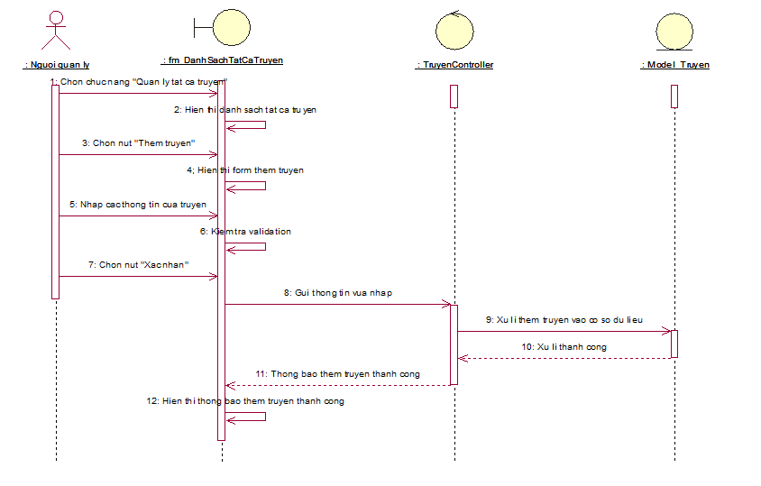

*Hình 22: Biểu đồ tuần tự thêm truyện.*

##### Cập nhật thông tin truyện

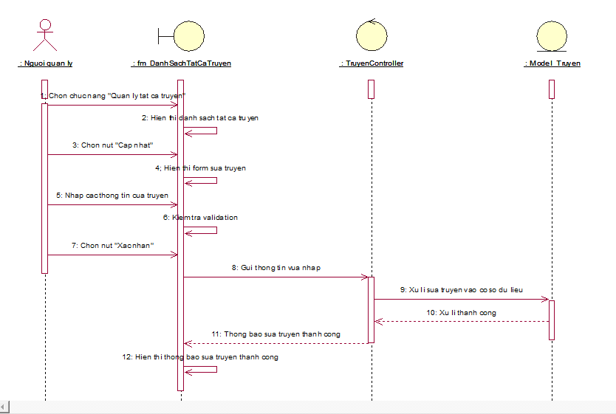

*Hình 23: Biểu đồ tuần tự cập nhật thông tin truyện.*

##### Xóa truyện

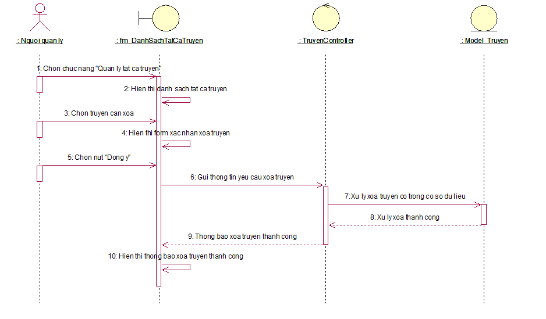

*Hình 24: Biểu đồ tuần tự xóa truyện.*

#### Quản lý tất cả nhóm dịch

##### Thêm nhóm dịch

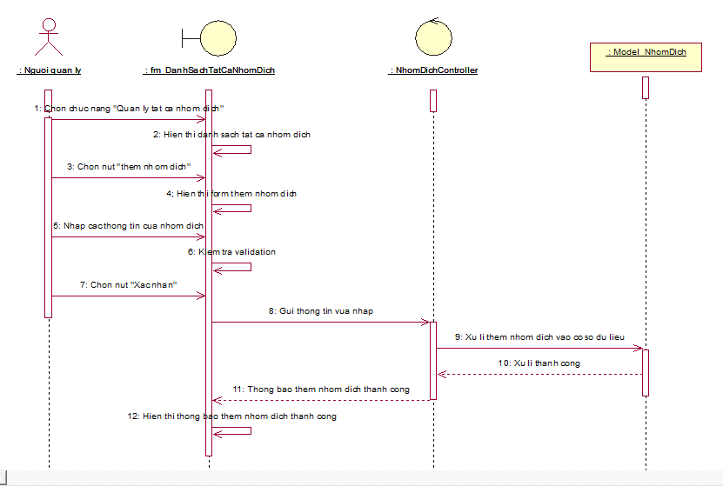

*Hình 25: Biểu đồ tuần tự thêm nhóm dịch.*

##### Cập nhật thông tin nhóm dịch

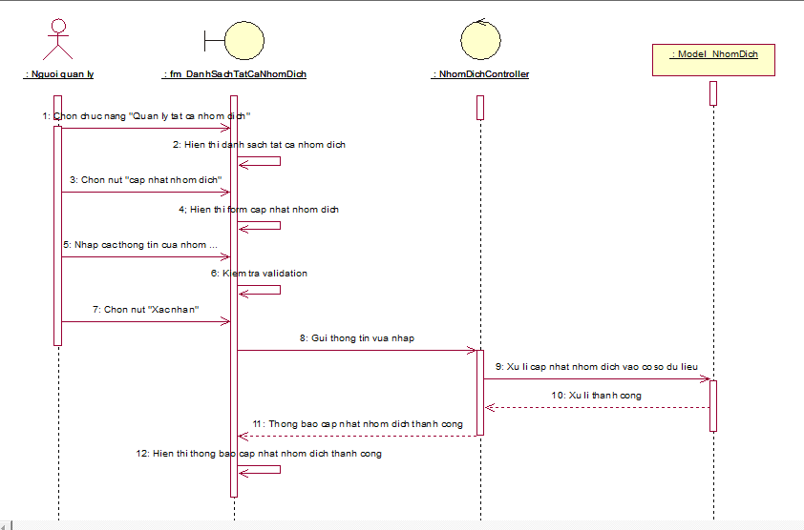

*Hình 26: Biểu đồ tuần tự cập nhật thông tin nhóm dịch.*

##### Xóa nhóm dịch

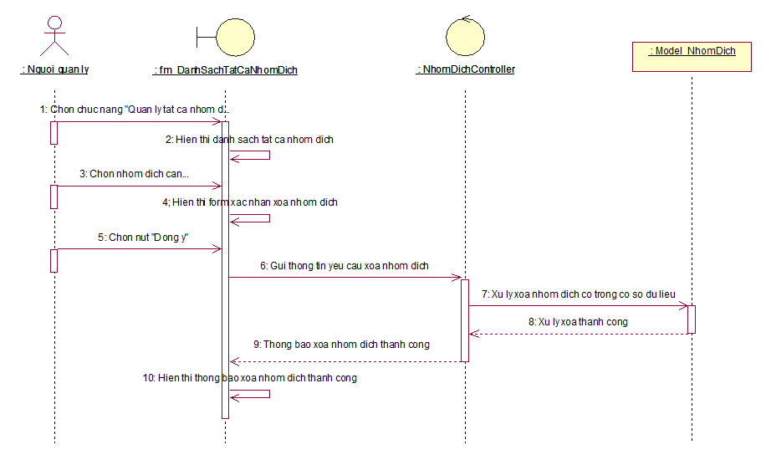

*Hình 27: Biểu đồ tuần tự xóa nhóm dịch.*

#### Quản lý thành viên nhóm dịch

##### Thêm thành viên

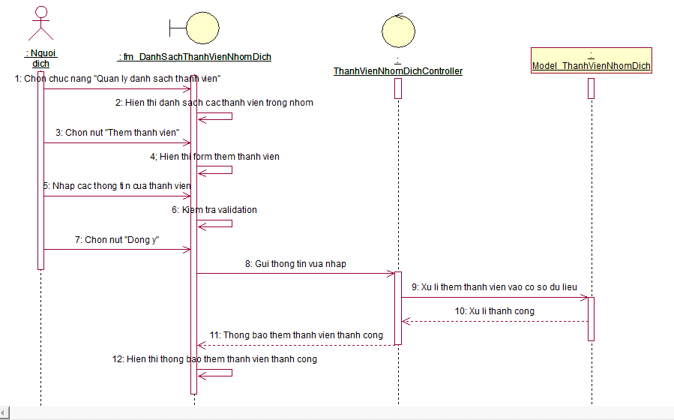

*Hình 28: Biểu đồ tuần tự thêm thành viên.*

##### Cập nhật thông tin thành viên

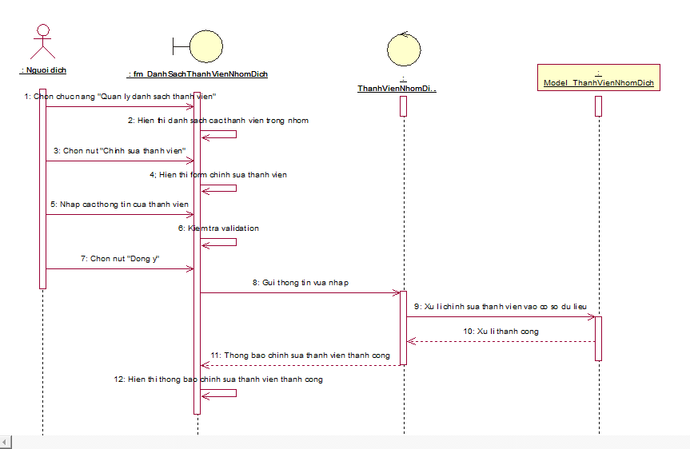

*Hình 29: Biểu đồ tuần tự cập nhật thông tin thành viên.*

##### Xóa thành viên

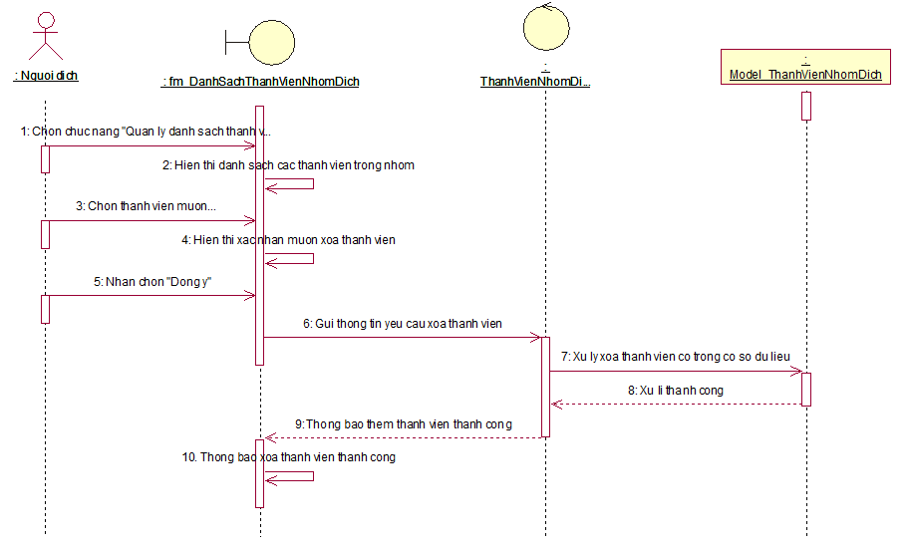

*Hình 30: Biểu đồ tuần tự xóa thành viên.*

#### Quản lý chương theo truyện của nhóm dịch

##### Thêm chương truyện

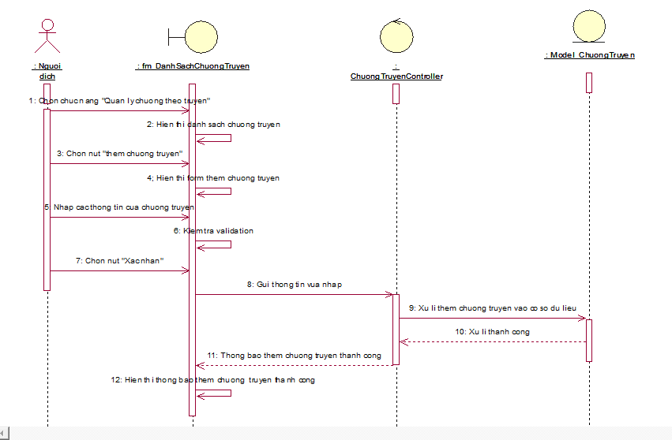

*Hình 31: Biểu đồ tuần tự thêm chương truyện.*

##### Cập nhật chương truyện

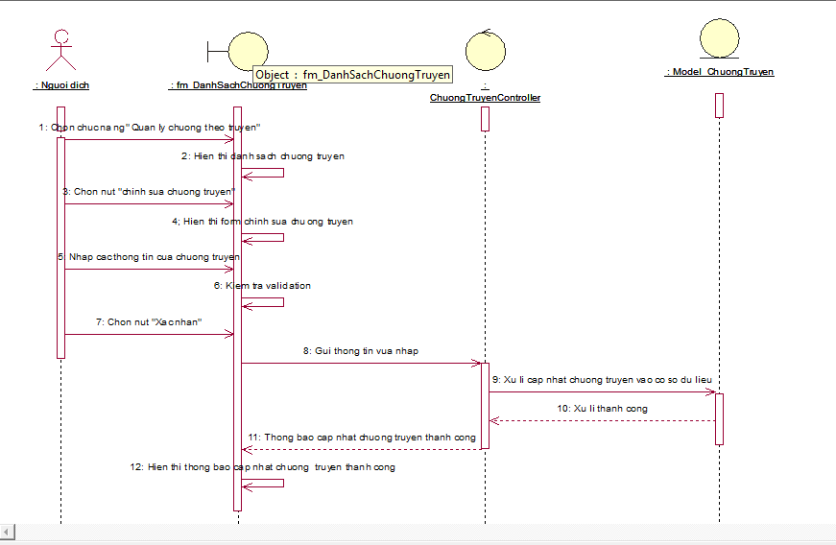

*Hình 32: Biểu đồ tuần tự cập nhật chương.*

##### Xóa chương truyện

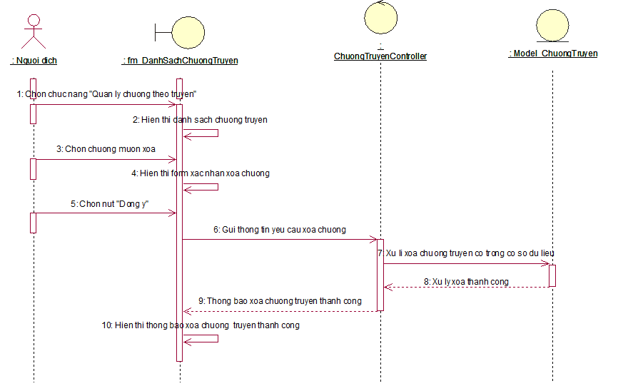

*Hình 33: Biểu đồ tuần tự xóa chương.*

#### Thống kê

##### Thống kê truyện

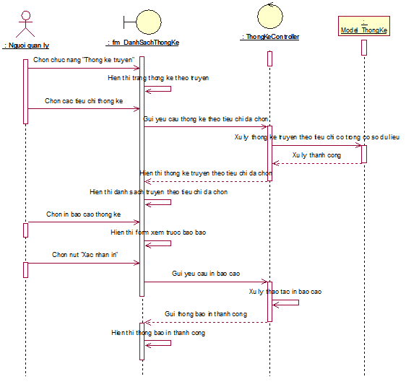

*Hình 34: Biểu đồ tuần tự thống kê truyện.*

##### Thống kê nhóm dịch

Các thao tác giống như thống kê truyện.

##### Thống kê người dùng

Các thao tác giống như thống kê truyện.

##### Thống kê lượt tìm kiếm

Các thao tác giống như thống kê truyện.

##### Thống kê số lượng lượt xem truyện

Các thao tác giống như thống kê truyện.

##### Thống kê số lượng truyện của nhóm dịch

Các thao tác giống như thống kê truyện.

### Collaboration diagrams

Một số biểu đồ Collaboration diagrams.

#### Collaboration diagrams thêm truyện

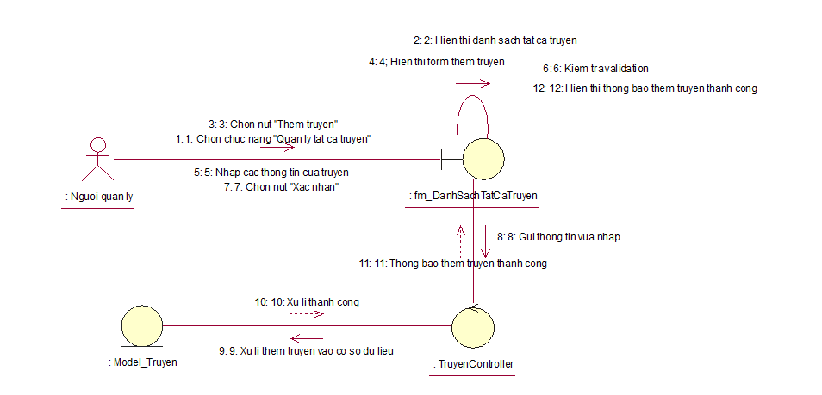

*Hình 35: Collaboration diagrams thêm truyện.*

#### Collaboration diagrams chỉnh sửa truyện

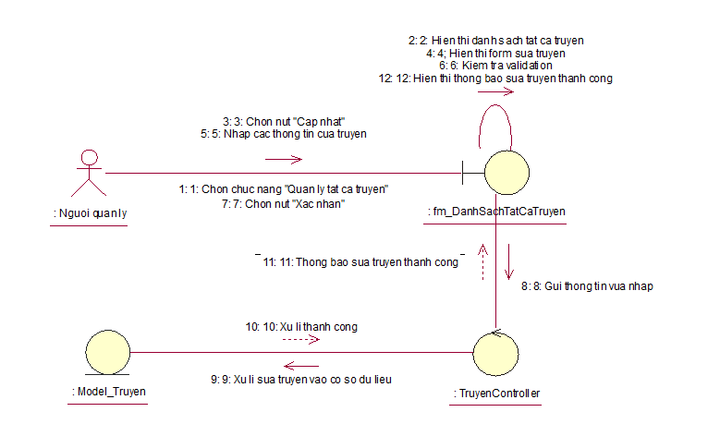

*Hình 36: Collaboration diagrams chỉnh sửa truyện.*

#### Collaboration diagrams xóa truyện

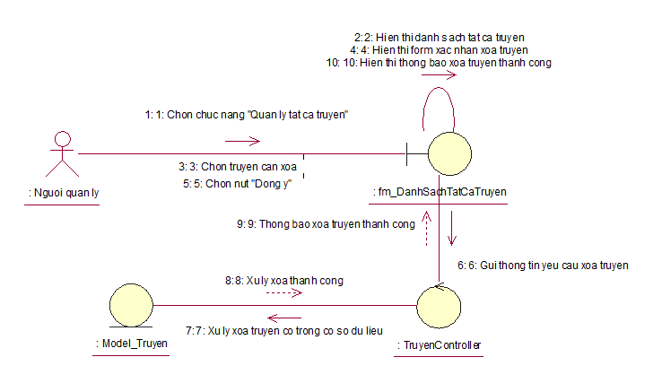

*Hình 37: Collaboration diagrams xóa truyện*

#### Collaboration diagrams thống kê truyện

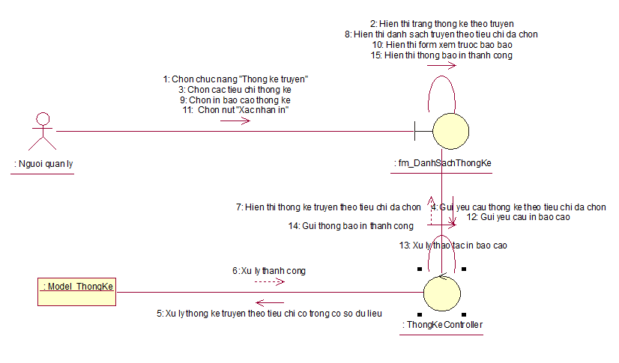

*Hình 38: Collaboration diagrams thống kê truyện.*

Các chức năng khác tương tự.

## Lược đồ sơ sở dữ liệu và sơ đồ lớp

### Xác địch các đối tượng

|  |  |  |  |  |
| --- | --- | --- | --- | --- |
| Đối tượng | Thuộc tính | | Chuẩn hóa | |
| Danh Mục truyện | Tên danh mục  Giới thiệu  Trạng thái  Ngày tạo | | Tên danh mục truyện  Giới thiệu  Trạng thái  Ngày tạo | |
| Thể loại | Tên thể loại  Giới thiệu  Ngày tạo | | Tên thể loại  Giới thiệu  Ngày tạo | |
| Tác giả | Mã tác giả  Tên tác giả  Ngày tạo | | Mã tác giả  Tên tác giả  Ngày tạo | |
| Truyện | Tên giác giả  Tên thể loại  Tên danh mục  Tên truyện  Giới thiệu | Số chương  Lượt xem  Trạng thái  Nguồn  Ngày tạo | Tên giác giả  Tên thể loại  Tên danh mục  Tên truyện  Giới thiệu | Số chương  Lượt xem  Trạng thái  Nguồn  Ngày tạo |
| Chương truyện | Tên chương  Tên truyện  Nội dung  Ngày tạo | | Tên chương  Tên truyện  Nội dung  Ngày tạo | |
| Feedback(phản hồi) | Nội dung | | Nội dung | |
| Người dùng | Tên người dùng  Mail  Số điện thoại  Ngày tạo | | Tên người dùng  Mail  SDT  Ngày tạo | |
| Tài khoản | Tên tài khỏan  Mật khẩu  Vai trò  Ngày tạo | | Tên tài khỏan  Mật khẩu  Vai trò  Ngày tạo | |
| Nhóm dịch truyện | Tên nhóm dịch  Tên thành viên  Tên truyện dịch  Ngày tạo | | Tên nhóm dịch  Tên thành viên  Tên truyện dịch  Ngày tạo | |
| Thành viên nhóm dịch | Tên nhóm dịch  Tên thành viên.  Ngày tạo | | Tên nhóm dịch  Tên thành viên.  Ngày tạo | |

### Xác định kiểu thực thể và các thuộc tính của thực thể

Từ thuộc tính “Tên danh mục” thực thể Danh Mục, có thuộc tính khóa chính được thêm vào là “Mã danh mục”

* **DANHMUC**(MaDanhMuc, TenDanhMuc, GioiThieu, TrangThai, NgayTao)

Từ thuộc tính “Tên thể loại ” thực thể Thể Loại, có thuộc tính khóa chính được thêm vào là “Mã thể loại”

* **THELOAI**(MaTheLoai, TenTheLoai, GioiThieu, TrangThai,NgayTao)

Từ thuộc tính “Tên tác giả” thực thể Tác Giả, có thuộc tính khóa chính được thêm vào là “Mã tác giả”

* **TACGIA**(MaTacGia, TenTacGia, GioiThieu, NgayTao)

Từ thuộc tính “Tên truyện ” thực thể Truyện, có thuộc tính khóa chính được thêm vào là “Mã truyen”

* **TRUYEN**(MaTruyen,TenTruyen,GioiThieu,SoChuong,LuotXem, TrangThai, Nguon, NgayTao)

Từ thuộc tính “Tên chương ” thực thể Chương, có thuộc tính khóa chính được thêm vào là “Mã chương”

* **CHUONG**(MaChuong, TenChuong,NoiDung, NgayTao)

Từ thuộc tính “Tên người dùng” thực thể Người Dùng, có thuộc tính khóa chính được thêm vào là “Mã người dung”

* **NGUOIDUNG**(MaNguoiDung, TenNguoiDung, Mail, SDT, NgayTao)

Từ thuộc tính “Tên tài khoản” thực thể Tài Khoản, có thuộc tính khóa chính được thêm vào là “Mã tài khoản”

* **TAIKHOAN**(MaTaiKhoan, TenTaiKhoan, MatKhau, VaiTro, NgayTao)

Từ thuộc tính “Tên nhóm ” thực thể Nhóm Dịch, có thuộc tính khóa chính được thêm vào là “Mã nhóm dịch”

* **NHOMDICH**(MaNhomDich, TenNhomDich, NgayTao)

Từ thuộc tính “Tên thành viên” thực thể Thành Viên, có thuộc tính khóa chính được thêm vào là “Mã thành viên nhom dich”

* **THANHVIENNHOMDICH**(MaThanhVien, TenThanhVien, VaiTro, NgayTao)

Từ thuộc tính “Tên phản hồi” thực thể Phản Hồi, có thuộc tính khóa chính được thêm vào là “Mã phản hồi”

* **PHANHOI**(MaPhanHoi, TenPhanHoi, NoiDung, NgayTao)

### Lược đồ quan hệ mở rộng

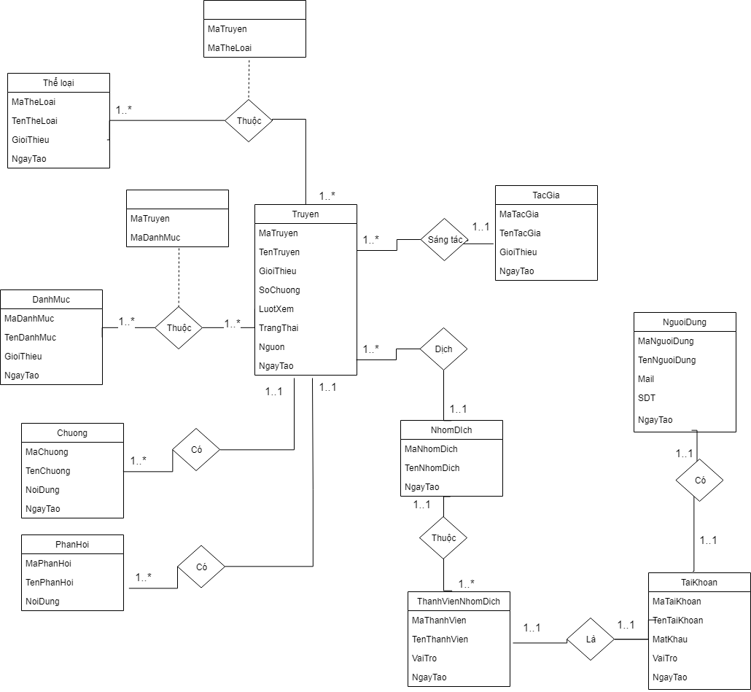

*Hình 39 : Lược đồ quan hệ mở rộng.*

### Lược đồ liên kết kinh điển

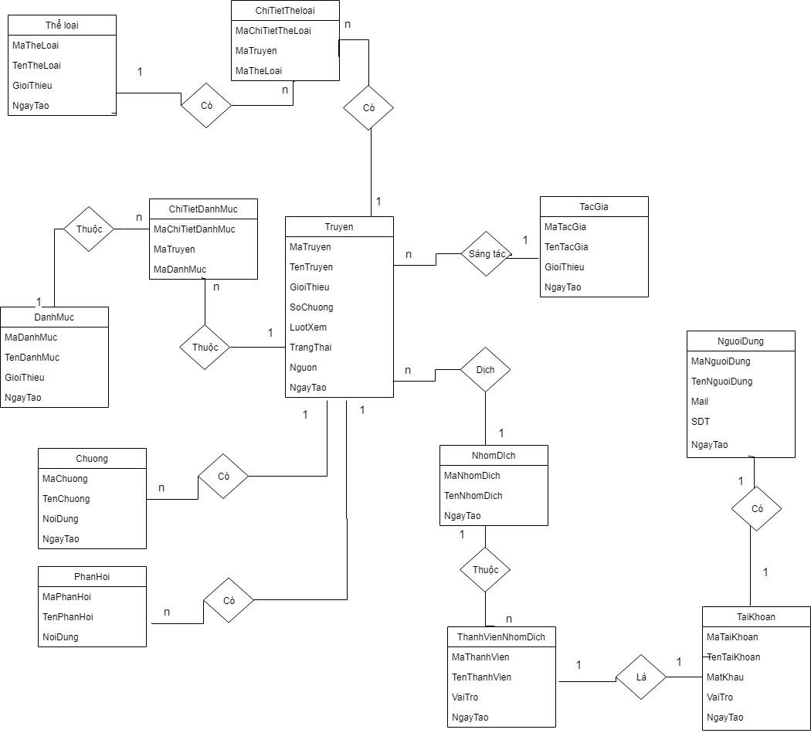

*Hình 40 : Lược đồ liên kết kinh điển*

Từ mô hình thực thể liên kết kinh điển ta chuyển các kiểu thực thể thành các quan hệ sau :

**DANHMUC**(MaDanhMuc, TenDanhMuc, GioiThieu, NgayTao)

**CHITIETDANHMUC**(MaChiTietDanhMuc, MaDanhMuc, MaTruyen)

**THELOAI**(MaTheLoai, TenTheLoai, GioiThieu, TrangThai,NgayTao)

**CHITIETTHELOAI**(MaChiTietTheLoai, MaTheLoai, MaTruyen)

**TACGIA**(MaTacGia, TenTacGia, GioiThieu, NgayTao)

**TRUYEN**(MaTruyen, MaTacGia, MaNhomDich, TenTruyen,GioiThieu, SoChuong, LuotXem, HinhAnh, TrangThai, Nguon, NgayTao)

**CHUONG**(MaChuong, MaTruyen, TenChuong,NoiDung, NgayTao)

**NGUOIDUNG**(MaNguoiDung, MaTaiKhoan TenNguoiDung, Mail, SDT, NgayTao)

**TAIKHOAN**(MaTaiKhoan, TenTaiKhoan, MatKhau, VaiTro, NgayTao)

**NHOMDICH**(MaNhomDich, TenNhomDich, NgayTao)

**THANHVIENNHOMDICH**(MaThanhVien, MaTaiKhoan, MaNhomDich, TenThanhVien, VaiTro, NgayTao)

**PHANHOI**(MaPhanHoi, MaTruyen, TenPhanHoi, NoiDung, NgayTao).

### Mô hình quan hệ sau khi chuẩn hóa

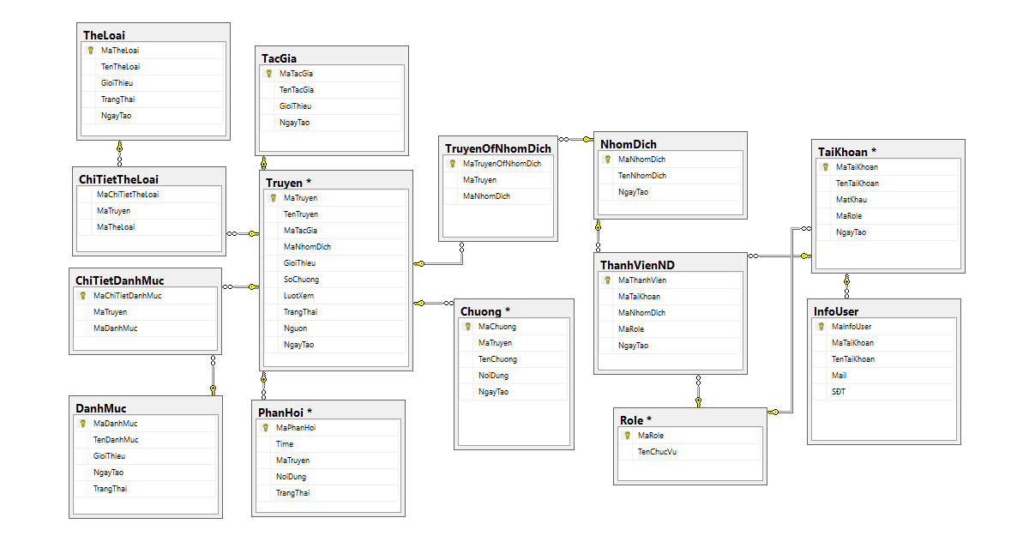

*Hình 41: Biểu đồ mô hình quan hệ.*

## Sơ đồ triển khai

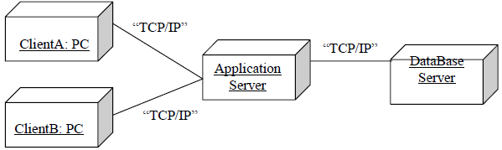

*Hình 42: Biểu đồ sơ đồ triển khai.*

## Đặc tả giao diện màn hình

### Màn hình phía người đọc

#### Màn hình trang chủ

|  |  |  |  |  |
| --- | --- | --- | --- | --- |
| Mã màn hình | **SRC-001** | **Màn hình trang chủ** | Ngày tạo | 29/10/2019 |
| Người tạo | Võ Văn Việt |

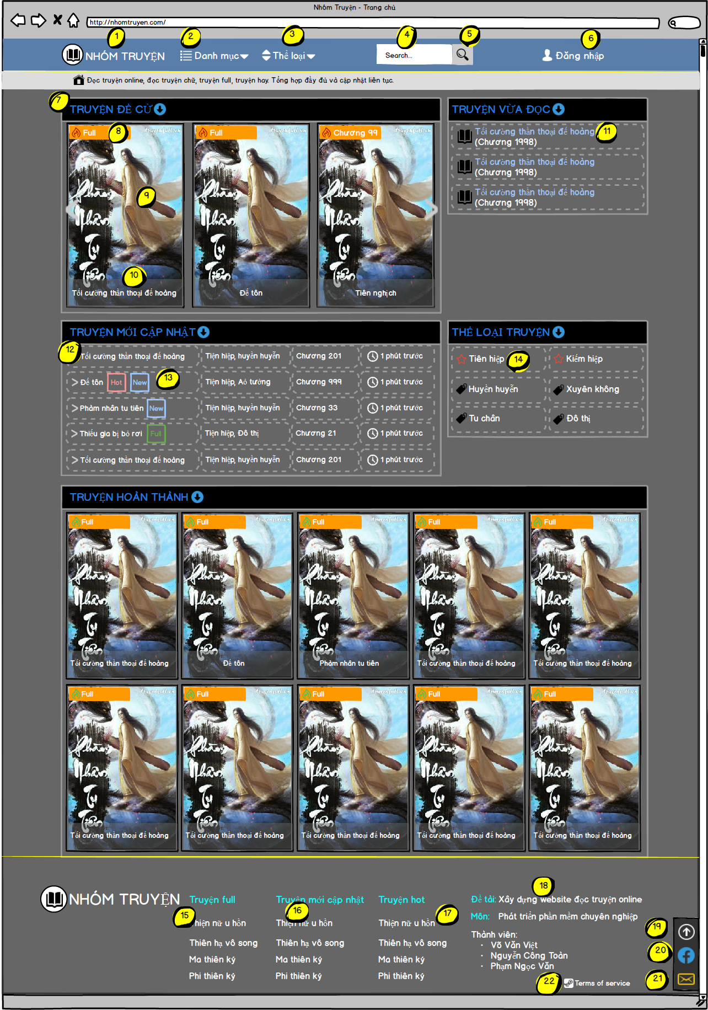

* Tổng quan

Màn hình trang chủ cho phép đăng nhập thành viên, cho phép tìm kiếm truyện, hiển thị các thông tin : Danh sách các thể loại truyện, danh sách các danh mục truyện, danh sách các truyện hot, danh sách các truyện vừa cập nhật, danh sách các truyện full.

* Các thành phần

|  |  |  |  |  |
| --- | --- | --- | --- | --- |
| **#** | **Tên** | **Kiểu** | **Mô tả** | **Tương tác** |
| 1 | Logo trang chủ | Label | Logo của trang chủ | Kích chọn chuyển về trang chủ |
| 2 | Danh sách danh mục | Dropdown list | Danh sách các danh mục truyện | Kích chọn sẽ hiển thị danh sách danh mục truyện |
| 3 | Danh sách thể loại | Dropdown list | Danh sách các thể loại truyện | Kích chọn sẽ hiển thị danh sách thể loại truyện |
| 4 | Thanh tìm kiếm | TextBox |  | Nhập từ khóa cần tìm ở đây |
| 5 | Nút lệnh tìm kiếm | Button |  | Kích chọn thực hiện việc tìm kiếm |
| 6 | Nút lệnh đăng nhập | Button |  | Kích chọn hiện giao diện đăng nhập |
| 7 | Tiêu đề | Label | Tiêu đề của 1 module giao diện |  |
| 8 | Trạng thái truyện | Label | Trạng thái hiện tại của truyện |  |
| 9 | Hình ảnh truyện | Image | Hình ảnh đại diện của truyện | Kích chọn chuyển về trang thông tin truyện vừa chọn |
| 10 | Tên truyện | Link | Tên của truyện | Kích chọn chuyển về trang thông tin truyện vừa chọn |
| 11 | Truyện vừa đọc | Link | Tên và chương của truyện vừa đọc trước đó | Kích chọn chuyển về chương truyện vừa chọn |
| 12 | Dòng thông tin truyện vừa cập nhật | Row item | Bao gồm các thông tin: tên, thể loại, chương, thời gian cập nhật | Kích chọn chuyển về trang thông tin truyện vừa chọn |
| 13 | Trạng thái của truyện mới cập nhật | Label | Hiển thị tình trạng hiện tại của truyện vừa được cập nhật |  |
| 14 | Tên thể loại truyện | Link | Tên của 1 thể loại truyện | Kích chọn chuyển về trang thể loại truyện vừa chọn |
| 15 | Tên một truyện full | Link | Tên của 1 truyện thuộc danh mục Full | Kích chọn chuyển về trang thông tin truyện vừa chọn |
| 16 | Tên một truyện vừa cập nhật | Link | Tên của 1 truyện thuộc danh mục vừa cập nhật | Kích chọn chuyển về trang thông tin truyện vừa chọn |
| 17 | Tên một truyện hot | Link | Tên của 1 truyện thuộc danh mục hot | Kích chọn chuyển về trang thông tin truyện vừa chọn |
| 18 | Thông tin về đề tài | Link | Mô tả các thông tin của đề tài: Tên, môn học, thành viên. | Kích chọn chuyển về trang thông tin truyện vừa chọn |
| 19 | Nút chuyển thanh cuộn | Button |  | Kích chọn chuyển thanh cuộn lên trên cùng |
| 20 | Nút facebook | Button |  | Kích chọn chuyển về trang facebook của nhóm |
| 21 | Nút phản hồi | Button | Phản hồi các thông tin về admin | Kích chọn hiển thị giao diện phản hồi |
| 22 | Trang quy định website | Link |  | Kích chọn chuyển về trang quy định website |

#### Màn hình trang thông tin truyện

|  |  |  |  |  |
| --- | --- | --- | --- | --- |
| Mã màn hình | **SRC-001** | **Màn hình trang thông tin truyện** | Ngày tạo | 29/10/2019 |
| Người tạo | Võ Văn Việt |

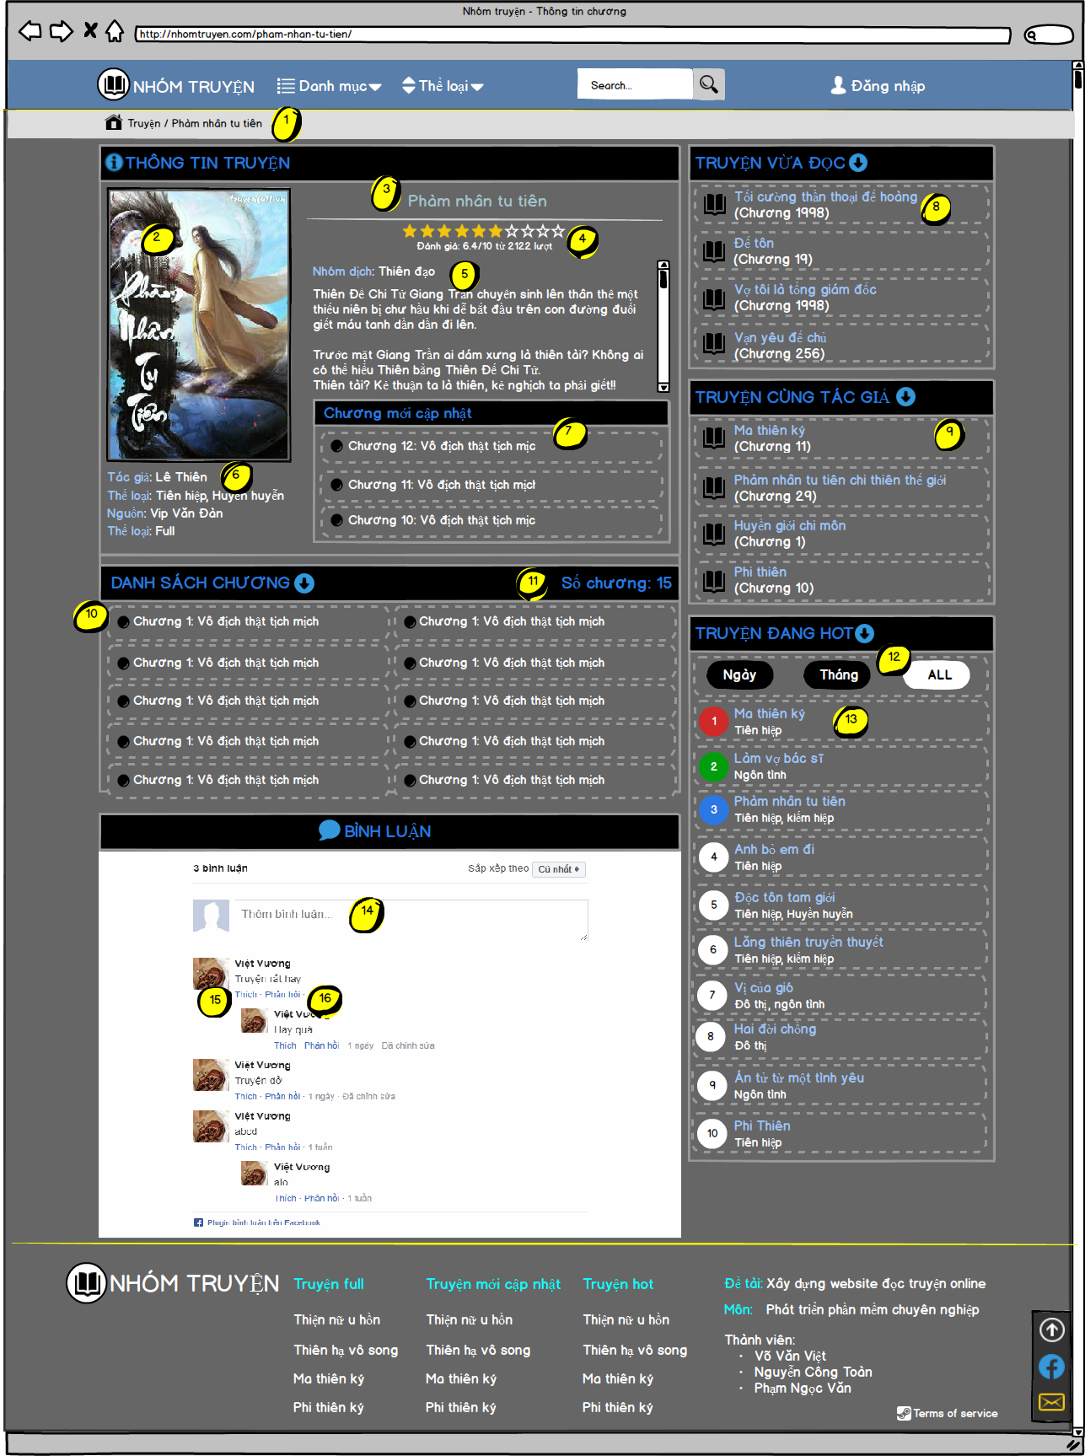

* Tổng quan

Màn hình thông tin truyện hiển thị đầy đủ thông tin của 1 truyện : Tên truyện, tác giả, nhóm dịch, tóm tắt nội dung, nguồn truyện, trạng thái, thể loại truyện, các truyện cùng tác giả, số chương truyện và danh sách các chương truyện.

Cho phép người đọc có thể thảo luận ý kiến với nhau.

Hiển thị bảng xếp hạng các truyện đang hot theo ngày, tháng, năm.

* Các thành phần

|  |  |  |  |  |
| --- | --- | --- | --- | --- |
| **#** | **Tên** | **Kiểu** | **Mô tả** | **Tương tác** |
| 1 | Đường dẫn website | Link | Đường dẫn của website |  |
| 2 | Hình ảnh truyện | Image | Hình ảnh của truyện hiện tại |  |
| 3 | Tên truyện | Label | Tên của truyện hiện tại |  |
| 4 | Mục đánh giá sao | Icon | Mục đánh giá và thông tin lượt đánh giá | Kích chọn icon sao sẽ đánh giá cho truyện hiện tại |
| 5 | Tên nhóm dịch và tóm tắt nội dung truyện | Label | Tên của nhóm dịch và tóm tắt nội dung truyện |  |
| 6 | Thông tin cơ bản của truyện | Label | Thông tin cơ bản của truyện bao gồm: Tác giả, thể loại, nguồn, trạng thái. |  |
| 7 | Tên chương | Link | Tên chương mới nhất của truyện hiện tại | Kích chọn để chuyển về trang đọc truyện theo chương đã chọn |
| 8 | Tên truyện và số chương | Link | Tên truyện và số chương của truyện vừa đọc |  |
| 9 | Tên truyện  và số chương | Link | Tên truyện và số chương mới nhất của truyện cùng tác giả | Kích chọn chuyển về trang thông tin truyện vừa chọn |
| 10 | Tên chương truyện | Link | Tên chương thuộc danh sách chương của truyện hiện tại | Kích chọn chuyển về trang chương truyện vừa chọn |
| 11 | Tổng số chương của truyện hiện tại | Label | Tổng số chương của truyện hiện tại |  |
| 12 | Nút lệnh thời gian | Button | Loại thời gian mà truyện sẽ được thống kê | Kích chọn sẽ thống kê truyện theo loại thời gian vừa chọn |
| 13 | Tên truyện | Link | Tên của truyện đang hot | Kích chọn chuyển về trang thông tin truyện vừa chọn |
| 14 | Khung nhập bình luận | Textbox |  | Nhập nội dung cần bình luận tại đây |
| 15 | Nút lệnh thích | Button |  | Kích chọn để thích bình luận |
| 16 | Nút lệnh phản hồi | Row item |  | Kích chọn để phản hồi bình luận |

#### 

#### Màn hình trang đọc truyện

|  |  |  |  |  |
| --- | --- | --- | --- | --- |
| Mã màn hình | **SRC-003** | **Màn hình trang đọc truyện** | Ngày tạo | 29/10/2019 |
| Người tạo | Võ Văn Việt |

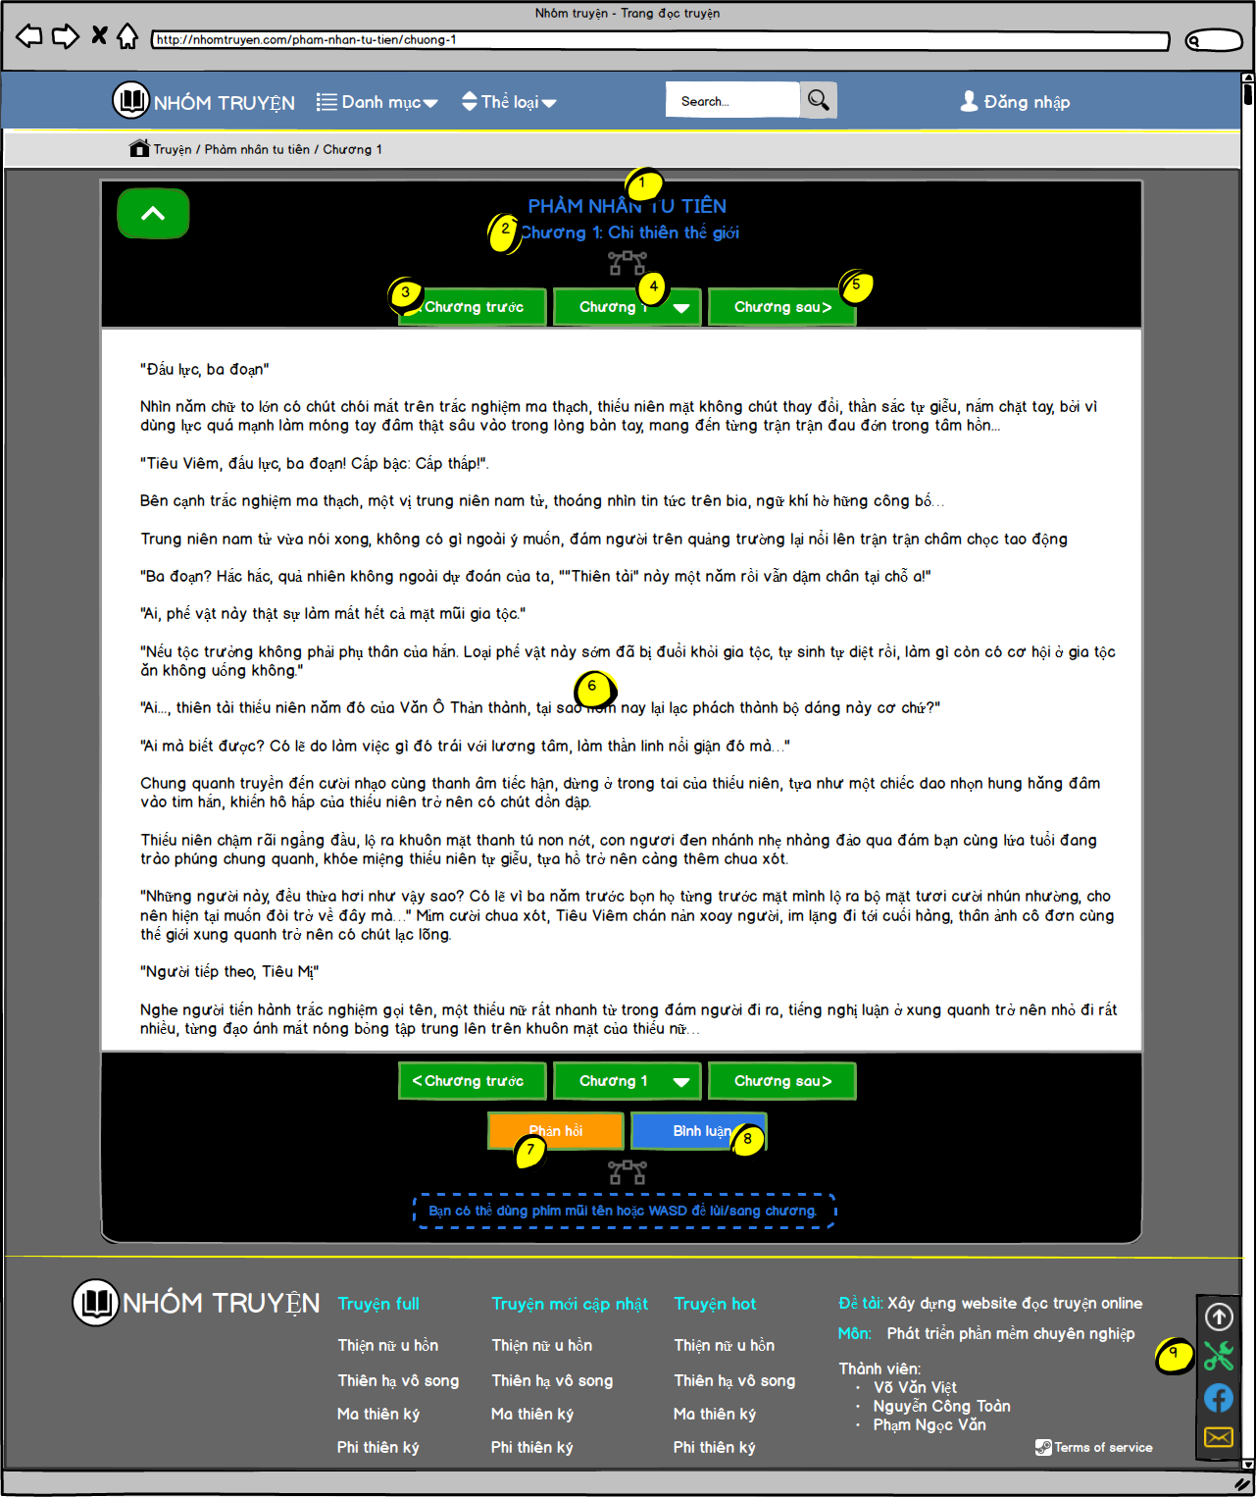

* Tổng quan
* Màn hình đọc truyện hiển thị nội dung của 1 chương truyện.
* Cho phép chuyển tiếp giữa các chương truyện.
* Cho phép phản hồi, bình luận và tùy chỉnh giao diện đọc.
* Các thành phần

|  |  |  |  |  |
| --- | --- | --- | --- | --- |
| **#** | **Tên** | **Kiểu** | **Mô tả** | **Tương tác** |
| 1 | Tên truyện | Label | Tên truyện của truyện hiện tại |  |
| 2 | Tên chương | Label | Tên chương của truyện hiện tại |  |
| 3 | Nút lệnh chương trước | Button |  | Kích chọn sẽ chuyển về chương truyện trước |
| 4 | Danh sách chương | Dropdown list | Danh sách chương truyện của truyện hiện tại | Kích chọn sẽ chuyển về chương truyện vừa chọn |
| 5 | Nút lệnh chương sau | Button |  | Kích chọn sẽ chuyển về chương truyện sau |
| 6 | Nội dung chương truyện | Label | Nội dung của chương truyện hiện tại |  |
| 7 | Nút lệnh phản hồi | Button |  | Kích chọn sẽ hiển thị giao diện phản hồi với admin |
| 8 | Nút lệnh bình luận | Button |  | Kích chọn sẽ hiển thị giao diện bình luận |
| 9 | Nút lệnh tùy chỉnh giao diện | Button |  | Kích chọn sẽ hiển thị giao diện tùy chỉnh giao diện đọc truyện |

#### Màn hình đăng nhập

|  |  |  |  |  |
| --- | --- | --- | --- | --- |
| Mã màn hình | **SRC-04** | **Màn hình trang đăng nhập** | Ngày tạo | 29-10-2019 |
|  |  |  | Người tạo | Phạm Ngọc Văn |

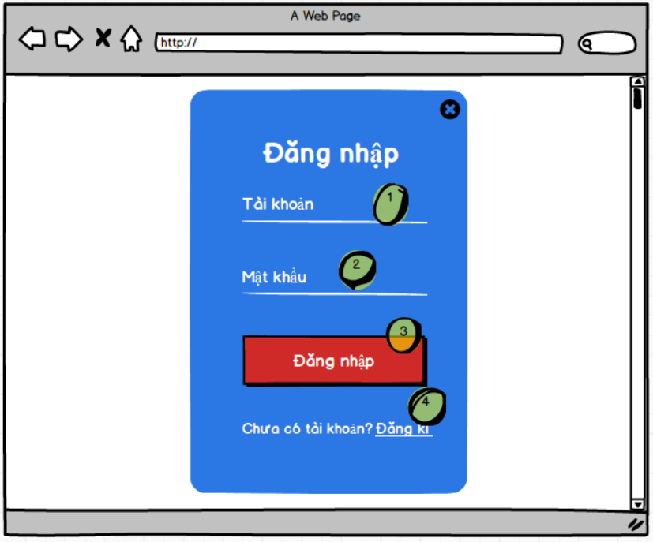

* Tổng quan

Màn hình đăng nhập cho phép người dùng đăng nhập tài khoản vào trang đọc truyện.

* Các thành phần chính

|  |  |  |  |  |
| --- | --- | --- | --- | --- |
| # | **Tên** | **Kiểu** | **Mô tả** | **Tương tác** |
| **1** | Tiêu đề và ô nhập tên tài khoản | Label và Textbox | Hiển thị tiêu đề và ô nhập thông tin về tên tài khoản . | Nhấn để nhập tên tài khoản |
| **2** | Tiêu đề và ô nhập mật khẩu | Label và TextBox | Hiển thị tiêu đề và ô nhập mật khẩu | Nhấn để nhập mật khẩu |
| **3** | Nút đăng nhập | Button | Nút đăng nhập | Nhấn để đăng nhập và trang đọc truyện |
| **4** | Nút đăng ký | Link | Nút đăng ký | Nhấn để đăng ký tài khoản |

#### Màn hình đăng ký

|  |  |  |  |  |
| --- | --- | --- | --- | --- |
| Mã màn hình | **SRC-05** | **Màn hình trang đăng ký** | Ngày tạo | 29-10-2019 |
|  |  |  | Người tạo | Phạm Ngọc Văn |

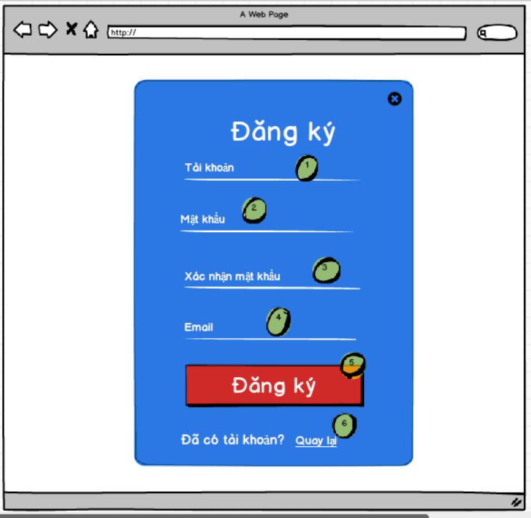

* Tổng quan

Màn hình đăng ký cho phép người dùng đăng kí tài khoản để đăng nhập dô trang đọc truyện.

* Các thành phần

|  |  |  |  |  |
| --- | --- | --- | --- | --- |
| # | **Tên** | **Kiểu** | **Mô tả** | **Tương tác** |
| **1** | Tiêu đề và ô nhập tên tài khoản | Label và TextBox | Hiển thị tiêu đề và ô nhập các thông tin về tên tài khoản . | Nhấn để nhập tên tài khoản |
| **2** | Tiêu đề và ô nhập mật khẩu | Label và TextBox | Hiển thị tiêu đề và ô nhập mật khẩu cho tài khoản | Nhấn để nhập mật khẩu |
| **3** | Tiêu đề và ô xác nhận mật khẩu | Label và TextBox | Hiển thị tiêu đề và ô xác nhận mật khẩu | Nhấn để nhập lại mật khẩu |
| **4** | Tiêu đề và ô nhập email | Label và H.Rule | Hiển thị tiêu đề và ô nhập email | Nhấn để nhập email |
| **5** | Nút đăng ký | Button | Nút đăng ký | Đăng ký thông tin tài khoản |
| **6** | Nút quay lại | Label | Nút quay lại | Quay lại màn hình đăng nhập |

### Màn hình cho trang quản trị

#### Màn hình trang chủ trang quản lý

|  |  |  |  |  |
| --- | --- | --- | --- | --- |
| Mã màn hình | **SRC-006** | **Màn hình trang đọc truyện** | Ngày tạo | 29-10-2019 |
| Người tạo | Nguyễn Công Toàn |

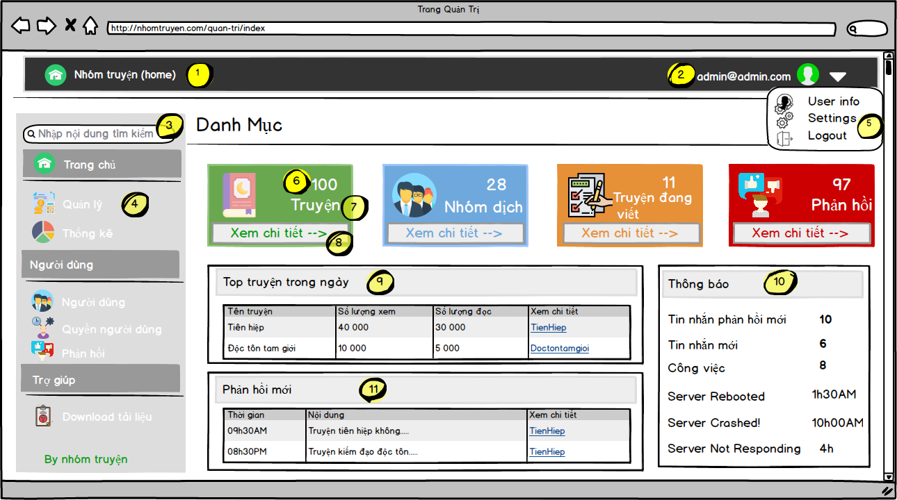

* Tổng quan

Là màn hình trang chủ của trang quản lý, hiển thị các thao tác chính với hệ thống như quản lý, thống kê, quản lý người dùng, quyền của người dùng, nhận và trả lời phản hồi của người dùng, trợ giúp hỗ trợ cách sử dụng hệ thống, các mục tiêu biểu có trong hệ thống (mục truyện, nhóm truyện, truyện đang viết, phản hồi), các thống kê top truyện trong ngày, những phản hồi mới nhất và những thông báo mới nhất về hệ thống.

* Các thành phần

|  |  |  |  |  |
| --- | --- | --- | --- | --- |
| **#** | **Tên** | **Kiểu** | **Mổ tả** | **Tương tác với màn hình** |
| **1** | Trang chủ | Link | Logo trang web | Nhấn để về trang trang chính của trang chính của trang web |
| **2** | Tên tài khoản | Label | Tên của người dùng | Hiển thị tên của người dùng đăng nhập vào trang quản trị |
| **3** | Thanh tìm kiếm | TextBox | Nhập nội dung tìm kiếm | Nhập nội dung tìm kiếm trong toàn bộ trang quản trị |
| **4** | Thanh menu | Menu bar | Thanh lựa chọn các chức năng chính trong trang quản trị | Hiển thị các lựa chọn như: quản lý, thống kê, người dùng, trợ giúp… |
| **5** | List lựa chọn | List box | Lựa chọn các thao tác với tài khoản. | Hiển thị list các lựa chọn như: thông tin tài khoản, cài đặt hệ thống hoặc logout. |
| **6** | Số lượng | Label | Số lượng các mục | Hiển thị số lượng các mục như: truyện, nhóm dịch.. trong hệ thống |
| **7** | Tên mục | Label | Tên các mục chính | Hiển thị tên các mục trong hệ thống |
| **8** | Nút xem chi tiết | Link | Xem chi tiết từng mục trong hệ thống | Nhấn chọn để vào trang chi tiết tất cả thành phần trong từng mục có trong hệ thống. |
| **9** | Bảng top truyện trong ngày | Table | Xem số lượng truyện có lượt xem nhiều nhất trong ngày | Hiển thị những truyện có số lượng xem nhiều nhất trong ngày. |
| **10** | Bảng thông báo | Table | Bảng thông báo của hệ thống | Hiển thị thông báo của hệ thống như: tin nhắn mới, công việc … |
| **11** | Bảng phản hồi mới | Table | Bảng phản hồi truyện | Bảng phản hồi mới nhất của người dùng về truyện trong hệ thống |

#### Màn hình trang quản lý

|  |  |  |  |  |
| --- | --- | --- | --- | --- |
| Mã màn hình | **SRC-007** | **Màn hình trang quản lý** | Ngày tạo | 29-10-2019 |
| Người tạo | Nguyễn Công Toàn |

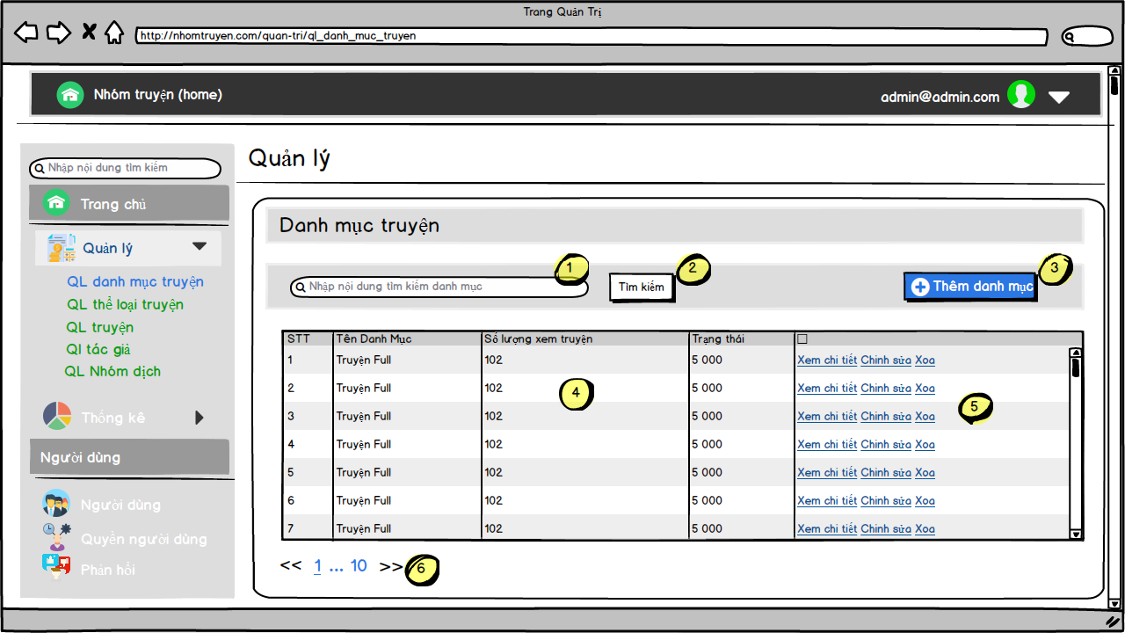

* Tổng quan

Màn hình quản lý cho phép người dùng quản lý các nội dung như quản lý truyện, quản lý danh mục truyện, thể loại truyện, người dùng, tác giả và cho phép thao tác như thêm mới chỉnh sửa, xóa và xem chi tiết các mục.

* Các thành phần

|  |  |  |  |  |
| --- | --- | --- | --- | --- |
| **#** | **Tên** | **Kiểu** | **Mổ tả** | **Tương tác với màn hình** |
| **1** | Thanh tìm kiếm | Textbox | Ô nhập nội dung tìm kiếm | Cho phép người dùng nhập vào nội dung tìm kiếm trong nội bộ trang quản lý “danh mục truyện” |
| **2** | Nút tìm kiếm | Button | Nhấn tìm kiếm | Nút nhấn tìm kiếm với nội dung vừa nhập và hiển thị nội dung tìm kiếm qua trang kết quả tìm kiếm. |
| **3** | Nút thêm danh mục | Button | Nút thêm mới một danh mục | Nhấn chọn nút thêm để hiển thị form thêm mới một danh mục |
| **4** | Bảng danh mục truyện | Table | Bảng hiển thị danh mục truyện trong hệ thống |  |
| **5** | Các thao tác | Button | Các thao tác với từng danh mục truyện | Nhấn trọng các thao tác như: xem chi tiết, chỉnh sửa hay xóa danh mục truyện. |
| **6** | Phân trang | Link | Phân trang các danh mục truyện |  |

##### Màn hình thêm

|  |  |  |  |  |
| --- | --- | --- | --- | --- |
| Mã màn hình | **SRC-008** | **Màn hình thêm**  **“Thêm danh mục truyện”** | Ngày tạo | 29-10-2019 |
| Người tạo | Nguyễn Công Toàn |

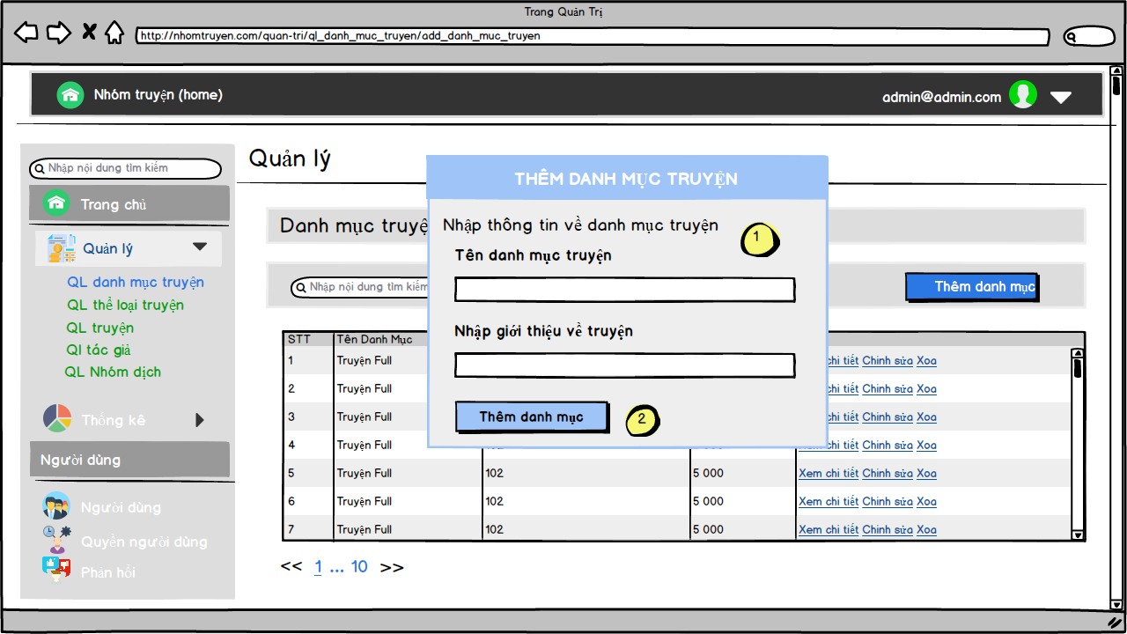

* Tổng quan

Màn hình thêm danh mục truyện cho phép người dùng thao tác thêm mới một danh mục vào hệ thống bằng cách nhập các trường thông tin của danh mục đó.

* Các thành phần

|  |  |  |  |  |
| --- | --- | --- | --- | --- |
| **#** | **Tên** | **Kiểu** | **Mổ tả** | **Tương tác với màn hình** |
| **1** | Tiêu đề và ô nhập nội dung | Lable và textbox | Hiển thị các tiêu đề và các ô nhập các thông tin về danh mục truyện như: tên danh mục, giới thiệu |  |
| **2** | Nút thêm | Button | Nút thêm “danh mục truyện” | Chọn nút thêm danh mục truyện để thêm thống tin về danh mục truyện mới vào hệ thống |

##### Màn hình thêm chương

|  |  |  |  |  |
| --- | --- | --- | --- | --- |
| Mã màn hình | **SRC-009** | **Màn hình thêm chương** | Ngày tạo | 29-10-2019 |
| Người tạo | Nguyễn Công Toàn |

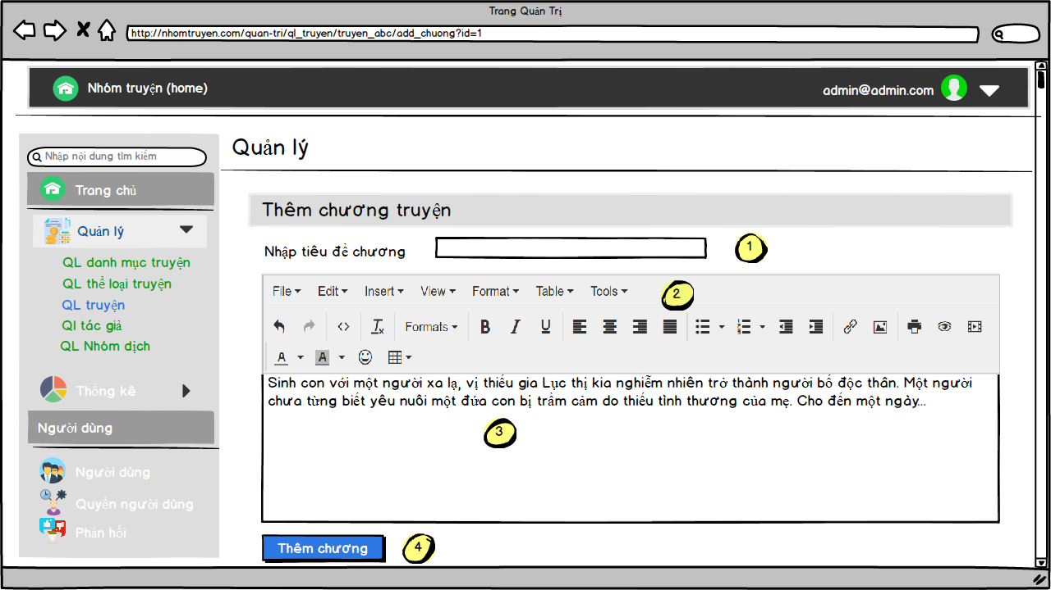

* Tổng quan

Màn hình thêm mới một chương cho một chuyện cho phép người dùng soạn thảo ra một chương mới có thể định dạng bài viết theo cách của mình trước khi thêm vào hệ thống.

* Các thành phần

|  |  |  |  |  |
| --- | --- | --- | --- | --- |
| **#** | **Tên** | **Kiểu** | **Mổ tả** | **Tương tác với màn hình** |
| **1** | Ô nhập tiêu đề chương | TextBox | Ô nhập tiêu đề chương |  |
| **2,3** | Trình soạn thảo | CKEditor | Trình soạn thảo chương | Soạn thảo định dạng nội dung của chương |
| **4** | Nút thêm chương | Button | Nút thêm chương | Thêm chương với tiêu đề và nội dung của chương. |

##### Màn hình chỉnh sửa

|  |  |  |  |  |
| --- | --- | --- | --- | --- |
| Mã màn hình | **SRC-010** | **Màn hình chỉnh sửa “Danh mục truyện”** | Ngày tạo | 29-10-2019 |
| Người tạo | Nguyễn Công Toàn |

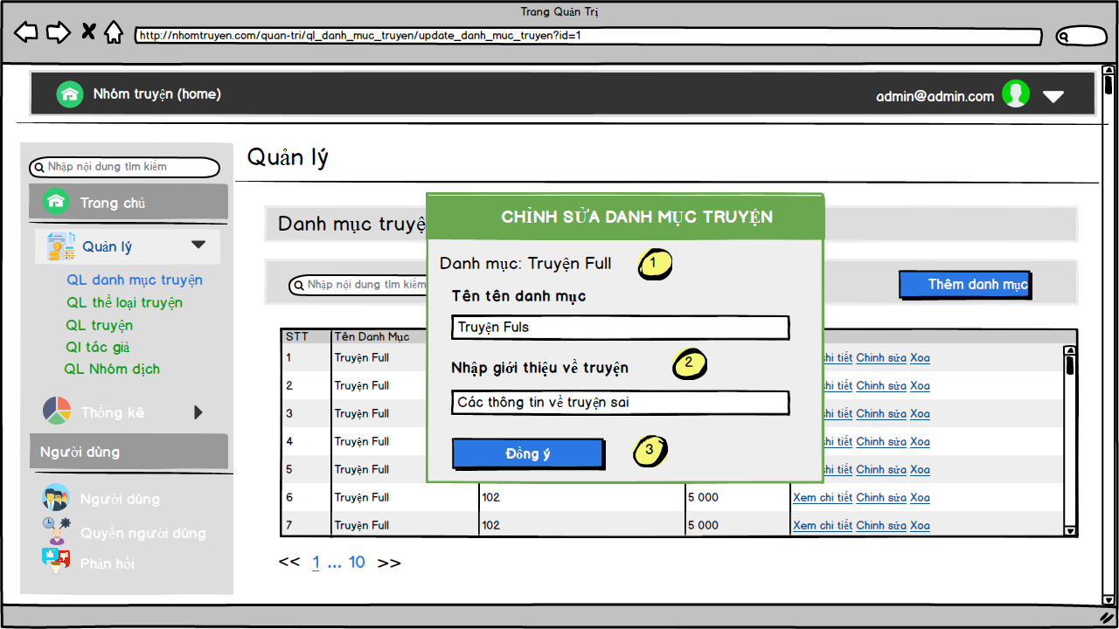

* Tổng quan

Màn hình chỉnh sửa cho phép người dùng chỉnh sửa thông tin các mục bằng cách nhập lại thông tin của mục đó trên các ô nhập thông tin.

* Các thành phần

|  |  |  |  |  |
| --- | --- | --- | --- | --- |
| **#** | **Tên** | **Kiểu** | **Mổ tả** | **Tương tác với màn hình** |
| 1 | Tên danh mục truyện | Label | Tên đầy đủ của danh mục truyện |  |
| 2 | Ô nhập nội dung cập nhật lại danh mục truyện | TextBox | Nhập nội dung với về danh mục truyện |  |
| 3 | Nút đồng ý | Button | Nút đồng ý | Thay đổi thông tin về danh mục đã chọn |

##### Màn hình xóa

|  |  |  |  |  |
| --- | --- | --- | --- | --- |
| Mã màn hình | **SRC-011** | **Màn hình xóa “danh mục truyện”** | Ngày tạo | 29-10-2019 |
| Người tạo | Nguyễn Công Toàn |

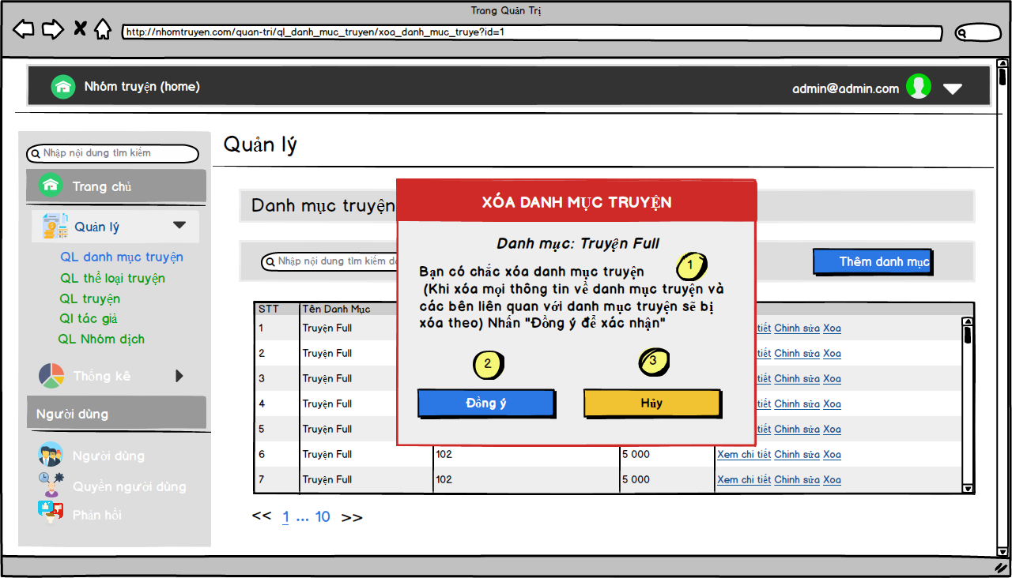

* Tổng quan

Màn hình xóa một mục cho phép người dùng xác nhận trước khi xóa một mục nào đó ra khỏi hệ thống tránh trường hợp xóa nhầm.

* Các thành phần

|  |  |  |  |  |
| --- | --- | --- | --- | --- |
| **#** | **Tên** | **Kiểu** | **Mổ tả** | **Tương tác với màn hình** |
| 1 | Tên truyện và thông báo | Label | Tên danh mục và thông báo xác nhận xóa danh mục |  |
| 2 | Nút đồng ý | Button | Nút đồng ý | Xác nhận xóa danh mục truyện đã chọn ra khỏi hệ thống |
| 3 | Nút hủy | Button | Nút hủy | Hủy thao tác xóa danh mục truyện truyện |

#### Màn hình phản hồi

|  |  |  |  |  |
| --- | --- | --- | --- | --- |
| Mã màn hình | **SRC-012** | **Màn hình phản hồi** | Ngày tạo | 29-10-2019 |
| Người tạo | Nguyễn Công Toàn |

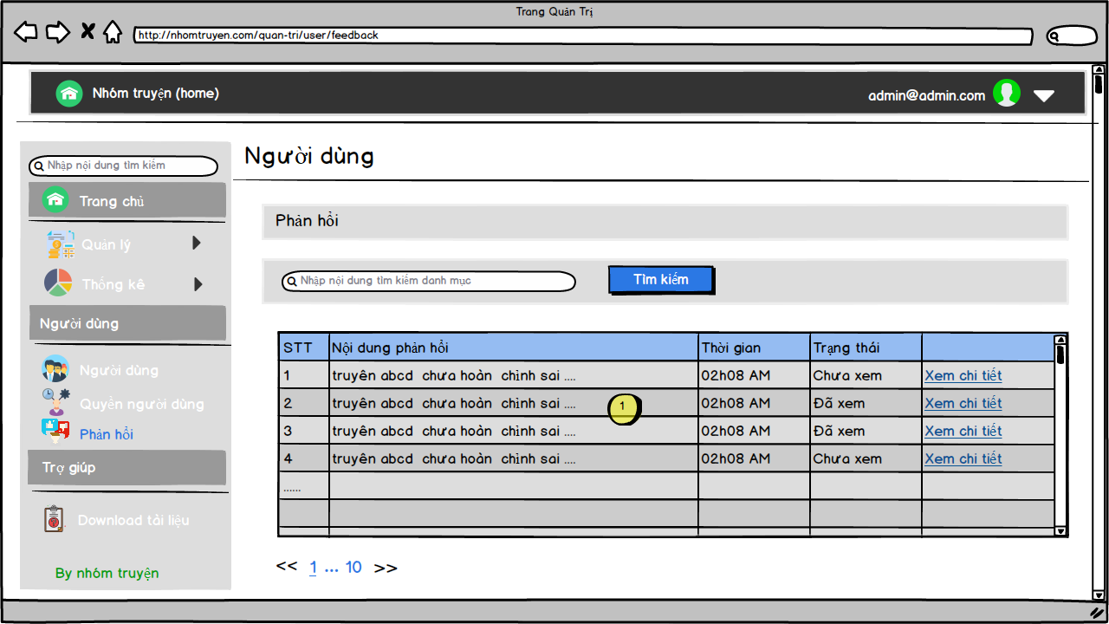

* Tổng quan

Màn hình phản hồi hiển thị tất cả các phản hồi của người dùng về hệ thống, cho phép người quản lý đọc quản lý các phản hồi.

* Các thành phần

|  |  |  |  |  |
| --- | --- | --- | --- | --- |
| **#** | **Tên** | **Kiểu** | **Mổ tả** | **Tương tác với màn hình** |
| **1** | Bảng nội dung phản hồi | Table | Bảng nội dung phản hồi | Cho phép xem chi tiết từng phản hồi và hiển thị trạng thái của phản hồi đã xem hay chưa |

#### Màn hình thống kê

|  |  |  |  |  |
| --- | --- | --- | --- | --- |
| Mã màn hình | **SRC-013** | **Màn hình thống kê** | Ngày tạo | 29-10-2019 |
| Người tạo | Nguyễn Công Toàn |

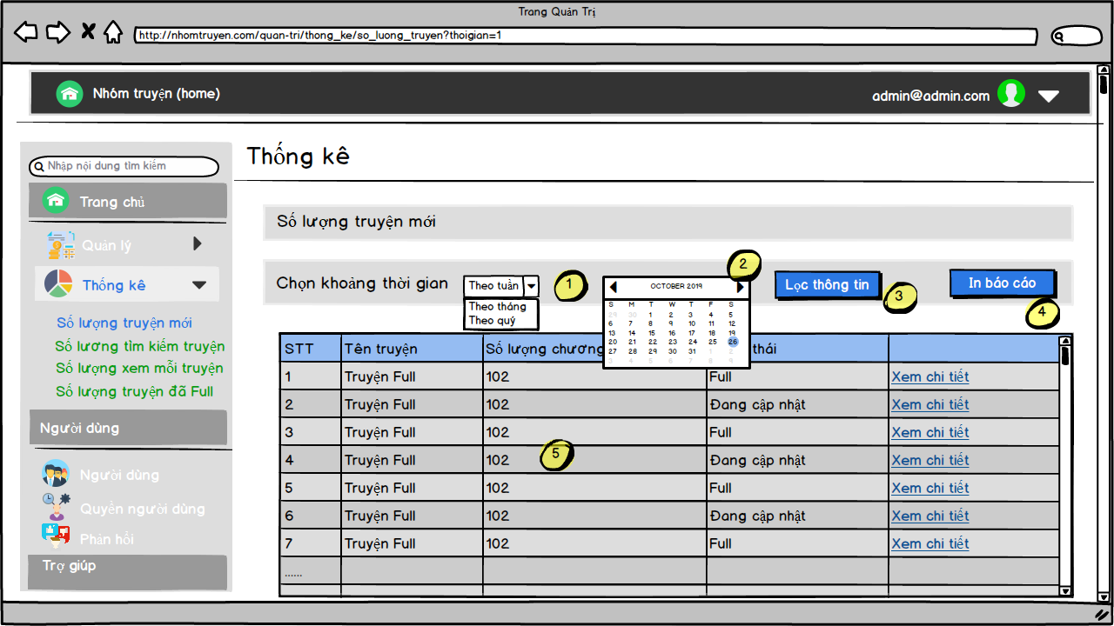

* Tổng quan

Màn hình thống kê cho phép người quản lý thống kê theo các tiêu chí mà mình muốn.

* Các thành phần

|  |  |  |  |  |
| --- | --- | --- | --- | --- |
| **#** | **Tên** | **Kiểu** | **Mổ tả** | **Thao tác với màn hình** |
| **1** | Chọn thời gian | ListBox | Chọn khoảng thời gian theo tuần, tháng hoặc quý. |  |
| **2** | Chọn thời gian theo lịch | Date | Chọn khoảng thời gian theo lịch | Cho phép người dùng chọn khoảng thời gian theo lịch |
| **3** | Nút lọc thông tin | Button | Nút lọc thông tin | Nhấn chọn để lọc thông tin và hiển thị ra bảng theo các tiêu chí đã chọn |
| **4** | Nút in báo cáo | Button | Nút in báo cáo | Nhấn chọn để in báo cáo. |
| **5** | Bảng chi tiết báo cáo | Table | Bảng chi tiết báo cáo |  |

# Lập trình

## Một số đoạn mã tiêu biểu

### Cấu trúc project

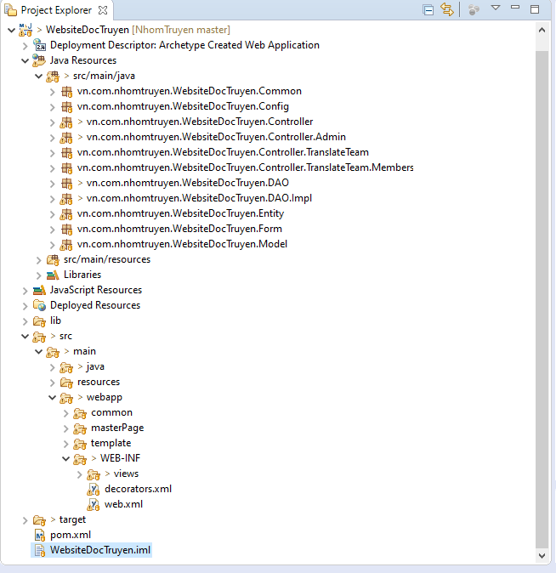

*Hình 43: cấu trúc projecct.*

### Code thêm tác giả

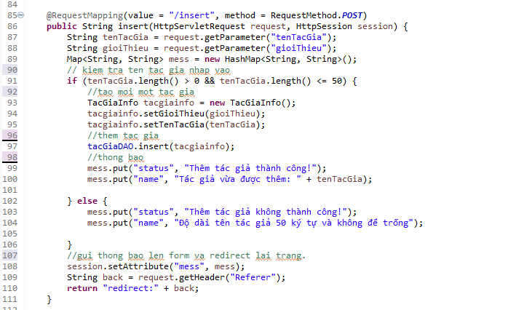

*Hình 44: code thêm tác giả.*

### Code chỉnh sửa

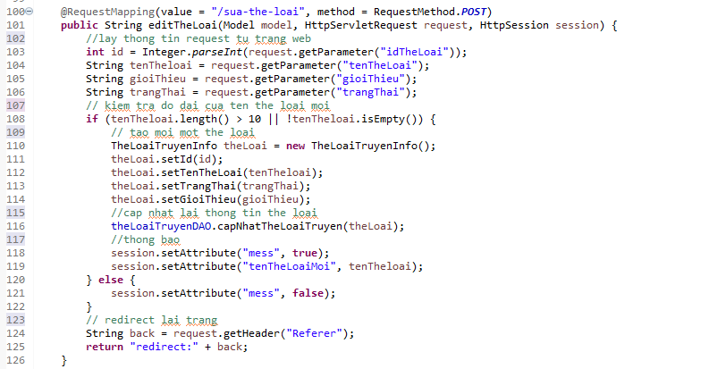

*Hình 45: code chỉnh sửa thông tin thể loại truyện.*

### Code xóa chương của truyện.

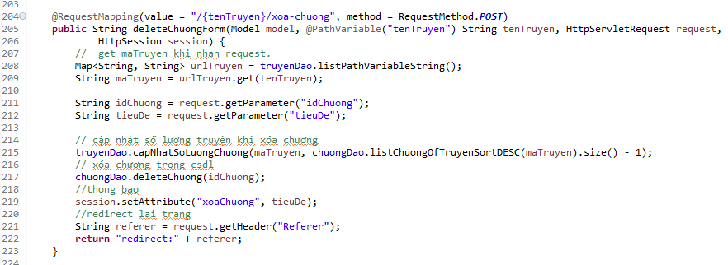

*Hình 46: Code xóa chương của truyện.*

### Code tìm kiếm

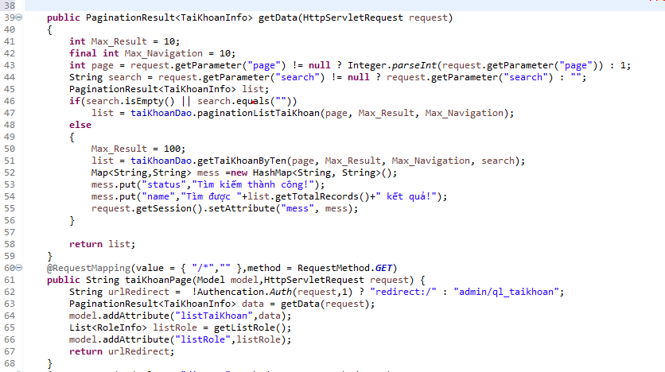

*Hình 47: code tìm kiếm tài khoản.*

### Code xử lý tác vụ quản lý thể loại truyện

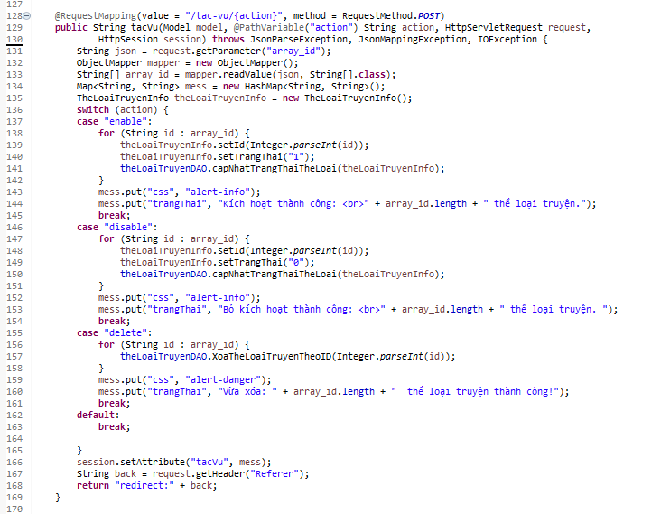

*Hình 48: Code xử lý tác vụ quản lý thể loại truyện.*

### Code hiển thị danh sách tài khoản

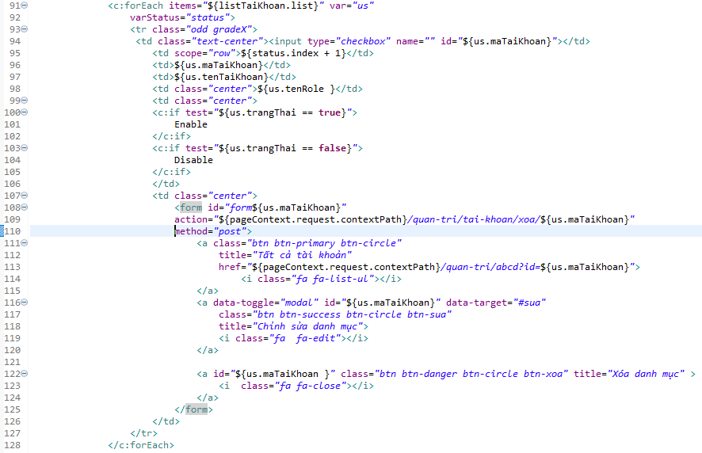

*Hình 49: code hiển thị danh sách tài khoản.*

### Code xử lý truyện vừa đọc.

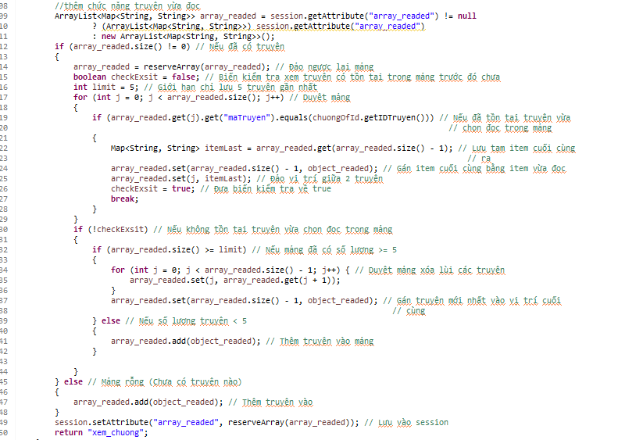

*Hình 50: code thêm chức năng chuyện vừa đọc.*

## Một số unit test

### Unit test chức năng hiển thị danh sách truyện vừa đọc

1. Yêu cầu đặt ra :

* Truyện vừa đọc gần nhất hiển thị đầu tiên ngoài màn hình
* Số lượng truyện vừa đọc cần hiển thị là tối đa 5 truyện
* Nếu truyện vừa đọc chưa tồn tại trong danh sách:
  + Nếu số lượng truyện trong danh sách = 5 thì xóa truyện đầu tiên trong danh sách và thêm truyện vào cuối danh sách
  + Ngược lại, ta thêm truyện vào cuối danh sách
* Nếu truyện vừa đọc đã tồn tại trong danh sách:
  + Hiển thị truyện vừa đọc đó ở dòng đầu tiên ngoài màn hình

1. Cài đặt và sơ đồ dòng điều khiển:

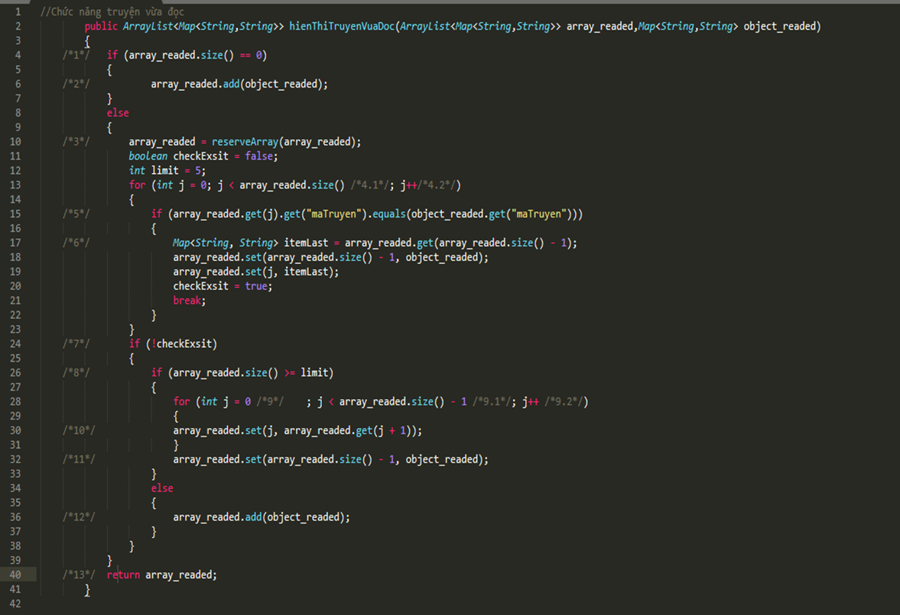

*Hình 51: cài đặt chức năng* *hiển thị truyện vừa đọc.*

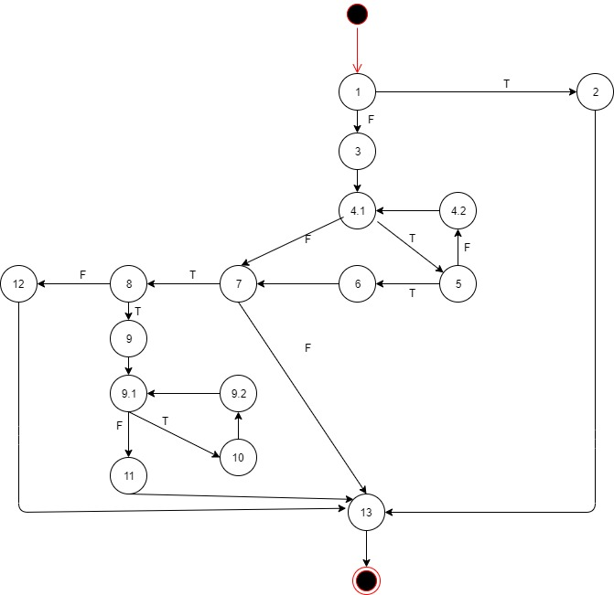

*Hình 52: Dòng điều khiển chức năng hiển thị danh sách truyện vừa đọc.*

Các test case cho độ đo C1 của chức năng hiển thị danh sách vừa đọc:

|  |  |  |  |  |  |
| --- | --- | --- | --- | --- | --- |
| **ID** | **TEST PATH** | **INPUT** | **EO** | **RO** | **NOTE** |
| TC1 | 1T, 2, 13 | Array[], truyen{id:1} | Array[truyen]) |  |  |
| TC2 | 1F, 3, 4.1T, 5F, 4.2, 4.1F, 7F, 13 | Array[truyen{id:1}];  truyen1{id:2} | Array[truyen,truyen1] |  |  |
| TC3 | 1F, 3, 4.1T, 5F, 4.2,4.1F, 7T, 8F, 12,13 | Array[truyen{id:1},  truyen1{id:2}];  truyen2{id:4} | Array[truyen,truyen1,  truyen2] |  |  |
| TC4 | 1F, 3, 4.1T, 5F, 4.2,4.1F, 7T, 8T, 9, 9.1T, 10, 9.2, 9.1F, 11, 13 | Array[truyen1{id:1},  truyen2{id:2}, truyen3{id:3},  truyen4{id:4}, truyen5{id:5}];  truyen7{id:7} | Array[truyen2{id:2},  Truyen3{id:3}, truyen4{id:4},  truyen5{id:5}, truyen7{id:7}] |  |  |

Các test case cho độ đo C2,C3 của chức năng hiển thị danh sách vừa đọc:

|  |  |  |  |  |  |
| --- | --- | --- | --- | --- | --- |
| **ID** | **TEST PATH** | **INPUT** | **EO** | **RO** | **NOTE** |
| TC1 | 1T, 2, 13 | Array[];  truyen{id:1} | Array[truyen]) |  |  |
| TC2 | 1F, 3, 4.1T, 5F, 4.2, 4.1F, 7F, 13 | Array[truyen{id:1}];  truyen1{id:2} | Array[truyen,  truyen1] |  |  |
| TC3 | 1F, 3, 4.1T, 5F, 4.2,4.1F, 7T, 8F, 12,13 | Array[truyen{id:1},  truyen1{id:2}];  truyen2{id:4} | Array[truyen,  truyen1,  truyen2] |  |  |
| TC4 | 1F, 3, 4.1T, 5F, 4.2,4.1F, 7T, 8T, 9, 9.1T, 10, 9.2, 9.1F, 11, 13 | Array[truyen1{id:1},  truyen2{id:2}, truyen3{id:3},  truyen4{id:4}, truyen5{id:5}];  truyen7{id:7} | Array[truyen2{id:2},  Truyen3{id:3}, truyen4{id:4},  truyen5{id:5}, truyen7{id:7}] |  |  |
| TC5 | 1F, 3, 4.1F, 7F, 13 |  |  |  | **Không thực thi được** |
| TC6 | 1F, 3, 4.1T, 5T, 6, 7F, 13 | Array[truyen1{id:1},  truyen2{id:2}];  truyen7{id:1} | Array[truyen2{id:2},  truyen7{id:1}] |  |  |

# Kiểm thử phần mềm

## Các test cases

### Test case test chức năng thêm truyện mới

|  |  |  |  |  |  |  |  |
| --- | --- | --- | --- | --- | --- | --- | --- |
| **Mã yêu cầu**  **REQ_ID** | **Mã test case**  **TC_ID** | **Test content** | | | | | |
| **Chức năng**  **Feature** | **Tiêu đề**  **Title** | **Điều kiện test**  **Test precondition** | **Các bước test**  **Test procedure** | **Kết quả mong đợi**  **Expected result** | **Kết quả test** |
| UC-10 | TC­-01 | Thêm truyện | Thêm truyện mới thành công | Truyện mới chưa có trong hệ thống | 1. Tại trang quản lý truyện 2. Người quản lý nhấn nút “thêm truyện”. 3. Người quản lý nhập vào thông tin của truyện vào giao diện thêm truyện 4. Người quản lý nhấn nút “Thêm”. | * Truyện mới được thêm thành công. * Hệ thống thông báo thên truyện mới thành công | Pass |
| UC-10 | TC­-02 | Thêm truyện | Thêm truyện bị trùng tên truyện | Thêm mới một truyện chưa có trong hệ thống. | 1. Tại trang quản lý truyện 2. Người quản lý nhấn nút “thêm truyện”. 3. Người quản lý nhập vào thông tin của truyện vào giao diện thêm truyện 4. Người quản lý nhấn nút “Thêm”. | * Hệ thống thông báo “Tên truyện bị trùng xin kiểm tra lại”. | Pass |
| UC-10 | TC­-03 | Thêm truyện | Không nhập thông tin truyện | Thêm mới truyện vào hệ thống | 1. Tại trang quản lý truyện 2. Người quản lý nhấn nút “thêm truyện”. 3. Người quản lý không nhập vào thông tin của truyện vào giao diện thêm truyện 4. Người quản lý nhấn nút “Thêm”. | * Hệ thống không cho phép người dùng nhấn nút lưu khi chưa nhập đủ thông tin truyện | Pass |

### Test case xóa truyện

|  |  |  |  |  |  |  |  |
| --- | --- | --- | --- | --- | --- | --- | --- |
| **Mã yêu cầu**  **REQ_ID** | **Mã testcase**  **TC_ID** | **Test content** | | | | | |
| **Chức năng**  **Feature** | **Tiêu đề**  **Title** | **Điều kiện test**  **Test precondition** | **Các bước test**  **Test procedure** | **Kết quả mong đợi**  **Expected result** | **Kết quả test** |
| **UC-11** | **TC­-04** | Xóa truyện | Xóa tất cả truyện | Người quản lý muốn xóa tất cả truyện có trong hệ thống. | 1. Tại trang quản lý truyện 2. Người quản lý nhấn chọn tất cả 3. Chọn nút “Delete” 4. Hệ thống thông báo “Xác nhận thao tác xóa” 5. Người quản nhấn nút “xác nhận” | * Hệ thống xóa tất cả truyện có trong hệ thống. * Thông báo xóa truyện thành công | Pass |
| **UC-11** | **TC-05** | Xóa truyện | Xóa một  truyện | Người dùng muốn xóa một truyện trong hệ thống. | 1. Tại trang quản lý truyện 2. Người dùng nhấn chọn truyện muốn xóa. 3. Chọn nút “Delete” 4. Hệ thống thông báo xác nhận xóa 5. Người quản lý nhấn nút “Xác nhận”. | * Hệ thống xóa truyện được chọn ra khỏi hệ thống * Thông báo xóa thành công. | Pass |

### Test case chỉnh sửa thông tin truyện

|  |  |  |  |  |  |  |  |
| --- | --- | --- | --- | --- | --- | --- | --- |
| **Mã yêu cầu**  **REQ_ID** | **Mã testcase**  **TC_ID** | **Test content** | | | | | |
| **Chức năng**  **Feature** | **Tiêu đề**  **Title** | **Điều kiện test**  **Test precondition** | **Các bước test**  **Test procedure** | **Kết quả mong đợi**  **Expected result** | **Kết quả test** |
| **UC-13** | **TC­-06** | Chỉnh sửa thông tin truyện | Người quản lý muốn chỉnh sửa thông tin truyện | Người quản lý chỉnh sửa thông tin truyện | 1. Tại trang thông tin truyện 2. Người quản lý nhấn nút “chỉnh sửa thông tin truyện” 3. Người quản lý nhập lại thông tin truyện 4. Người quản lý nhấn nút “Xác nhận”. | Hệ thống thông báo chỉnh sửa thông tin truyện “” thành công. | Pass |
| **UC-13** | **TC-07** | Chỉnh sửa thông tin truyện | Người quản lý không nhập nội dung khi chỉnh sửa thông tin truyện | Người quản lý muốn chỉnh sửa thông tin truyện | 1. Tại trang thông tin truyện 2. Người quản lý nhấn nút “chỉnh sửa thông tin truyện” 3. Người quản lý không nhập lại thông tin truyện 4. Người quản lý nhấn nút “Xác nhận”. | Hệ thống không thực hiện thao tác và đóng forn nhập lại thông tin truyện. | Pass |

# Tổng kết

## Kết quả nhận được

* Kết quả:
* Nhóm đã hoàn thành 90% nhiệm vụ, mục tiêu lúc đầu đề ra.
* Sự thực hiện, thái độ làm của thành viên trong nhóm:
* Thời gian: đúng dự kiến.
* Thái độ: thành viên nhóm làm việc tích cực, hỗ trợ nhau trong việc code tìm hiểu phân tích.
* Hoàn thành tốt công việc được giao.
* Hiệu suất: hiệu suất làm việc của các thành viên cao, đúng thời hạn khi nhận.
* Làm quen và thực hiện quản lý source code trên github.
* Học được cách xử lý xung đột các file khi các thành viên khi tác động cùng 1 file.
* Học được cách quản lý nhóm, source.
* Học hiểu thêm nhiều kiến thức về java và framework spring mvc, hibernate nói riêng.

## Rút kinh nghiệm

* Một số thành viên chưa thực sự nghiêm túc trong lúc thực hiện công việc được giao.

## Hướng phát triển

* Phát triển thêm chức năng nhóm dịch, quản lý nhóm dịch, thành viên nhóm dịch, cho phép người dùng đăng nhập và tự đăng truyện của mình lên hệ thống.
* Phát triển hệ thống đọc truyện trên moble.
* Cập nhật thêm viết truyện tranh.

**--END--**